Termékkatalógus

Revíziós rendszerek

Tartalom

Oldal Oldal
FF Systembau – a vállalatról
4
Tartalom

Pántokon nyíló revíziós ajtók 6
5
Revíziós ajtók
tűzvédelmi ellenálás nélkül
F1 rendszer
Kivehető nyílású revíziós ajtók 7
F2 Alu-Magic rendszer
„Lég- és pormentesen“ záródó revíziós ajtók 8
F2 AKL rendszer
Akusztikus lyukacsos gipszkarton betétes revíziós ajtók 9
F1/F2 rendszer
„Két – vagy többrészes“ revíziós ajtók 10
F1/F2 rendszer
Burkolható revíziós ajtók 11
F3 rendszer
Erősített szekezetű Jumbo revíziós ajtók 12
T rendszer
Kerek formájú, kivehető revíziós ajtók 13
R rendszer
Épülethomlokzatokba, vakolatba
szerelhető revíziós ajtók 27
MP rendszer
Épülethomlokzatokba, vakolatba szerelhető, vízmentesen záródó revíziós ajtók 28
MPWD rendszer
Kültérbe szerelhető, vízmentesen záródó
revíziós ajtók 29
EXT rendszer
30
Zárak
Acél lemez revíziós ajtók négyszögletes műanyagkulcsos zárral 32
31
Acél lemez revíziós ajtók
B1 rendszer
Acél lemez, lég- és pormentesen záródó revíziós ajtók négyszögletes műanyagkulcsos zárral 32
B1 rendszer
Acél lemez revíziós ajtók önzáró (klikk) zárelemmel 33
Tűzgátló revíziós ajtók | 14 |  | B2 rendszer
Tűzgátló revíziós ajtók gipszkarton akna / |  |  | Acél lemez revíziós ajtók cilinderes bútorzárbetéttel | 34
előtétfalakba és hagyományos falakba szerelhetők | 15 |  | B3 rendszer
F5 - EI30 rendszer |  |  | Acél lemez lég és pormentesen záródó revíziós ajtók
Tűzgátló revíziós ajtók gipszkarton akna/ |  |  | cilinderes bútorzárbetéttel | 34
előtétfalakba és hagyományos falakba szerelhetők | 16 |  | B3 rendszer
F5 – EI60 rendszer |  |  | Acél lemez revíziós ajtók
Tűzgátló revíziós ajtók gipszkarton akna/ |  |  | biztonsági cilinderes zárbetéttel | 35
előtétfalakba és hagyományos falakba szerelhetők | 17 |  | B4 rendszer
F5 – EI90/EI120 rendszer |  |  | Acél lemez revíziós ajtók mágneses zárral | 36
Tűzgátló revíziós ajtók gipszkarton mennyezetekbe | 18 |  | B5 rendszer
F6 – EI30/EI45 rendszer
Tűzgátló revíziós ajtók
gipszkarton mennyezetekbe 19  F6 – EI60 rendszer  Tűzgátló revíziós ajtók  gipszkarton mennyezetekbe 20 |  | Traverzek 37  Többrétegű falemezek/multitulajdonságú falemezek  Tűzgátló revíziós ajtók

F6 – EI90 rendszer
Tűzgátló revíziós ajtók gipszkarton mennyezetekbe F6 – EI120 rendszer

Tűzgátló revíziós ajtók gipszkarton falakba
való bépítésre 40
21 F4 - EI30/EI90 rendszer
41
FF univerzális támaszok
mint alapszerkezet a gipszkarton falakhoz

Kültérbe/épülethomlokzatokba szerelhető revíziós ajtók
26
Hagyományos falakba szerelhető revíziós ajtók
22

Hagyományos falakba és mennyezetekbe
42
FF nagyméretű tartó elemek mint önhordozó tartó elemek mennyezetek szereléséhez
szerelhető revíziós ajtók tűzgátló képesség nélkül 23
MW rendszer
Hagyományos falakba szerelhető
tűzgátló revíziós ajtók 24
F5 BMW – EI30 rendszer
Hagyományos falakba szerelhető
tűzgátló revíziós ajtók 25
F5 BMW – EI90 rendszer

3

FF Systembau - a gyártó bemutatása

A vállalat – tapasztalat és korszerűség
a gyártó
bemutatása
A vállalatot 1991 – ben alapították. Több mint 12 éves tapasztalat alapján a családi házak és ipari épületek terén a vállalat 2003- tól kizárólag a falakba és mennyezetekbe szerelhető revíziós ajtók gyártására öszpontosította figyelmét. Az FF Systembau ma a revíziós ajtók gyártásában a világ vezető gyártói közé tartozik.
Az anyavállalat székhelye és vezetősége a
bajorországi Münschdorfban, a legnagyobb gyártó üzeme pedig a Szlovákiai Hliník nad Hronom városban helyezkedik el. Innét látják el termékeikkel a Németországi, Olaszországi, Lengyelországi, Romániai és USA- beli leányvállalataikat, amelyek a további európai országok piacaira szállítanak. A Szlovákiai FF Systembau közvetlenül szállítja termékeit a Szlovákiai, Csehországi, Magyarországi és Bulgáriai Márkaképviseletei felé.

Termékprogram – sokoldalúság és korszerűség! Tűzvédelem – az Önök szakembere

Az FF Systembau termék
programja
magába foglalja a
Főleg a mennyezetekbe és falakba szerelhető revíziós ajtók

különböző kivitelű mennyezetbe vagy oldalfalba szerelhető revíziós ajtókat, egyszerű vagy tűzgátló kivitelben. Az alumínium vagy acél kerettel készült revíziós ajtók gipszkarton betéttel vagy betét nélkül rendelhetők. Alkalmazhatók gipszkarton oldalfalba, mennyezetbe illetve hagyományos falba építve. Az acél vagy rozsdamementes revíziós ajtók gipszkarton illetve hagyományos falakba építhetők.
A szerelés gyors és egyszerű. A revíziós ajtók általános
méretekben, vagy tekintettel a Vevői igényekre az általánostól eltérő méretekben is gyárthatók.
Ez az FF Systembau minden tűzgátló termékére is
vonatkozik. A revíziós ajtók és padlófedelek teljes portfóliója keretein belül a Vevői igényeknek megfelelő megoldást tudunk nyújtani.

Környezeti fenntarthatóság – terméknyilatkozat (EPD)
A környezeti fenntarthartóság az FF Systembau
cégpolitikájának elválaszthatatlan része. Ezért az FF Systembau enviromentális termék nyilatkozattal rendelkezik a DIN ISO 14025 (EPD) szerint és az EN 15804 certifikációval a DGNB, BNB, LEED vagy a BREEAM szerint.
terén az FF Systembau minden igényt kielégítő terméket tud ajánlani. Ez vonatkozik a 30 perces EI30 (I30), 40 perces EI45 (I45), 60 perces EI60 (I60), 90 perces EI90 (I90)
valamint a 120 perces Ei120 (I120) tűzgátló revíziós ajtókra is Az aknafedelek és padlófedelek terén szintén ajánlani tudunk különböző igényeknek megfelelő tűzgátló terméket.

Minőségi management- a vállalat politikája!
A termékeink minősége és megbízhatósága a Vevőink elégedettségének garanciája, ezért számunkra a minőség, a következetes cégpolitikáját jelenti minden szinten.

Célunk
Célunk a termékeink kifogástalan minőségével, széles termékcsaláddal és gyors szállítókészséggel elnyerni a Vevőink maximális bizalmát.

Az Ön FF Systembau forgalmazója:

4

Revíziós ajtók tűzvédelmi ellenállás nélkül

6 oldal

Pántokon nyíló gipszkarton betétes Alu revíziós ajtók F1 rendszer
7 oldal
Kivehető nyílású gipszkarton betétes Alu revíziós ajtók F2 Alu-Magic rendszer
tűzvédelmi
ellenállás nélkül

8 oldal

„Lég és pormentesen záródó“ gipszkarton betétes
Alu revíziós ajtók

F2 AKL rendszer
9 oldal

Akusztikus, lyukacsos gipszkarton betétes Alu revíziós ajtók F1/F2 rendszer

10 oldal

„Két vagy többrészes“ gipszkarton betétes Alu revíziós ajtók F1/F2 rendszer
11 oldal

Burkolható gipszkarton betétes Alu revíziós ajtók F3 rendszer

12 oldal

Erősített szerkezetű Jumbo revíziós ajtók T rendszer
13 oldal

Kerek formájú, kivehető nyílású revíziós ajtók

R rendszer

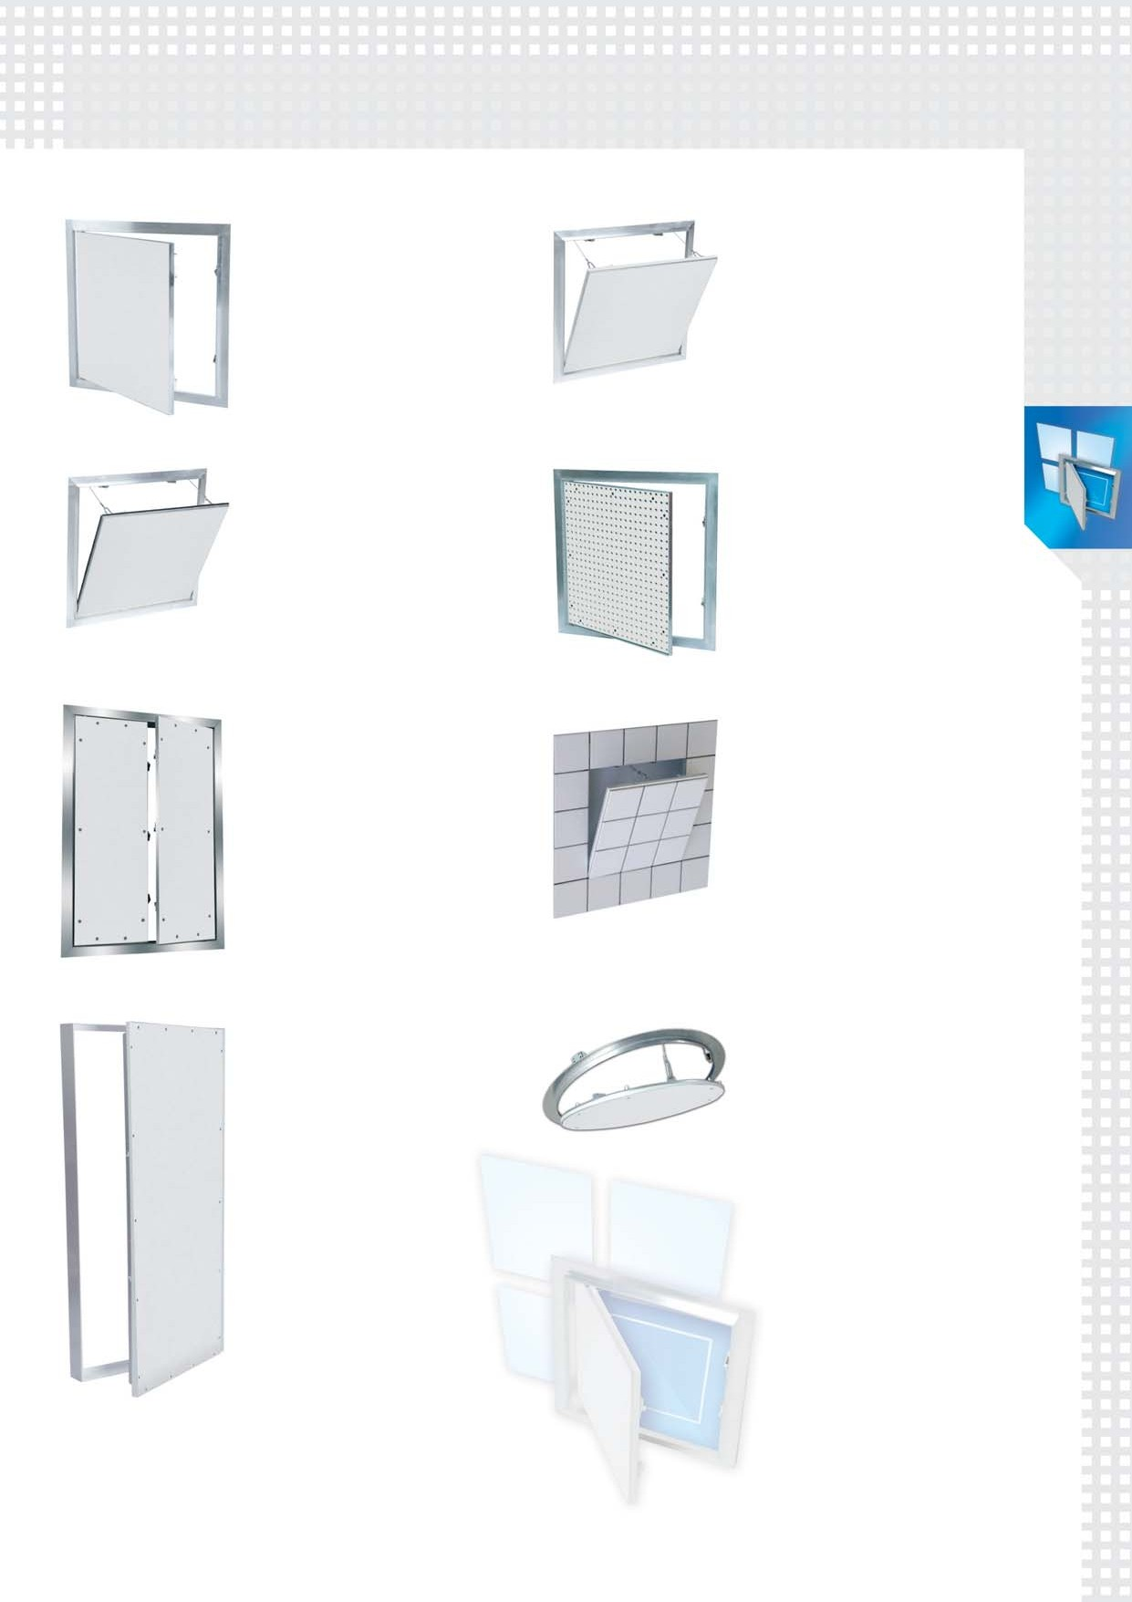

FF Systembau
Revíziós rendszerek

5

Pántokon nyíló revíziós ajtók

F1 rendszer – revíziós ajtók, impregnált gipszkarton betéttel vagy betét nélkül

A termék leírása:
Pántokon nyíló ajtók
A revíziós ajtók alumínium keretből gipszkarton betét nélkül vagy 12,5 mm, 15 mm ill. 25 mm vastagságú GKBI gipszkarton betétből és két önzáró zárelemből állnak.
A revíziós ajtók mind a két kerete négy alumínium keretrészből speciális hegesztéssel van összeállítva. 300 x 300 mm mérettől a revíziós ajtók biztonsági lánccal vannak ellátva. Az esetleges sérülés elkerülése érdekében a biztonsági láncokat minden kinyitás után újra vissza kell akasztani.
A revíziós ajtók oldalfalakba vagy mennyezetekbe (nem járatos) való beépítése nagyon egyszerű. A keretek és az ajtók illesztési pontossága 1,5 mm. Az ajtók nyitása és zárása az ajtólap megnyomásával történik.

Festhető, tapétázható ajtószárny

A 12,5 mm vastag gipszkarton betét általános méretei: E D
F1 rendszer | Méret mm-ben
 | A | B | C | D | E
200200G125 | 200 | 200 | 13 | 28 | 40
300300G125 | 300 | 300 | 13 | 28 | 40
400400G125 | 400 | 400 | 13 | 28 | 40
500500G125 | 500 | 500 | 13 | 28 | 40
600600G125 | 600 | 600 | 13 | 28 | 40

D C
A B

Különleges kivitelű ajtók:

Tekintettel a
Vevői igényekre az általánostól
eltérő méretek

Minden általános méret 12,5 mm, 15 mm és 25 mm vastag gipszkarton betéttel is szállítható. Más vastagságú gipszkarton betét igényt előre kell jelezni!
Biztonsági zárak:
A revíziós ajtók a következő típusú biztonsági zárakkal is készülhetnek:
FS Négyszögletes műanyagkulcsos zár
gyártása is lehetséges.

Z Cilinderes bútorzárbetét
Rendszerünk kivételes előnyei

. Előnyös árfekvés
. Rövid szállítási határidő
. Gyors, egyszerű szerelés
. Stabil alumínium keretek
. Tökéletes műszaki megoldás
. Esztétikus kivitel
. Lyukacsos gipszkarton betétek alkalmazása is lehetséges
. Fokozott védelem az ajtók sérülése és elvesztése ellen
. Az ajtószárny festésre és tapétázásra kész - nem szükséges a felületkezelés
PZ Biztonsági cilinderes zárbetét
SD Hornyos zár

H Belső hatszöggel ellátott zár
P Belső hatszöggel és biztosító tüskével ellátott zár
Természetesen továbbra is szállítunk csavarozott változatú revíziós ajtókat és csak alumínium ajtó kereteket is.

FF Systembau
Revíziós rendszerek

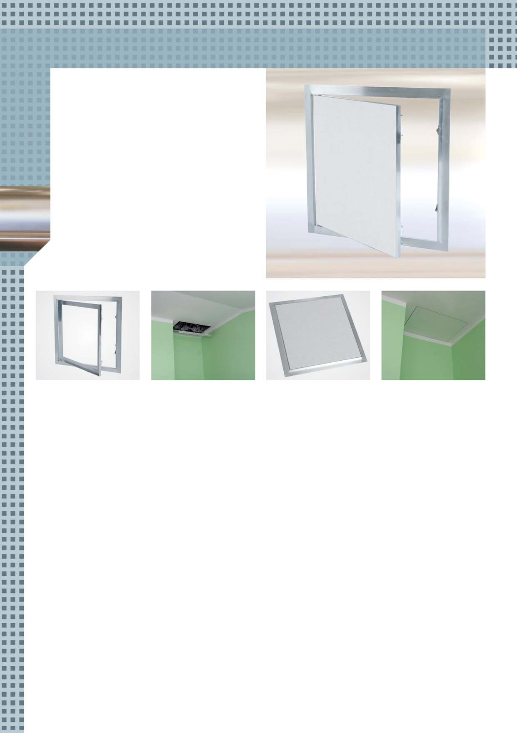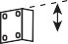

6

Kivehető nyílású revíziós ajtók

F2 Alu-Magic rendszer

Revíziós ajtók, impregnált gipszkarton betéttel vagy betét nélkül

A termék leírása:
A revíziós ajtók alumínium keretből, gipszkarton betét nélkül vagy 12,5 mm, 15 mm ill. 25 mm vastag GKBI gipszkarton betétből és két önzáró zárelemből állnak.
A revíziós ajtók mindkét kerete négy darab alumínium keretrészből speciális hegesztéssel van összeállítva. 300 x 300 mm mérettől a revíziós ajtók biztonsági lánccal vannak ellátva. Az esetleges sérülés elkerülése érdekében a biztonsági láncot minden kinyitás után újra vissza kell akasztani.
A revíziós ajtók beépítése falakba vagy mennyezetekbe (nem járatos) nagyon egyszerű. A keret és az ajtó között 1,5 mm hézag van, amelyet szigetelő csík vesz körül. Az ajtónyitás és zárás az ajtólap megnyomásával történik.

Festhető, tapétázható ajtószárny

A 12,5 mm vastag gipszkarton betét általános méretei:
E
F2 rendszer | Méret mm-ben
 | A | B | C | D | E
AK200200G125 | 200 | 200 | 13 | 28 | 40
AK300300G125 | 300 | 300 | 13 | 28 | 40
AK400400G125 | 400 | 400 | 13 | 28 | 40
AK500500G125 | 500 | 500 | 13 | 28 | 40
AK600600G125 | 600 | 600 | 13 | 28 | 40

D

D C
A B

Különleges kivitelű ajtók:
Tekintettel a Vevői igényekre az általánostól eltérő méretek gyártása is lehetséges.

Minden általános méret 12,5 mm, 15 mm és 25 mm vastag gipszkarton betéttel is szállítható. Más vastagságú gipszkarton igényt előre kell jelezni.
Zárak:
Rendszerünk kivételes előnyei

. Előnyös árfekvés
. Rövid szállítási határidő
. Gyors, egyszerű szerelés
. Stabil alumínium keretek
. Tökéletes műszaki megoldás
. Esztétikus kivitel
. Az ajtószárny festésre kész - nem szükséges a felületkezelés
. Lyukacsos gipszkarton betéttel is rendelhető
A revíziós ajtók a következő típusú zárakkal is készülhetnek:
FS Négyszögletes műanyagkulcsos zár

Z Cilinderes bútorzárbetét
PZ Biztonsági cilinderes zárbetét
SD Hornyos zár

FF Systembau
Revíziós rendszerek
H Belső hatszöggel ellátott zár
P Belső hatszöggel és biztosító tüskével ellátott zár

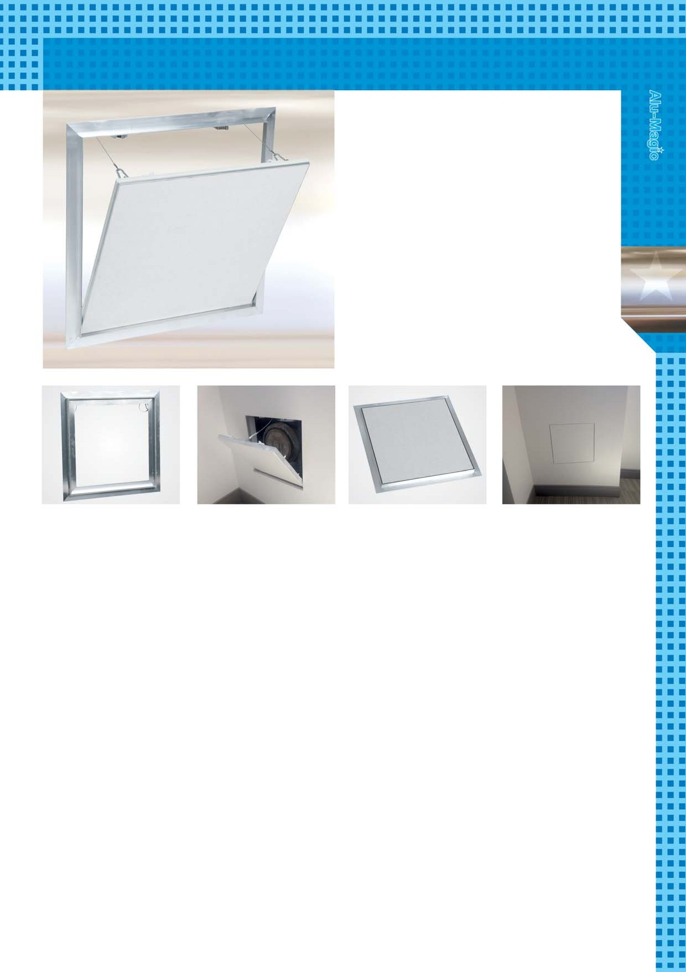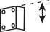

7

„Lég- és pormentesen záródó“ revíziós ajtók

F2 AKL rendszer – revíziós ajtók, impregnált gipszkarton betéttel
Lég és
pormentesen
záródó ajtók

A termék leírása:
A revíziós ajtók alumínium keretből, gipszkarton betét nélkül vagy 12,5 mm, 15 mm ill. 25 mm vastag GKBI gipszkarton betétből és két önzáró zárelemből állnak.
A revíziós ajtók mindkét kerete négy darab alumínium keretrészből speciális hegesztéssel van összeállítva. A revíziós ajtók biztonsági lánccal vannak ellátva. Az esetleges sérülés elkerülése érdekében a biztonsági láncokat minden kinyitás után újra vissza kell akasztani.
A revíziós ajtók falakba vagy mennyezetekbe (nem járatos) való beépítése nagyon egyszerű. Az ajtókeret és az ajtószárny között 2 mm hézag van, amelyet különleges lég- és porszigetelő szalag vesz körül. Az ajtónyitás és zárás az ajtólap megnyomásával történik.

Újdonság: Most füstgázmentesen záródó kivitelben is. Kérjen árajánlatot!

Festhető, tapétázható ajtószárny

A 12,5 mm vastag gipszkarton betét általános méretei:
E
F2 AKL rendszer | Méret mm-ben
 | A | B | C | D | E
AKL200200G125 | 200 | 200 | 13 | 28 | 40
AKL300300G125 | 300 | 300 | 13 | 28 | 40
AKL400400G125 | 400 | 400 | 13 | 28 | 40
AKL500500G125 | 500 | 500 | 13 | 28 | 40
AKL600600G125 | 600 | 600 | 13 | 28 | 40

D

D C
A B

Minden általános méret 12,5 mm, 15 mm és 25 mm vastagságban is szállítható
Más vastagságú gipszkarton betét igényt előre kell jelezni.
Bevizsgálva 1000 x 1000 mm méretig (kerület vagy felület 50% túllépése lehetséges).

Zárak:
A revíziós ajtók a következő zárakkal is készülhetnek:
FS Négyszögletes műanyagkulcsos zár
Különleges kivitelű ajtók:
Tekintettel a Vevői igényekre az általánostól eltérő méretek gyártása is lehetséges.

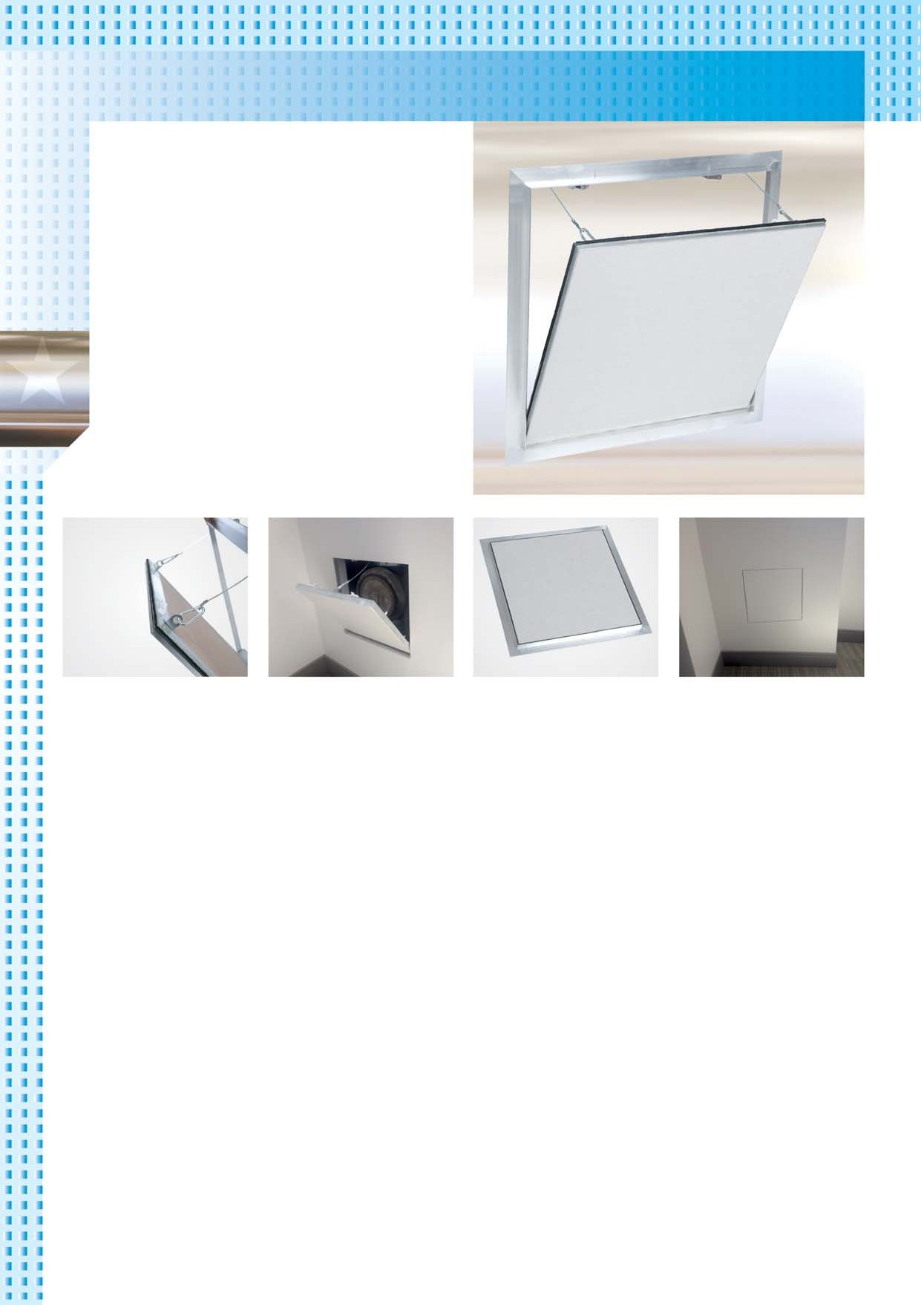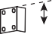Z Cilinderes bútorzárbetét
Rendszerünk kivételes előnyei
. Előnyös árfekvés
. Rövid szállítási határidő
. Gyors, egyszerű szerelés
. Zárakkal együtt ellenőrizve
. Tökéletes műszaki megoldás
. Esztétikus kivitel
. „A por- és légmentesség“– et a 106 34533 (ift Rosenheim) vizsgálati protokolja igazolja.
PZ Biztonsági cilinderes zárbetét fém rozettával

FF Systembau
Revíziós rendszerek

8

Akusztikus, lyukacsos gipszkarton betétes

revíziós ajtók

F1/F2 rendszer – Lyukacsos gipszkarton betétes revíziós ajtók

A termék leírása:
Akusztikus, lyukacsos
gipszkarton betétes
ajtók
A revíziós ajtók alumínium keretből, 12,5 mm vastag lyukacsos gipszkarton betétből és két önzáró zárelemből állnak.
A revíziós ajtók mindkét kerete négy darab alumínium keretrészből speciális hegesztéssel van összeállítva. 300 x 300 mm mérettől a revíziós ajtók biztonsági lánccal vannak ellátva. Az esetleges sérülés elkerülése érdekében a biztonsági láncokat minden kinyitás után újra vissza kell akasztani.
A keret és az ajtó között 1,5 mm hézag van. Az ajtónyitás és zárás az ajtólap megnyomásával történik.

Minden általános lyukacsozás igénybe vehető.

E Példa – 12,5 mm vastag akusztikus, lyukacsos gipszkarton betéttel
D

D

A

Különleges kivitelű ajtók:
Tekintettel a Vevői igényekre az általánostól eltérő méretek gyártása is lehetséges.

C A+B: a lyukacsozástól függően
A lyukacsozás típusa szerint
pontosan méretre lesz szabva C: 13 mm
B
D: 28 mm
E: 40 mm

Zárak:
A revíziós ajtók a következő zárakkal készülhetnek:
Rendszerünk kivételes előnyei
. Előnyös árfekvés
. Rövid szállítási határidő
. Gyors, egyszerű szerelés
. Stabil alumínium keretek
. Tökéletes műszaki megoldás
. Esztétikus kivitel
. Bele illeszthető a már meglevő lyukacsozásba
. Elmarad a költséges hozzáillesztés az épületen
FS Négyszögletes műanyagkulcsos zár

Z Cilinderes bútorzárbetét
PZ Biztonsági cilinderes zárbetét
SD Hornyos zár

FF Systembau
Revíziós rendszerek
H Belső hatszöggel ellátott zár
P Belső hatszöggel és biztonsági tüskével ellátott zár

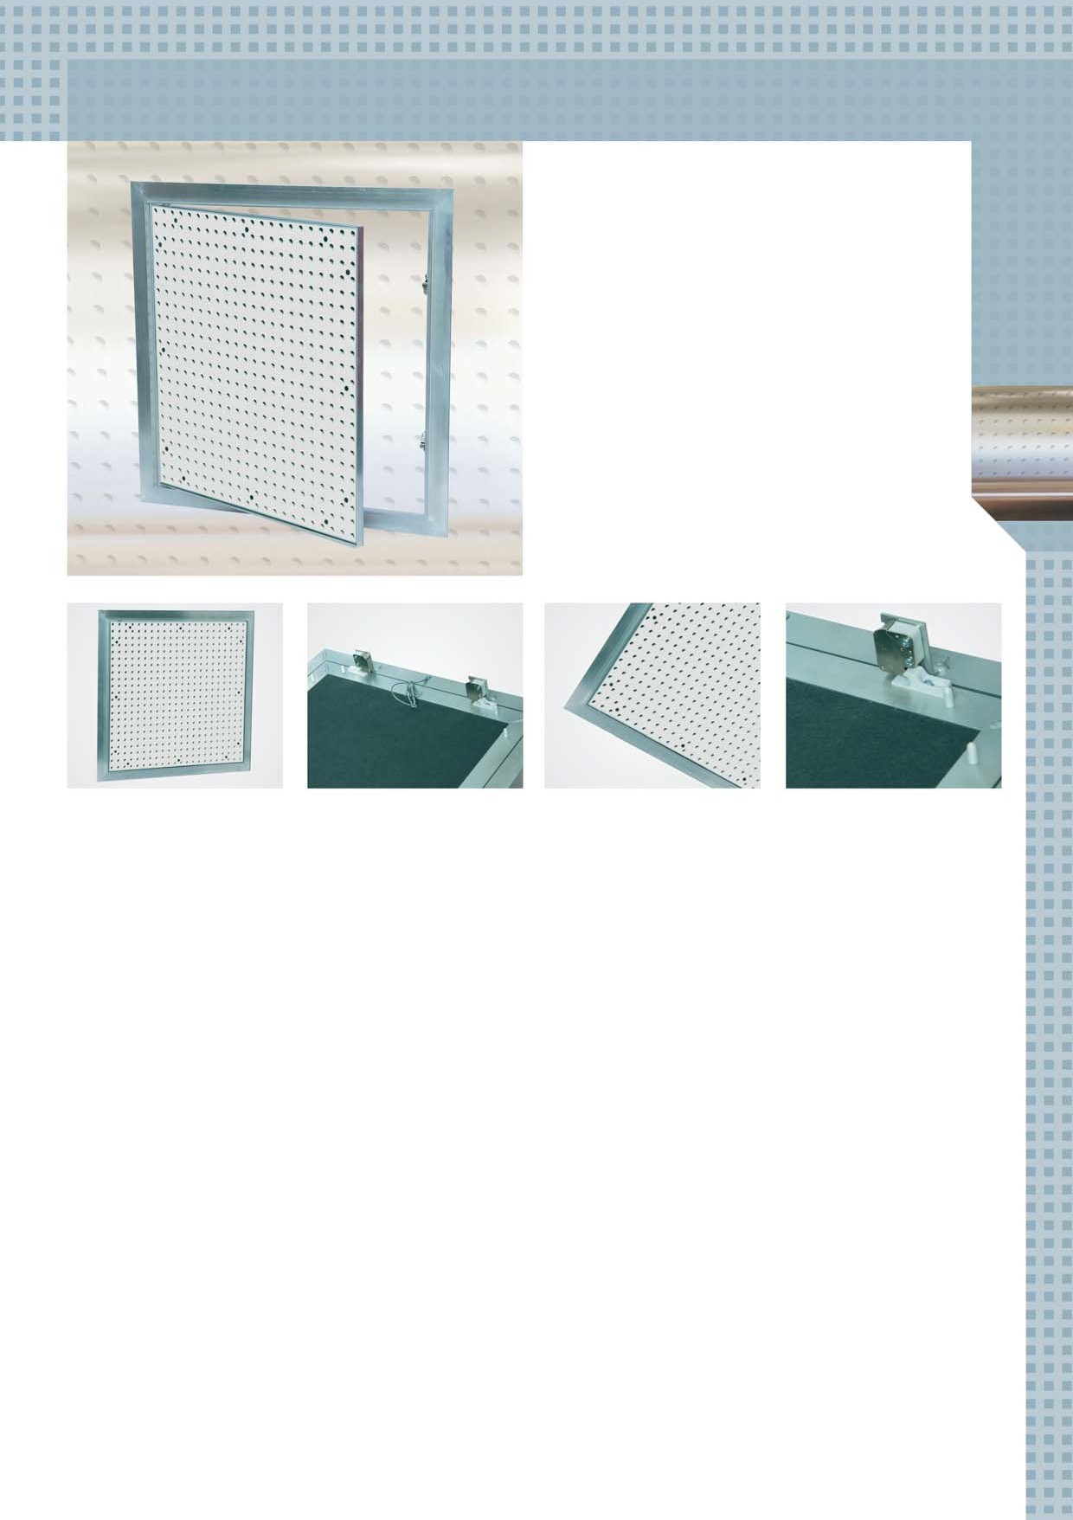

9

„Két vagy többrészes“ revíziós ajtók

F1/F2 rendszer – Revíziós ajtók gipszkarton betéttel vagy betét nélkül

A termék leírása:
Két vagy
többrészes ajtók
A revíziós ajtók alumínium keretből, 12,5 mm, 15 mm ill. 25 mm vastag gipszkarton betétből vagy betét nélkül, és két önzáró zárelemből állnak.
A revíziós ajtók mindkét kerete négy darab alumínium keretrészből speciális hegesztéssel van öszeállítva.
A revíziós ajtók biztonsági lánccal vannak ellátva. Az esetleges sérülés elkerülése érdekében a láncokat minden kinyitás után újra vissza kell akasztani.
A keret és az ajtó között 1,5 mm hézag van. Az ajtónyitás és zárás az ajtólap megnyomásával történik. Ez a rendszer a nagyméretű ajtók számára van kifejlesztve. Az ajtók szárnya ebben az esetben két vagy többrészes. Az ajtók szárnyainak felosztása ellenére középen nem alkalmazunk kitámasztást, ezáltal az egész nyílás rendelkezésre áll.

Méretek:
Az ajtók méretei pontosan a Vevők igényeinek megfelelően készülnek.

Zárak:
A két- vagy többrészes revíziós ajtók a következő zárakkal készülhetnek:
FS Négyszögletes műanyagkulcsos zár

Alkalmazási lehetőségek:
Gipszkarton falakban és nem teher hordozó gipszkarton mennyezetekben.

Z Cilinderes bútorzárbetét
Rendszerünk kivételes előnyei

. Előnyös árfekvés
. Rövid szállítási határidő
. Gyors, egyszerű szerelés
. Stabil alumínium keretek
. Tökéletes műszaki megoldás
. Esztétikus kivitel
. Teljes szerelési nyílás a nagy méret ellenére
PZ Biztonsági cilinderes zárbetét
SD Hornyos zár

H Belső hatszöggel ellátott zár
P Belső hatszöggel és biztonsági tüskével ellátott zár

FF Systembau
Revíziós rendszerek

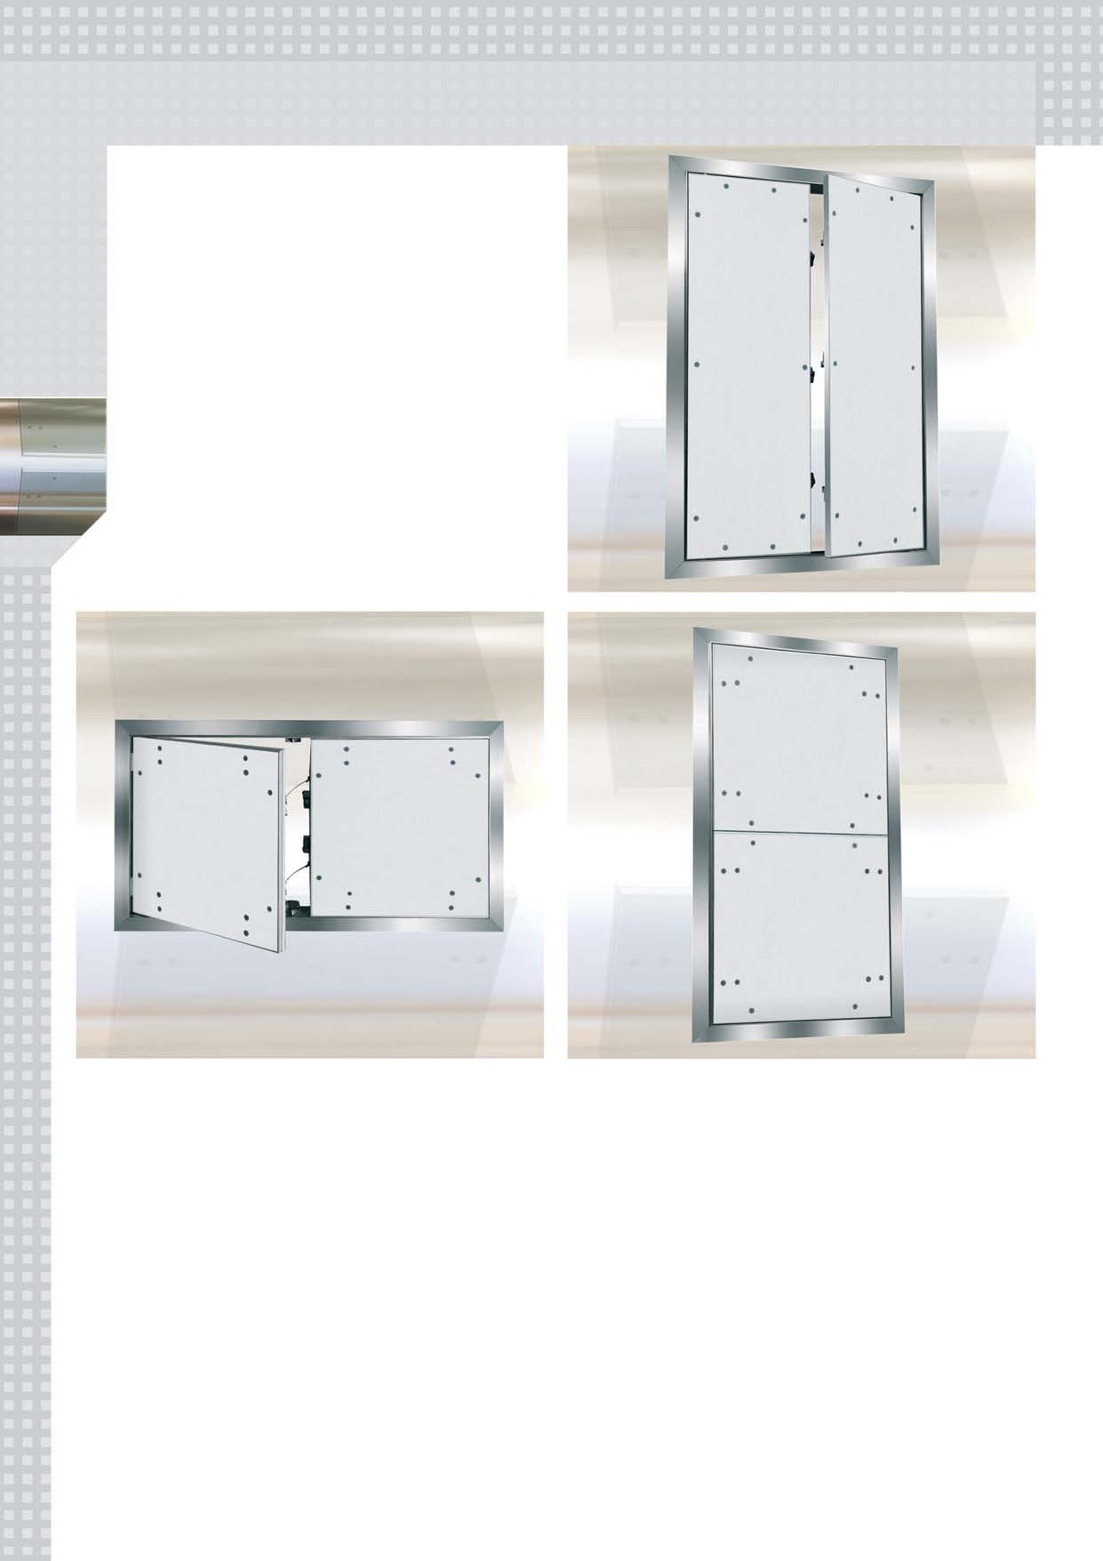

10

Burkolható revíziós ajtók

F3 rendszer – gipszkarton betétes revíziós ajtók

A termék leírása:
Burkolható
revíziós ajtók
A revíziós ajtók alumínium keretből, 12,5 mm, 15 mm vagy 25 mm vastag GKBi gipszkarton betétből és két önzáró zárelemből állnak.
A revíziós ajtók mindkét kerete négy darab alumínium keretrészből speciális hegesztéssel van összeállítva. A revíziós ajtók biztonsági lánccal vannak ellátva. Az esetleges sérülés elkerülése érdekében a láncokat minden kinyitás után újra vissza kell akasztani.
A keret és az ajtó között 1,5 mm hézag van, amelyet szigetelő csík vesz körül. Az ajtónyitás és zárás az ajtólap megnyomásával történik.

Csempével burkolt revíziós ajtó (Csempe nélkül szállítva)

- Lehetőség: Burkolat az ajtó felületén

- Lehetőség Süllyesztett burkolat

Méretek:
A revíziós ajtók méretét a burkolat és a fuga határozza meg. Ehhez ismerni kell a burkolólap (méret és darabszám) és a fuga pontos (mm) méreteit, amiből kiszámítható az Aés B méret.

A D és E méretek nem változnak. A C méret a fal vastagságának felel meg.

Változatok:
. „Burkolat az ajtók keretével síkban levő gipszkarton betétre“: A burkolatot közvetlenül a gipszkarton betétre ragasztjuk, amely ezután már az alumínium keretből kiemelkedik.

. „Burkolat az ajtók keretébe süllyesztett gipszkarton betétre“: A burkolást közvetlenül a gipszkarton lemez felületére ragasztjuk, mely így már az alumínium kerettel egy síkban lesz.

Előnyök: - egyszerű szerelés
- esztétikus illeszthetőség
Baloldali kép:
oldalnézet az önzáró zárelemes nyitott ajtóra
D
E C
D

A

D = 28 mm B
Rendszerünk kivételes előnyei

. Előnyös árfekvés
. Rövid szállítási határidő
. Megbízhatóság
. Gyors, egyszerű szerelés
. Stabil alumínium keretek
. Tökéletes műszaki megoldás
. Esztétikus kivitel
E = 40 mm

FF Systembau
Revíziós rendszerek
Minden általános méret 12,5 mm, 15 mm és 25 mm vastag gipszkarton betéttel is szállítható.
Más vastagságú gipszkarton betét igényt előre kell jelezni!

Méretek:
Minden méret pontosan a Vevő igényei szerint kerül gyártásra.

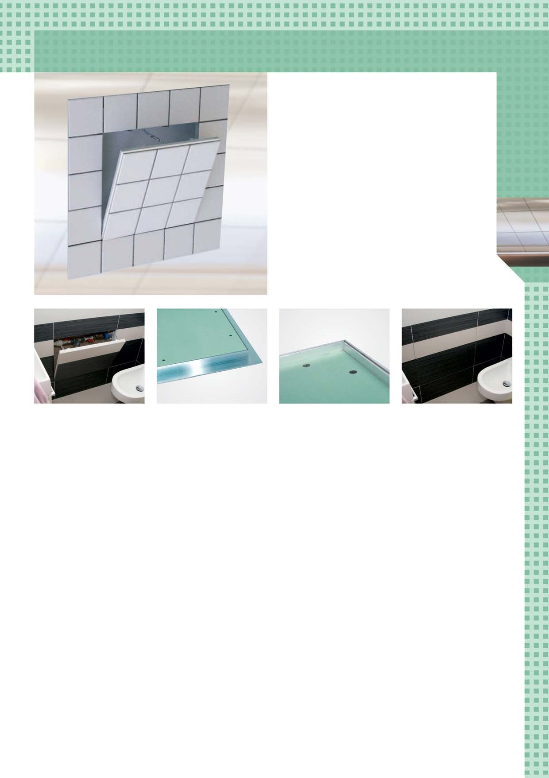

11

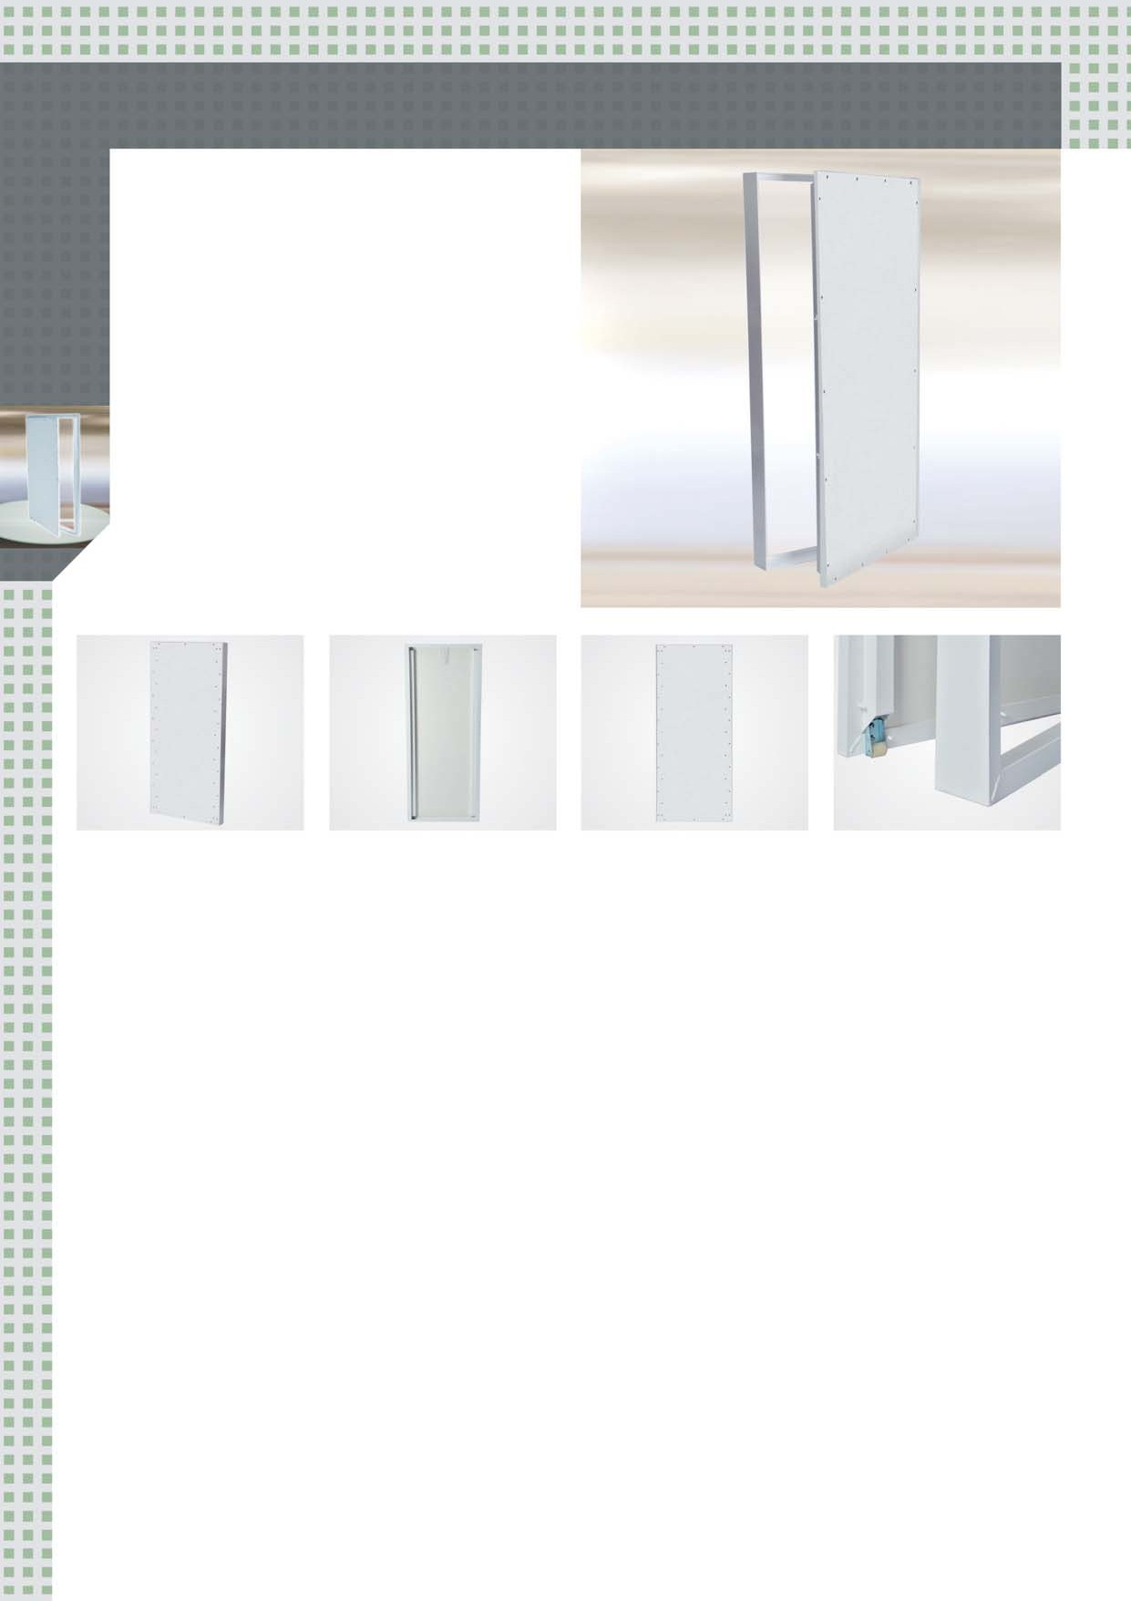Jumbo ajtók/erősített szerkezetű revíziós ajtók

T rendszer – nagyméretű ajtórendszer

A termék leírása:
Jumbo erősített
szerkezetű ajtók
A revíziós ajtók alumínium idomokból és 12,5 mm vastag GKBi gipszkarton betétből állnak.
A külső alumínium keretet utólagosan beépített négyszögletes idom merevíti. Az ajtónyitás és zárás az ajtólap megnyomásával történik. Speciális, stabil pántok teszik lehetővé az ajtók oldali nyithatóságát.
A Jumbo ajtók / erősített szerkezetű ajtók jobb vagy baloldali nyithatósággal készülnek.

Alkalmazási lehetőségek:
A Jumbo ajtók / erősített szerkezetű ajtók 12,5 mm, 15 mm és 25 mm vastag gipszkarton falakba szerelhetők.
Méretek:
Minden méret pontosan a Vevő igényeinek megfelelően készül
Zárak:
A Jumbo ajtók / erősített szerkezetű ajtók a következő zárakkal készülhetnek:
FS Négyszögletes műanyagkulcsos zár
Z Cilinderes bútorzárbetét
PZ Biztonsági cilinderes zárbetét
Rendszerünk kivételes előnyei

. Rövid szállítási határidő
. Gyors, egyszerű szerelés
. Tökéletes műszaki megoldás
. Esztétikus kivitel
. Különösen stabil kivitel
. Oldalnyitás lehetősége

FF Systembau
Revíziós rendszerek

12

Köralakú revíziós ajtók – kivehető kivitel

R rendszer – Köralakú gipszkarton betétes revíziós ajtók, kivehető kivitel

A termék leírása:
Köralakú
revíziós ajtók
A revíziós ajtók alumínium keretből, 12,5 mm vastag GKBi gipszkarton betétből és önzáró zárelemekből állnak.
A revíziós ajtók biztonsági lánccal vannak ellátva. Az esetleges sérülés elkerülése érdekében a biztonsági láncot minden kinyitás után újra vissza kell akasztani.
A revíziós ajtók falakba vagy mennyezetekbe (nem járatos) való beépítése nagyon egyszerű. A keret és az ajtó között 1,5 mm hézag van, amelyet szigetelés vesz körül. Az ajtónyitás és zárás az ajtólap megnyomásával történik.

Akusztikus lyukacsos betét

A 12,5 mm vastag gipszkarton betét általános méretei:
R rendszer | Méret/mm
 | A | B
R200G125 | 200 | 260
R300G125 | 300 | 360
R400G125 | 400 | 460
R500G125 | 500 | 560
R600G125 | 600 | 660
Minden általános méretet 12,5 mm vastag gipszkarton betéttel szállítjuk.
Különleges igény esetén 15 mm, 18 mm és 20 mm vastag gipszkarton betéttel is gyárthatók.

Zárak:
Rendszerünk kivételes előnyei

. Előnyös árfekvés
. Rövid szállítási határidő
. Gyors, egyszerű szerelés
. Stabil alumínium keret
. Tökéletes műszaki megoldás
. Beilleszkedik a gipszkarton mennyezetekbe és falakba
. Lyukacsos gipszkarton falakba is szerelhető
C
A revíziós ajtók a következő zárakkal készülhetnek:
FS Négyszögletes műanyagkulcsos zár
Z Cilinderes bútorzárbetét

FF Systembau
Revíziós rendszerek
PZ Biztonsági cilinderes zárbetét

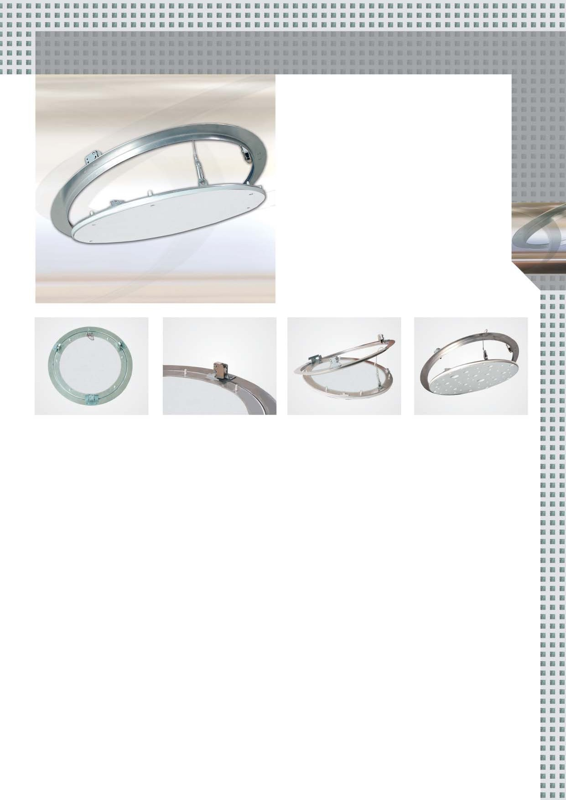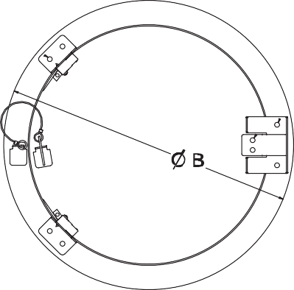

13

Tűzgátló revíziós ajtók

15 oldal
Tűzgátló revíziós ajtók

Tűzgátló revíziós ajtók gipszkarton aknafalakba/ előtétfalakba és hagyományos falakba EI30

F5 rendszer – EI30
16 oldal

Tűzgátló revíziós ajtók gipszkarton aknafalakba/ előtétfalakba és hagyományos falakba EI60

F5 rendszer – EI60

17 oldal

Tűzgátló revíziós ajtók gipszkarton aknafalakba/ előtétfalakba és hagyományos falakba EI90

F5 rendszer – EI90/EI120
18 oldal

Tűzgátló revíziós ajtók gipszkarton mennyezetekbe EI30

F6 rendszer – EI30/EI45

19 oldal

Tűzgátló revíziós ajtók gipszkarton mennyezetekbe EI60

F6 rendszer – EI60

20 oldal

Tűzgátló revíziós ajtók gipszkarton mennyezetekbe EI90

F6 rendszer – EI90

21 oldal

Tűzgátló revíziós ajtók gipszkarton mennyezetekbe EI 120

F6 rendszer – EI120

40 oldal

Tűzgátló revíziós ajtók gipszkarton falakba való bépítésre EI30/EI90

F4 rendszer – EI30/EI90

FF Systembau
Revíziós rendszerek

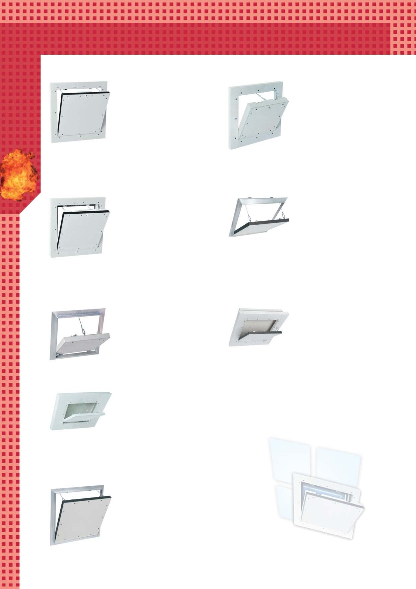

14

Tűzgátló revíziós ajtók

F5 - 30 rendszer – gipszkarton aknafalakba/előtétfalakba és hagyományos falakba
EI30

A termék leírása:
Tűzgátló revíziós ajtók
A revíziós ajtók alumínium keretből és 25 mm (EI30) vastag GKF gipszkarton betétből állnak.
A revíziós ajtók mindkét kerete négy darab alumínium keretrészből speciális hegesztéssel van összeállítva. A revíziós ajtók biztonsági lánccal vannak ellátva. Az esetleges sérülés elkerülése érdekében a láncokat minden kinyitás után újra vissza kell akasztani.
A keret és az ajtószárny között 1,5 mm hézag van, amelyet hőre duzzadó szigetelés vesz körül.
A revíziós ajtók zárására négyszögletes műanyagkulcsos zár (FS), cilinderes bútorzábetét (Z) és biztonsági cilinderes zárbetét (PZ1/PZ2) között lehet választani.

Tűzgátló képesség vizsgálati eredményei és engedélye az „EN1364-1“, füstgátló képesség vizsgálati eredményei és engedélye az
„EN1634-3“ európai szabvány szerint.

Kivehető ajtószárny

Példa: EI30 – 25 mm D
GKF gipszkarton betéttel D

A
Alkalmazási lehetőségek:
Nem teherhordó, EI30 tűzvédelmi osztályba sorolt, 25 mm vastag egyoldalú burkolattal ellátott aknafalakba/előtétfalakba, valamint EI30 tűzvédelmi osztályba sorolt hagyományos falszerkezetekbe építhető.

Méretek:
Tűzgátló revíziós ajtók a következő általános méretekben készülnek. Az A és B méretek a következők:

. 200 x 200 mm
. 300 x 300 mm
. 400 x 400 mm
. 500 x 500 mm
. 600 x 600 mm
. bevizsgálva 800 x 800 mm méretig

D = 55 mm
B A D méret nem változik. A C méret az adott falvastagságnak felel
C meg.
Rendszerünk kivételes előnyei

. Előnyös árfekvés
. Rövid szállítási határidő
. Gyors, egyszerű szerelés
. Tökéletes műszaki megoldás
. Aknafalba/előtétfalakba vagy hagyományos falba is szerelhető
. Burkolásra is alkalmas
. Különböző gyártók konstrukciós szerkezeteibe is beépíthető
Különleges kivitelű ajtók:
Tekintettel a Vevői igényekre az általánostól eltérő méretek gyártása is lehetséges. (minimális és maximális méret a vizsgálati protokol értelmében).

Zárak:
A revíziós ajtók a következő zárakkal készülhetnek:
FS Négyszögletes műanyagkulcsos zár

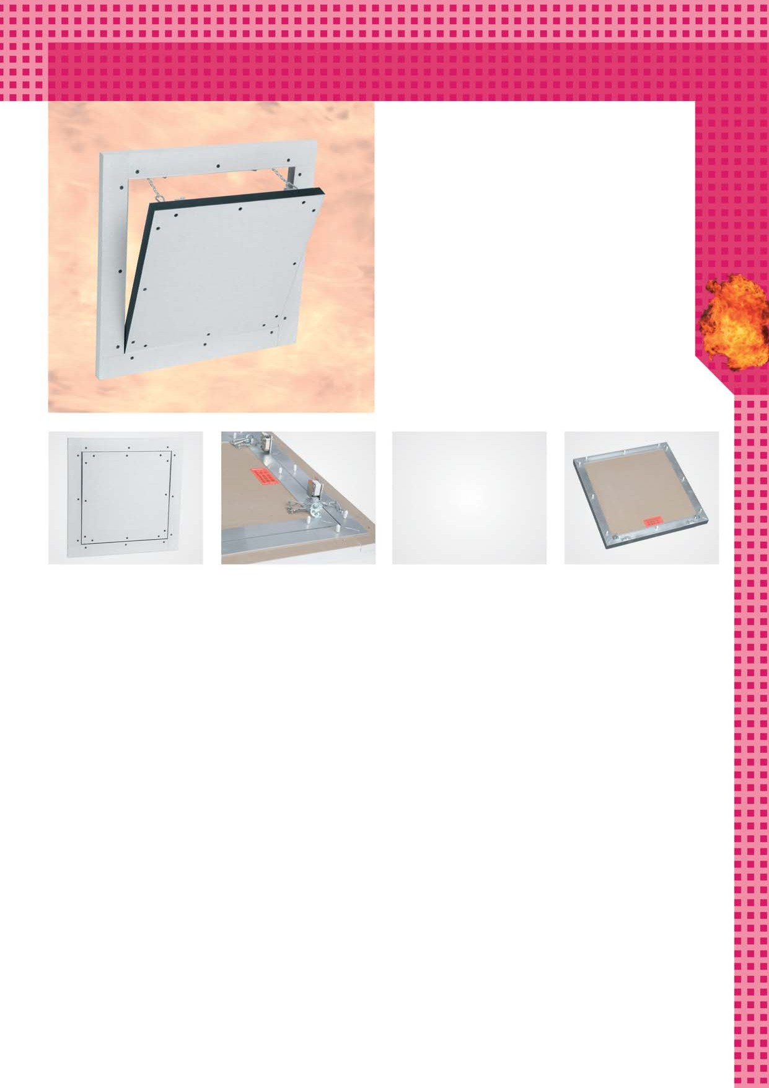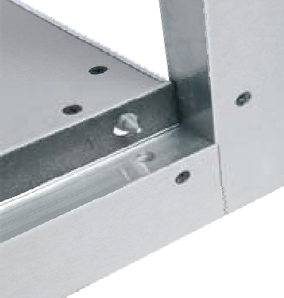Z Cilinderes bútorzárbetét
PZ Biztonsági cilinderes zárbetét

FF Systembau
Revíziós rendszerek

15

Tűzgátló revíziós ajtók EI60

F5 - 60 rendszer – gipszkarton aknafalakba/előtétfalakba és hagyományos falakba

A termék leírása:
Tűzgátló revíziós ajtók
A revíziós ajtók alumínium keretből és 30 mm (EI60) vastag GKF gipszkarton betétből állnak.
A revíziós ajtók mindkét kerete négy darab alumínium keretrészből speciális hegesztéssel van összeállítva. A revíziós ajtók biztonsági lánccal vannak ellátva. Az esetleges sérülés elkerülése érdekében a láncokat minden kinyitás után újra vissza kell akasztani.
A keret és az ajtó között 2,5 mm hézag van, amelyet hőre duzzadó szigetelés vesz körül. Az ajtónyitás és zárás az ajtólap megnyomásával történik.

Tűzgátló képesség vizsgálati eredményei és engedélye az „EN1364-1“, füstgátló képesség vizsgálati eredményei és engedélye az
„EN1634-3“ európai szabvány szerint.

Kivehető ajtószárny

Alkalmazási lehetőségek:
Nem teherhordó, EI60 tűzvédelmi osztályba sorolt, 30 mm vastag egyoldalú burkolattal ellátott aknafalakba/előtétfalakba, valamint hagyományos falszerkezetekbe építhető.

Méretek:
Tűzgátló revíziós ajtók a következő általános méretekben készülnek. Az A és B méretek a következők:
. 200 x 200 mm
. 300 x 300 mm
. 400 x 400 mm
. 500 x 500 mm
. 600 x 600 mm
. bevizsgálva 800 x 800 mm méretig

A D méret nem változik. A C méret az adott falvastagságnak felel meg.

Különleges kivitelű ajtók:
Tekintettel a Vevői igényekre az általánostól eltérő méretek gyártása is lehetséges.

Zárak:
A revíziós ajtók a következö zárakkal lehetnek ellátva:
FS Négyszögletes műanyagkulcsos zár
Példa: EI60 – 30 mm D
gipszkarton betéttel D

A

B
D = 55 mm C

Z Cilinderes bútorzárbetét
Rendszerünk kivételes előnyei

. Előnyös árfekvés
. Rövid szállítási határidő
. Gyors, egyszerű szerelés
. Tökéletes műszaki megoldás
. Aknafalakba/előtétfalakba vagy hagyományos falakba is építhető
. Burkolásra is alkalmas
. Különböző gyártók konstrukciós szerkezeteibe is beépíthető

PZ Biztonsági cilinderes zárbetét

FF Systembau
Revíziós rendszerek

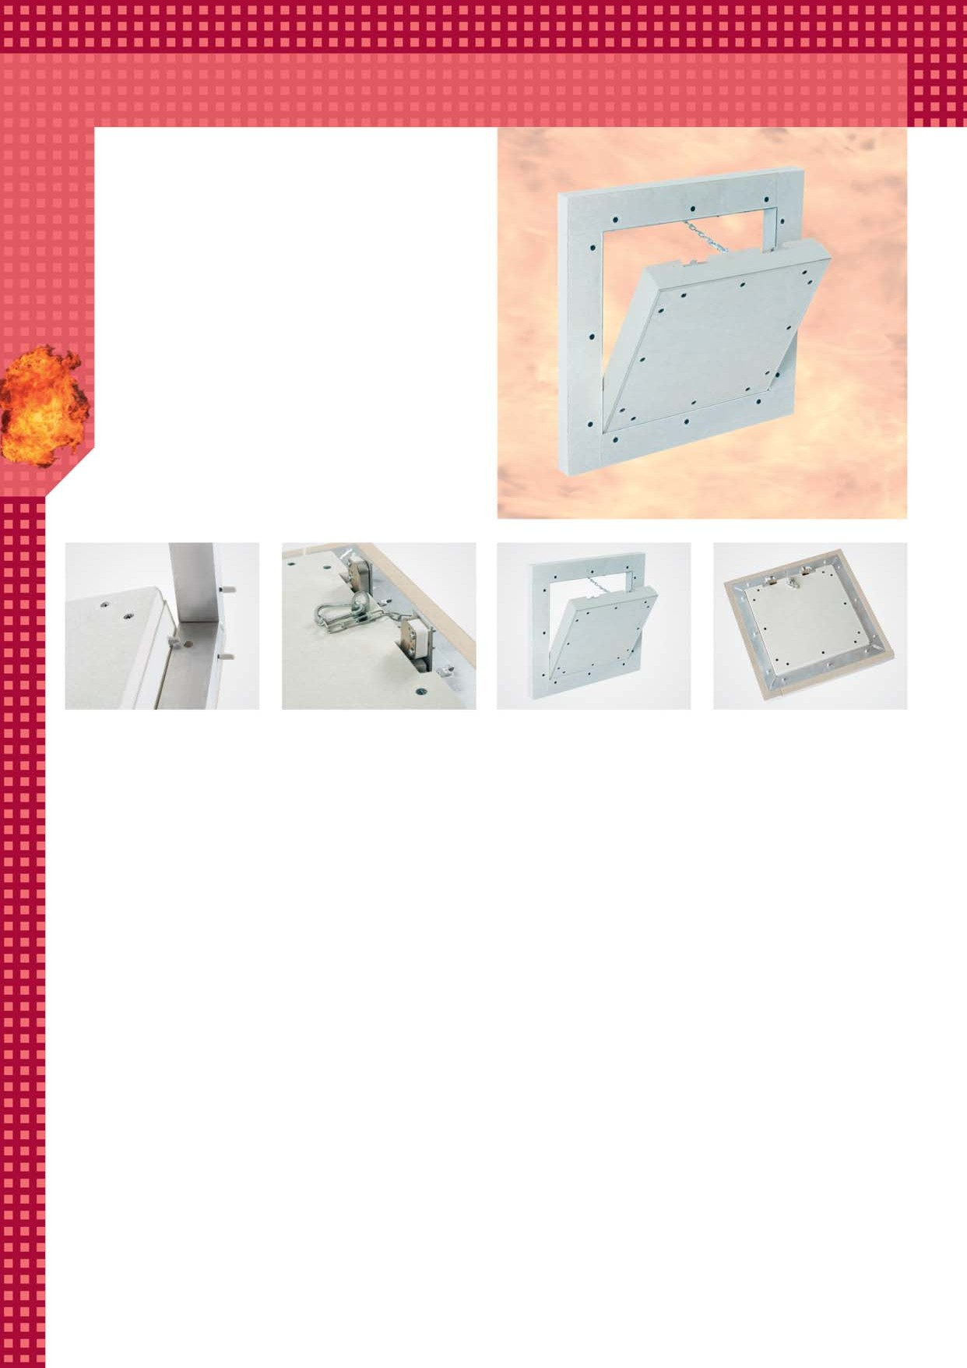

16

Tűzgátló revíziós ajtók EI90/EI120

F5 – 90/120 rendszer – gipszkarton aknafalakba/előtétfalakba és hagyományos falakba

A termék leírása:
Tűzgátló revíziós ajtók
A revíziós ajtók alumínium keretből és 40 mm, 45 mm vagy 50 mm vastag GKF gipszkarton betétből állnak (EI90/EI120).
A revíziós ajtók mindkét kerete négy darab alumínium keretrészből speciális hegesztéssel van összeállítva. A revíziós ajtók biztonsági lánccal vannak ellátva. Az esetleges sérülés elkerülése érdekében a láncokat minden kinyitás után újra vissza kell akasztani.
A keret és az ajtószárny között 1,5 mm hézag van, amelyet hőre duzzadó szigetelés vesz körül. A revíziós ajtók zárására négyszögletes műanyagkulcsos zár (FS), cilinderes bútorzábetét (Z) és biztonsági cilinderes zárbetét (PZ1/PZ2) között lehet választani.
Bevizsgálva az MPA DRESDEN- ben. Tűzgátló képesség vizsgálati eredményei és engedélye az
„EN1364-1“, füstgátló képesség vizsgálati eredményei és engedélye az „EN1634-3“ európai szabvány szerint.

Kivehető ajtószárny

Példa: EI90 – 40 mm vastag GKF betéttel

C = 40 mm/45 mm/50 mm A
D = 55 mm
^{D} Alkalmazási lehetőségek:
D
Nem teherhordó, EI90/EI120 tűzvédelmi osztályba sorolt,
40 mm, 45 mm vagy 50 mm burkolatú aknafalakban/fedőfalakban és hagyományos falakban.

Méretek:
Tűzgátló revíziós ajtók a következő általános méretekben készülnek. Az Aés B méretek a következők:

E = változó méret
Z = teljes vastagság = 80 mm

D méret nem változik
E méret a GKF vastagsága szerint változik
. 200 x 200 mm
. 300 x 300 mm
. 400 x 400 mm
. 500 x 500 mm
. 600 x 600 mm
. bevizsgálva 1000 x 1500 mm méretig

C méret az adott falvastagságnak felel meg
B E A D méret nem változik. A C méret az adott falvastagságnak felel
C meg.
Z

Különleges kivitelű ajtók:

Rendszerünk kivételes előnyei

. Előnyös árfekvés
. Rövid szállítási határidő
. Gyors, egyszerű szerelés
. Tökéletes műszaki megoldás
. Aknafalba/előtétfalakba vagy hagyományos falba is szerelhető
. Burkolásra is alkalmas
. Különböző gyártók konstrukciós szerkezeteibe is beépíthető

Tekintettel a Vevői
igényekre
az általánostól eltérő méretek

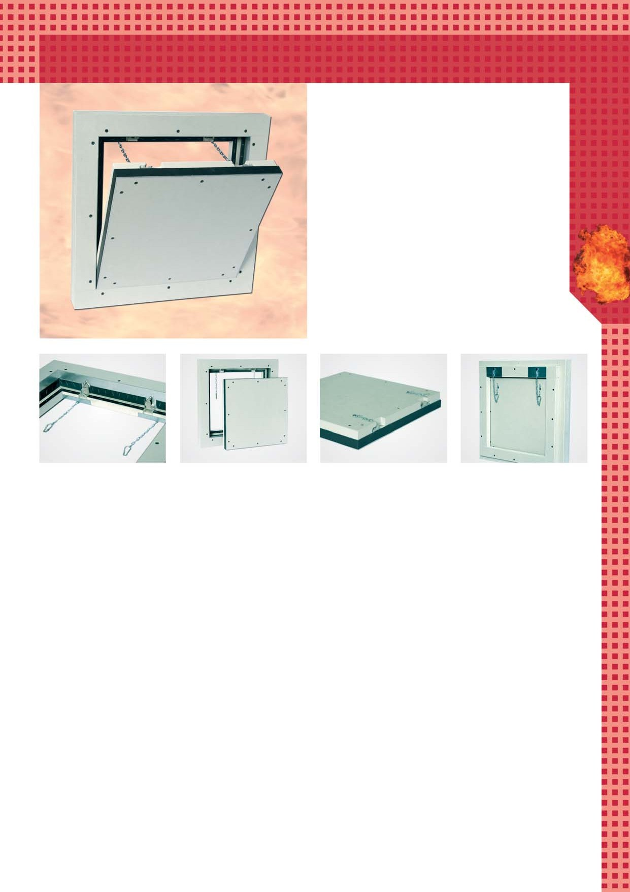gyártása is lehetséges (minimális és maximális méret a vizsgálati protokol értelmében).

Zárak:
A revíziós ajtók a következő zárakkal készülhetnek:
FS Négyszögletes műanyagkulcsos zár
Z Cilinderes bútorzárbetét
PZ Biztonsági cilinderes zárbetét

FF Systembau
Revíziós rendszerek

17

Tűzgátló revíziós ajtók

F6 – 30/45 rendszer – gipszkarton mennyezetekbe
EI30/EI45

A termék leírása:
Tűzgátló revíziós ajtók
A revíziós ajtók alumínium keretből, 12,5 mm, 15 mm, 18 mm, 20 mm (EI30) és 25 mm (EI45) vastag GKF gipszkarton betétből állnak.
A revíziós ajtók mindkét kerete négy darab alumínium keretrészből speciális hegesztéssel van összeállítva. A revíziós ajtók biztonsági lánccal vannak ellátva. Az esetleges sérülés elkerülése érdekében a láncokat minden kinyitás után újra vissza kell akasztani.
A keret és az ajtó között 1,5 mm hézag van, amelyet hőre duzzadó szigetelés vesz körül. Az ajtónyitás és zárás az ajtólap megnyomásával történik.

HÁTSÓ TŰZGÁTLÓ FEDŐLAP NÉLKÜL!

Tűzgátló képesség vizsgálati eredményei és engedélye az „EN1364-1“, füstgátló képesség vizsgálati eredményei és engedélye az
„EN1634-3“ európai szabvány szerint.

Kivehető ajtószárny

Alkalmazási lehetőségek:
Nem teherhordó gipszkarton mennyezetekben tűzvédelmi osztály szerint:
. EI30 – 12,5 mm, 15 mm, 18 mm gipszkarton betéttel
. EI45 – 25 mm gipszkarton betéttel
Méretek:
Tűzgátló revíziós ajtók a következő általános méretekben készülnek. Az A és B méret a következő:
. 300 x 300 mm
. 400 x 400 mm
. 500 x 500 mm
. 600 x 600 mm
. bevizsgálva 800 x 800 mm méretig
Példa: EI45 – 25 mm E
GKF gipszkarton betéttel

D

D C

A B
D = 28 mm
E = 40 mm

A C méret az adott mennyezet vastagságának felel meg.

Különleges kivitelű ajtók:
Tekintettel a Vevői igényekre az általánostól eltérő méretek gyártása is lehetséges (minimális és maximális méret a vizsgálati protokol értelmében).
Minden kivitel 12,5 mm, 15 mm, 18 mm, 20 mm (EI30) és 25 mm (EI45) vastag betéttel is szállítható.

Zárak:
Rendszerünk kivételes előnyei

. Előnyös árfekvés
. Rövid szállítási határidő
. Gyors, egyszerű szerelés
. Tökéletes műszaki megoldás
. Esztétikus kivitel
. Hátsó tűzgátló fedőlap nem szükséges
A revíziós ajtók a következő zárakkal készülhetnek:
FS Négyszögletes műanyagkulcsos zár
Z Cilinderes bútorzárbetét

PZ Biztonsági cilinderes zárbetét

FF Systembau
Revíziós rendszerek

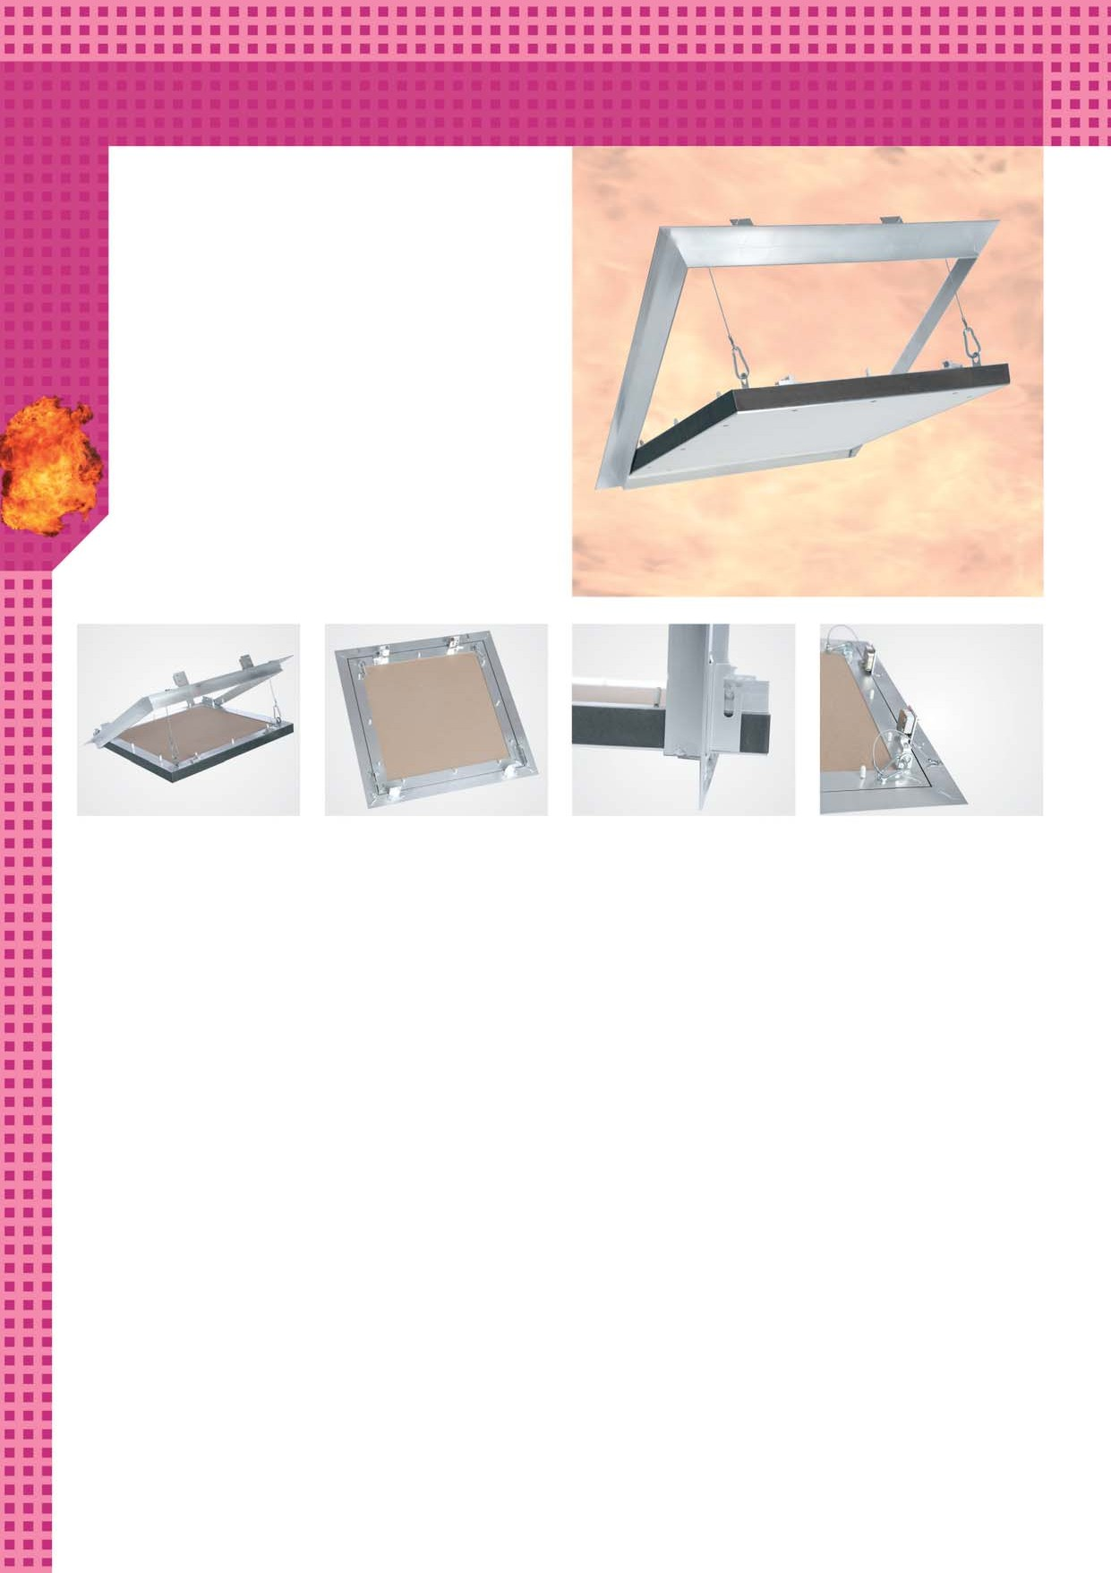

18

Tűzgátló revíziós ajtók

F6 – 60 rendszer – gipszkarton mennyezetekbe
EIi60

A termék leírása:
Tűzgátló revíziós ajtók
A revíziós ajtók alumínium keretből és 30 mm (2 x 15 mm) vastag Fireboard gipszkarton betétből állnak.
A revíziós ajtók mindkét kerete négy darab alumínium keretrészből speciális hegesztéssel van összeállítva. A revíziós ajtók biztonsági lánccal vannak ellátva. Az esetleges sérülés elkerülése érdekében a biztonsági láncokat minden kinyitás után újra vissza kell akasztani.
A keret és az ajtó között 2,5 mm hézag van, amelyet hőre duzzadó szigetelés vesz körül. Az ajtónyitás és zárás az ajtólap megnyomásával történik.

HÁTSÓ TŰZGÁTLÓ FEDŐLAP NÉLKÜL!

Tűzgátló képesség vizsgálati eredményei és engedélye az „EN1364-1“, füstgátló képesség vizsgálati eredményei és engedélye az
„EN1634-3“ európai szabvány szerint.

Kivehető ajtószárny

Példa: EI60 – 30 mm Fireboard
E

D D
C = 30 mm
D = 25 mm A B
Alkalmazási lehetőségek:
Nem teherhordó gipszkarton mennyezetekben tűzvédelmi osztály szerint:

. EI60 – 30 mm betéttel

Méretek:
Tűzgátló revíziós ajtók a következő általános méretekben készülnek. Az A és B méretek a következők:
C . 200 x 200 mm
. 300 x 300 mm
. 400 x 400 mm
. 500 x 500 mm
. 600 x 600 mm
. bevizsgálva 800 x 800 mm méretig

A D és E méret nem változik. A C méret az adott mennyezet vastagságának felel meg.
Rendszerünk kivételes előnyei

. Előnyös árfekvés
. Rövid szállítási határidő
. Tökéletes műszaki megoldás
. Beilleszkedik a gipszkarton mennyezetekbe
. Hátsó tűzgátló fedőlap nem szükséges

Különleges kivitel:
Tekintettel a Vevői igényekre az általánostól eltérő méretek gyártása is lehetséges (minimális és maximális méret a vizsgálati protokol értelmében).
Zárak:
A revíziós ajtók a következő zárakkal készülhetnek:
FS Négyszögletes műanyagkulcsos zár
Z Cilinderes bútorzárbetét

FF Systembau
Revíziós rendszerek
PZ Biztonsági cilinderes zárbetét

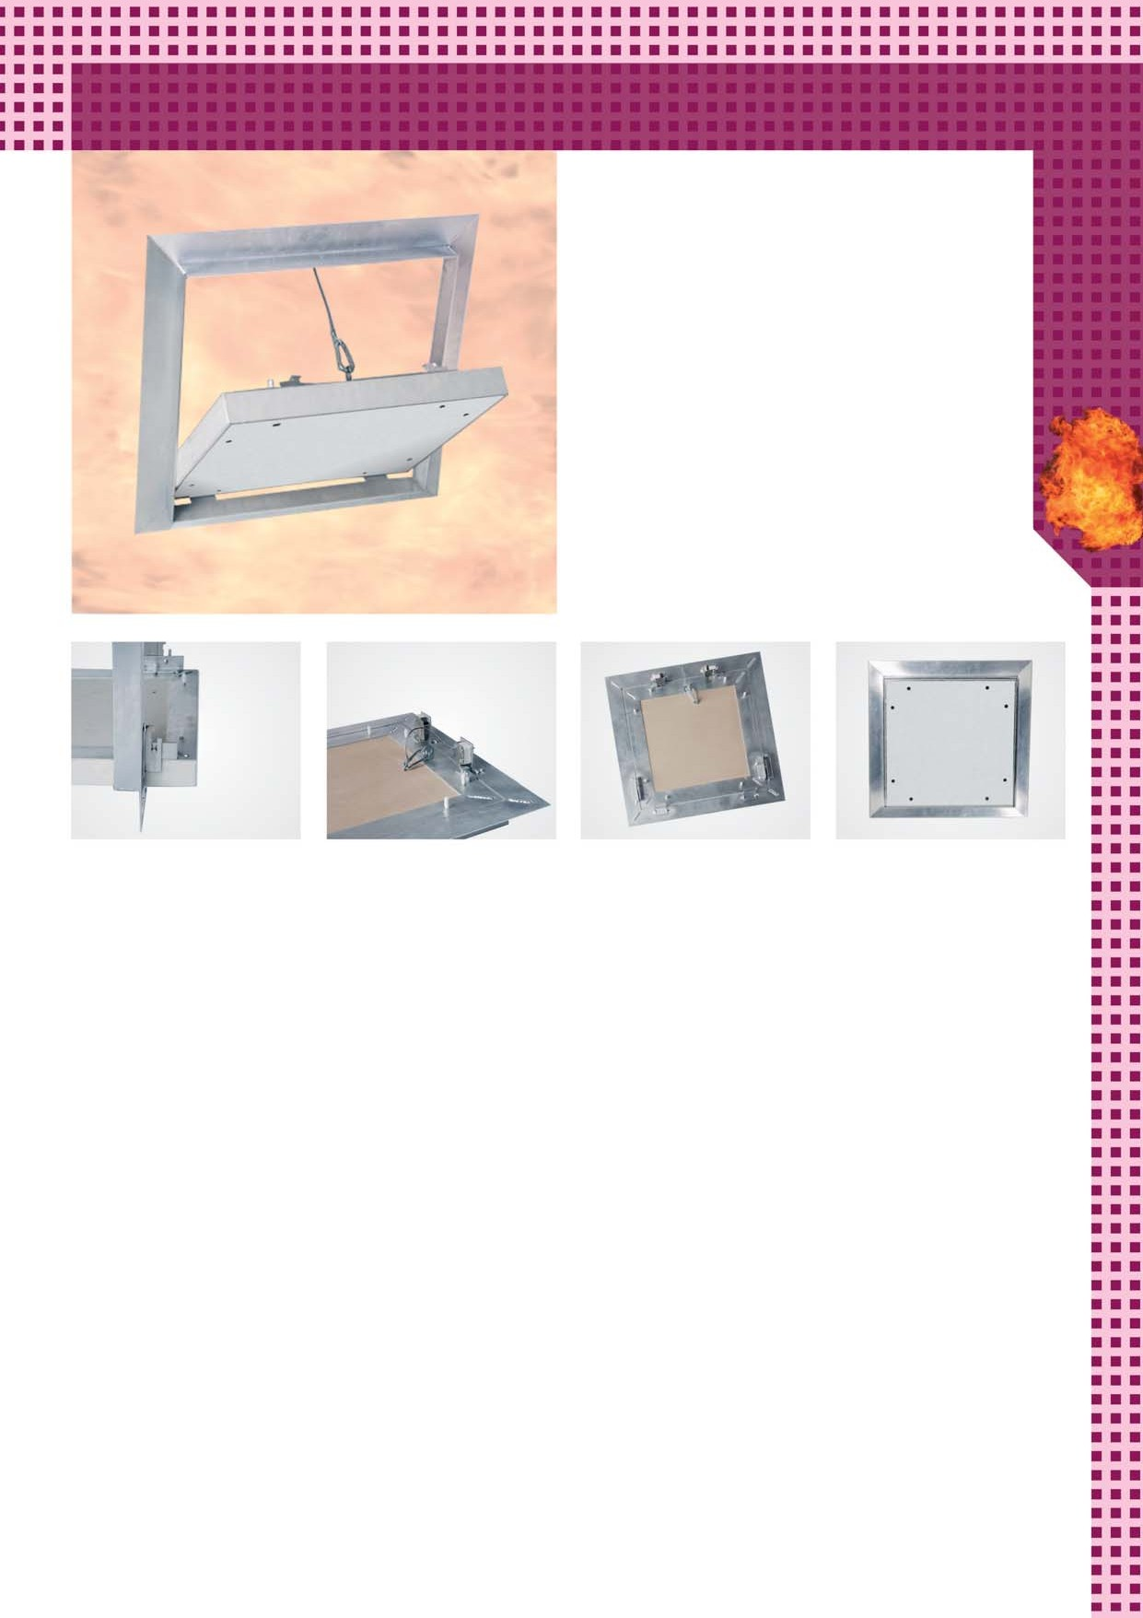

19

Tűzgátló revíziós ajtók

F6 - 90 rendszer – gipszkarton mennyezetekbe
EI90

A termék leírása:
Tűzgátló revíziós ajtók
A revíziós ajtók alumínium keretből és 40 mm, 43 mm, 45 mm vagy 50 mm vastag GKF gipszkarton betétből állnak.
A revíziós ajtók mindkét kerete négy darab alumínium keretrészből speciális hegesztéssel van összeállítva. A revíziós ajtók hátsó falának gipszkarton rétegének megduplázása bitztosítja az előírt tűzvédelmet. A revíziós ajtók biztonsági lánccal vannak ellátva. Az esetleges sérülés elkerülése érdekében a biztonsági láncokat minden kinyitás után újra vissza kell akasztani. A keret és az ajtó között 1,5 mm hézag van, amelyet hőre duzzadó szigetelés vesz körül. Az ajtónyitás és zárás az ajtólap megnyomásával történik.
Tűzgátló képesség vizsgálati eredményei és engedélye az „EN1364-1“, füstgátló képesség vizsgálati eredményei és engedélye az
„EN1634-3“ európai szabvány szerint.

Kivehető ajtószárny

Alkalmazási lehetőségek:
Nem teherhordó gipszkarton mennyezetekben tűzvédelmi osztály szerint:
. EI90 – 40 mm gipszkarton betéttel
. EI90 – 43 mm gipszkarton betéttel
. EI90 – 45 mm gipszkarton betéttel
. EI90 – 50 mm gipszkarton betéttel
D
Méretek:
Tűzgátló revíziós ajtók a következő általános méretekben D
készülnek. Az A és a B méret a következő:

Példa: EI90 – 40 mm GKF betéttel

E C

. 200 x 200 mm
. 300 x 300 mm
. 400 x 400 mm

. 500 x 500 mm
. 600 x 600 mm
. bevizsgálva 800 x 800 mm méretig

A B
Z

C = 40 - 50 mm

A D méret nem változik. Az E méret a tűzgátló GKF vastagsága szerint változik. A C méret az adott a mennyezet vastagságának felel meg.

Különleges kivitelű ajtók:
Tekintettel a Vevői igényekre az általánostól eltérő méretek gyártása is lehetséges (minimális és maximális méret a vizsgálati protokol értelmében).

Zárak:
A revíziós ajtók a következő zárakkal készülhetnek:
FS Négyszögletes műanyagkulcsos zár
Z Cilinderes bútorzárbetét
PZ Biztonsági cilinderes zárbetét
D = 90 mm
E = változó méret
Z = teljes vastagság = 110 mm
Rendszerünk kivételes előnyei

. Előnyös árfekvés
. Rövid szállítási határidő
. Gyors, egyszerű szerelés
. Tökéletes műszaki megoldás
. Esztétikus kivitel

FF Systembau
Revíziós rendszerek

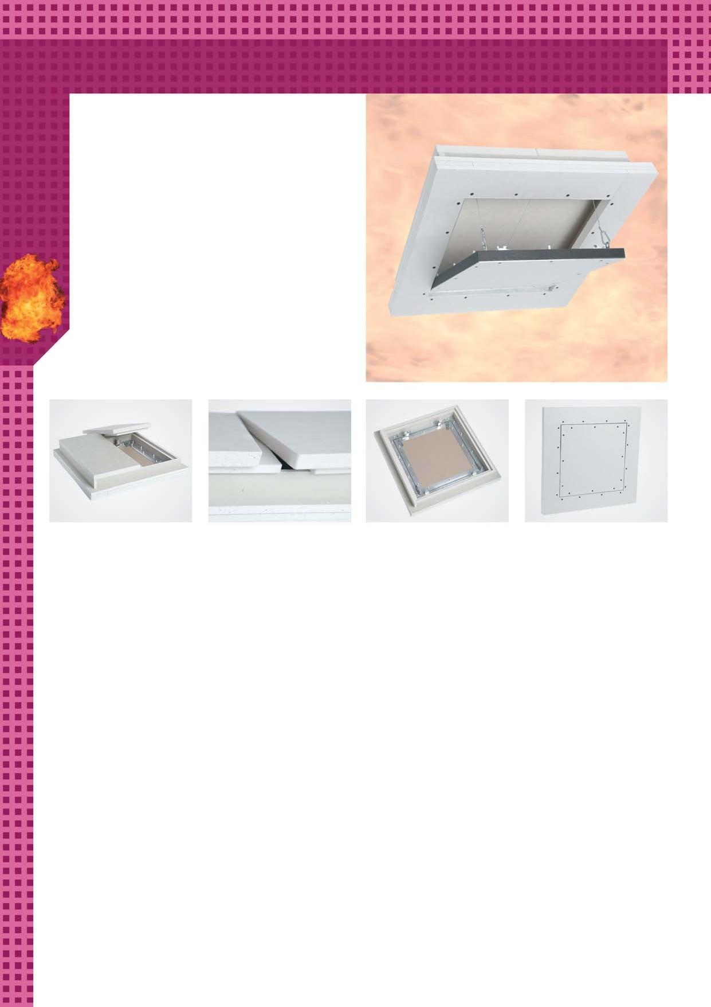

20

Tűzgátló revíziós ajtók

F6 - 120 rendszer – gipszkarton mennyezetekbe
EIi120

A termék leírása:
Tűzgátló revíziós ajtók
A revíziós ajtók alumínium keretből és 50 mm (2 x 25 mm) vastag GKF gipszkarton betétből állnak.
A revíziós ajtók mindkét kerete négy darab alumínium keretrészből speciális hegesztéssel van összeállítva. A revíziós ajtók hátsó falának gipszkarton rétegének megduplázása biztosítja az előírt tűzvédelmet. A revíziós ajtók biztonsági láncokkal vannak ellátva. Az esetleges sérülés elkerülése érdekében a láncokat minden kinyitás után újra vissza kell akasztani.
A keret és az ajtó között 1,5 mm hézag van, amelyet hőre duzzadó szigetelés vesz körül. A ajtónyitás és zárás az ajtószárny megnyomásával történik.

Kivehető ajtószárny

Példa: EI120 – 50 mm GKF betéttel
Alkalmazási lehetőségek:
Nem teherhordó gipszkarton mennyezetekben tűzvédelmi osztály szerint: EI120

Tűzgátló képesség vizsgálati eredményei és engedélye az
„EN1364-1“, füstgátló képesség vizsgálati eredményei és engedélye az „EN1634-3“ európai szabvány szerint.
D E
C Méretek:
D Tűzgátló revíziós ajtók a következő általános méretekben
készülnek. Az A és B méretek a következők:

A B
C = 50 mm D = 110 mm
. 200 x 200 mm
Z . 300 x 300 mm
. 400 x 400 mm
. 500 x 500 mm
. 600 x 600 mm
. bevizsgálva 800 x 800 mm méretig

E = 45 mm
Z = teljes magasság = 120 mm
A D és E méret nem változik. A C méret az adott mennyezet
vastagságának felel meg.

Különleges kivitel:

Rendszerünk kivételes előnyei

. Előnyös árfekvés
. Rövid szállítási határidő
. Gyors, egyszerű szerelés
. Tökéletes műszaki megoldás
. Esztétikus kivitel
Tekintettel a Vevői igényekre az általánostól eltérő méretek gyártása is lehetséges.

Zárak:
A revíziós ajtók a következő zárakkal készülhetnek:
FS Négyszögletes műanyagkulcsos zár

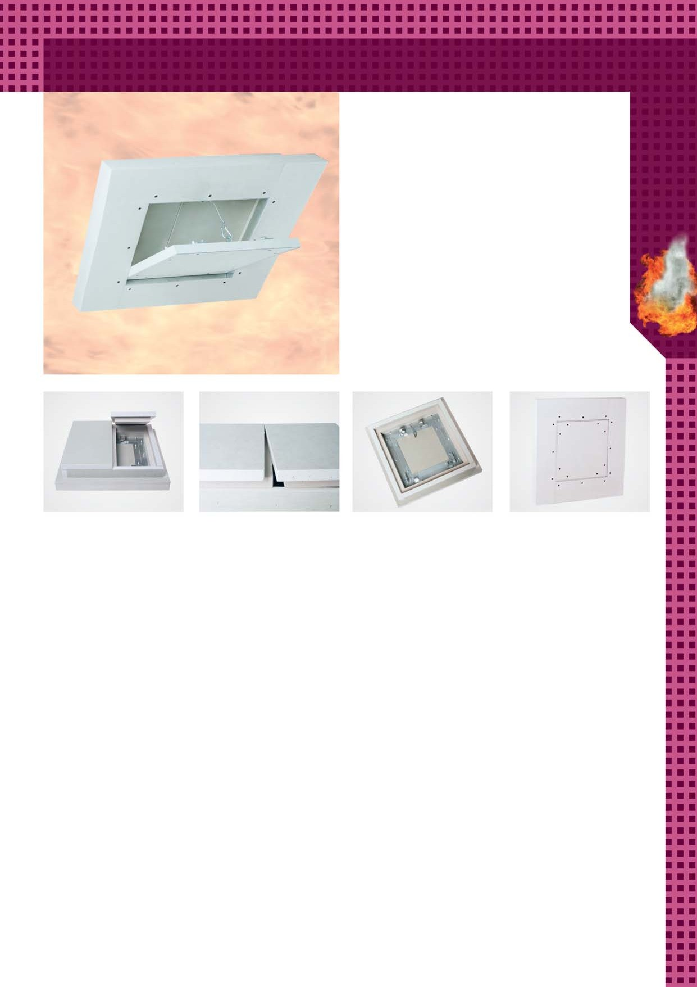Z Cilinderes bútorzárbetét
PZ Biztonsági cilinderes zárbetét

FF Systembau
Revíziós rendszerek

21

Hagyományos falakba szerelhető revíziós ajtók

23 oldal
Hagyományos falakba
szerelhető ajtók

Hagyományos falakba és mennyezetekbe szerelhető revíziós ajtók tűzgátló képesség nélkül

MW rendszer
24 oldal

Hagyományos falakba szerelhető tűzgátló
revíziós ajtók EI30

F5 rendszer – 30 BMW

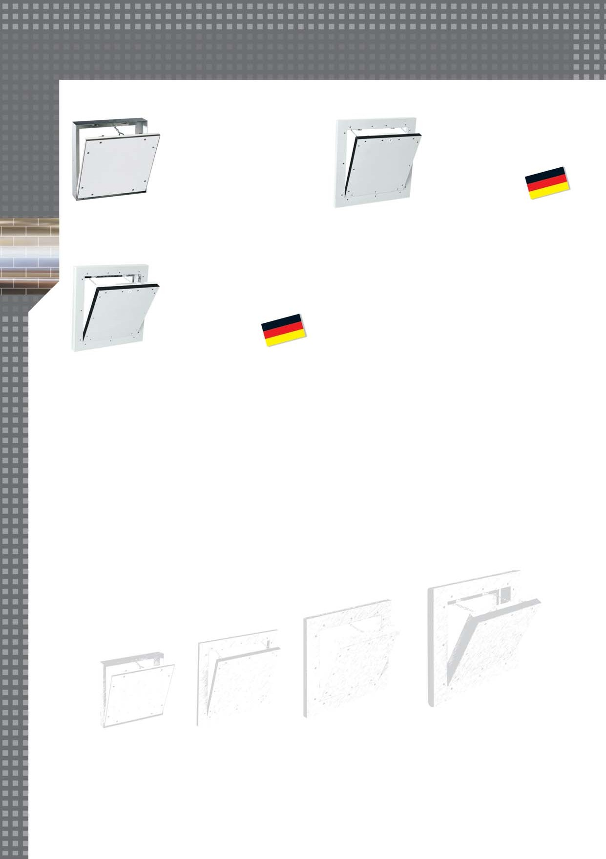

25 oldal

Hagyományos falakba szerelhető tűzgátló
revíziós ajtók EI90

F5 rendszer – 90 BMW

FF Systembau
Revíziós rendszerek

22

Hagyományos falakba és mennyezetekbe szerelhető revíziós ajtók MW rendszer – gipszkarton betétes revíziós ajtók
Hagyományos falakba
és mennyezetekbe
szerelhető ajtók
A termék leírása:
A revíziós ajtók alumínium keretből, 12,5 mm,15 mm ill. 25 mm vastag gipszkarton betétből és két zárelemből állnak.
A revíziós ajtók mindkét kerete négy darab alumínium keretrészből speciális hegesztéssel van összeállítva. A revíziós ajtók biztonsági lánccal vannak ellátva. Az esetleges sérülés elkerülése érdekében a láncot minden kinyitás után újra vissza kell akasztani.
Az ajtók nyitása és zárása az ajtószárny megnyomásával történik.
Ezt a rendszert hagyományos falakba való beépítésre tervezték. Ezek az ellenőrző ajtók a környező felülettel egy síkban szerelhetők. Külön igényre vastagabb vakolat ill. sülyesztett beépítésre is készülhetnek.

Kivehető ajtószárny

C
Alkalmazási lehetőségek:
Hagyományos falakba

Méretek:
Méretezés a vevő igényeinek megfelelően.

A

C = 60 - 70 mm

B

Zárak:
Rendszerünk kivételes előnyei

. Előnyös árfekvés
. Rövid szállítási határidő
. Gyors, egyszerű szerelés
. Stabil alumínium keretek
. Tökéletes műszaki megoldás
. Hagyományos falakba és mennyezetekbe való beszerelés után szinte nem láthatók
. Vastagabb vakolatba vagy süllyesztett beépítésre is alkalmas
A revíziós ajtók a következő zárakkal készülhetnek:
FS Négyszögletes műanyagkulcsos zár

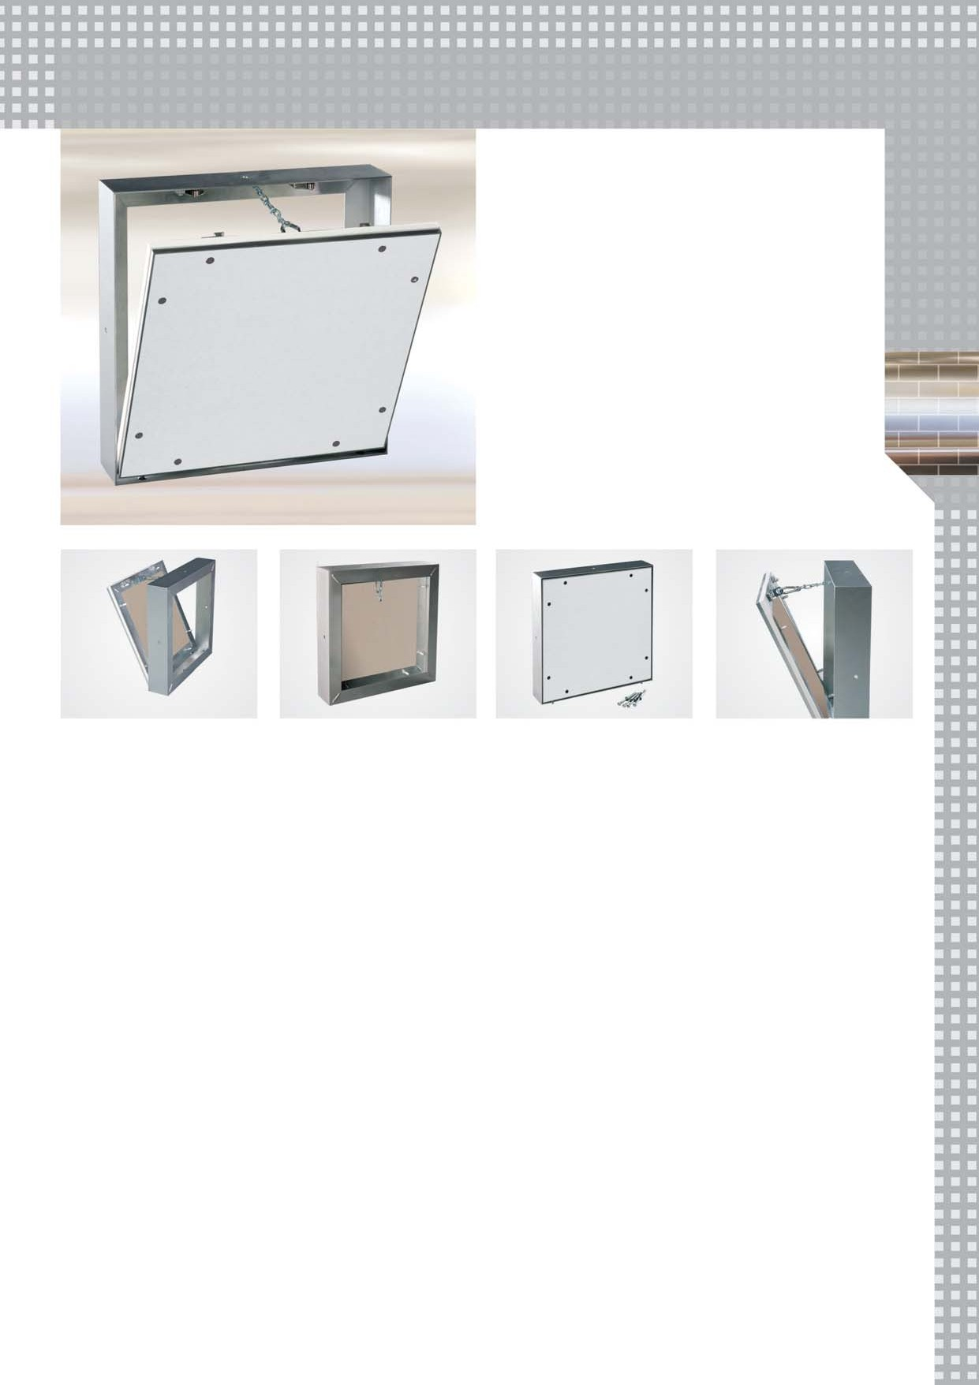Z Cilinderes bútorzárbetét
PZ Biztonsági cilinderes zárbetét

FF Systembau
Revíziós rendszerek

23

Tűzgátló revíziós ajtók

F5 – 30 BMW rendszer – hagyományos falakba
EI30

A termék leírása:
Tűzgátló revíziós ajtók
A revíziós ajtók alumínium keretből és 25 mm (EI30) vastagságú GKF gipszkarton betétből állnak.
A revíziós ajtók mindkét kerete négy darab alumínium keretrészből speciális hegesztéssel van összeállítva. A revíziós ajtók két darab biztonsági lánccal vannak ellátva. Az esetleges sérülés elkerülése érdekében a láncokat minden kinyitás után újra vissza kell akasztani.
A keret és az ajtó között 1,5 mm hézag van, amelyet hőre duzzadó szigetelés vesz körül. A revíziós ajtók zárására négyszögletes műanyagkulcsos zár (FS), cilinderes bútorzábetét (Z) és biztonsági cilinderes zárbetét (PZ1/PZ2) között lehet választani.
A revíziós ajtókat a falakba rögzítő fülek segítségével erősítjük.

Az AbZ EI90 Z-6.55-2242 előírás szerint

Kivehető ajtószárny

Alkalmazási lehetőségek:
. hagyományos falakban
. minden hagyományos falszerkezetben

Méretek:
A tűzgátló revíziós ajtók általános méretei a következők. Az A és B méretek a következők:
Példa EI30 – 25 mm D
GKF betéttel D

. 200 x 200 mm
. 300 x 300 mm
. 400 x 400 mm
. 500 x 500 mm A
. 600 x 600 mm
. bevizsgálva 800 x 800 mm méretig

A D és E méret nem változik. A C méret az adott falvastagságnak felel meg.

Különleges kivitelű ajtók:
Tekintettel a Vevői igényekre az általánostól eltérő méretek gyártása is lehetséges (minimális és maximális méret a vizsgálati protokol értelmében).

Zárak:
A revíziós ajtók a következő zárakkal lehetnek ellátva:
FS Négyszögletes műanyagkulcsos zár

B
D = 57 mm C

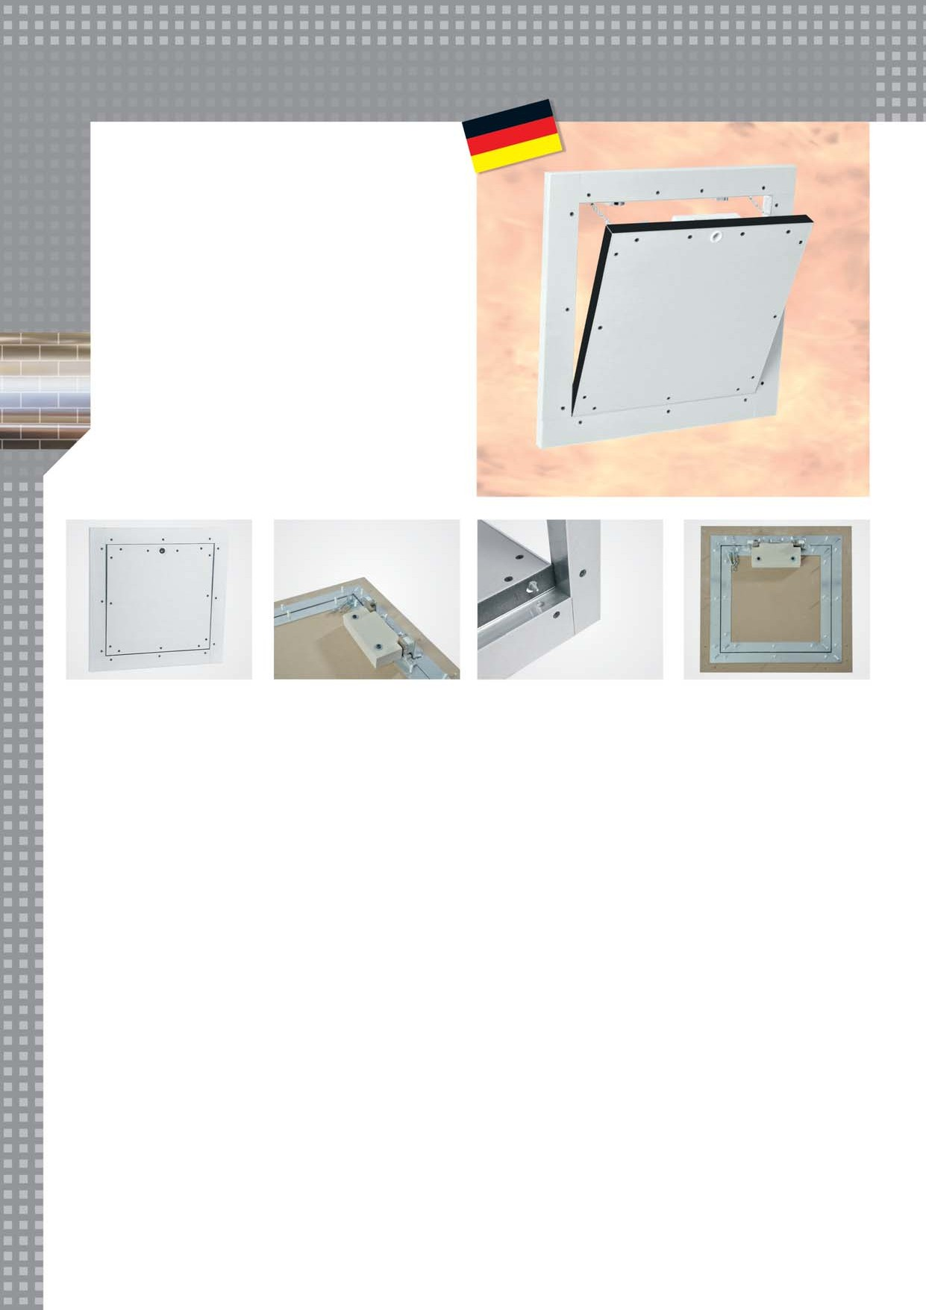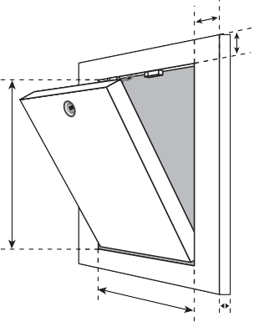Z Cilinderes bútorzárbetét
Rendszerünk kivételes előnyei

. Előnyös árfekvés
. Rövid szállítási határidő
. Gyors, egyszerű szerelés
. Tökéletes műszaki megoldás
. Esztétikus kivitel
PZ Biztonsági cilinderes zárbetét

FF Systembau
Revíziós rendszerek

24

Tűzgátló revíziós ajtók

F5 - 90 BMW rendszer – hagyományos falakba

A termék leírása:
EI90

A revíziós ajtók alumínium keretből és 40 mm (EI90) vastag GKF gipszkarton betétből állnak.
Tűzgátló revíziós ajtók
A revíziós ajtók mindkét kerete négy darab alumínium keretrészből speciális hegesztéssel van összeállítva. A revíziós ajtók hátsó falának gipszkarton rétegének megduplázása biztosítja az előírt tűzvédelmet. A revíziós ajtók biztonsági lánccal vannak ellátva. Az esetleges sérülés elkerülése érdekében a láncot minden kinyitás után újra vissza kell akasztani.
A keret és az ajtó között 1,5 mm hézag van, amelyet hőre duzzadó szigetelés vesz körül.
A revíziós ajtók zárására négyszögletes műanyagkulcsos zár (FS), cilinderes bútorzábetét (Z) és biztonsági cilinderes zárbetét (PZ1/PZ2) között lehet választani. A revíziós ajtókat a falakba rögzitő fülek segítségével erősítjuk.

Az AbZ EI90 Z-6.55-2242 előírás szerint

Kivehető ajtószárny

D Alkalmazási lehetőségek:
D . hagyományos falakban
. minden hagyományos falszerkezetben

Méretek:
Tűzgátló revíziós ajtók a következő általános méretekbenA készülnek. Az A és B méretek a következők:

C = 40 mm D = 57 mm
. 200 x 200 mm
. 300 x 300 mm
. 400 x 400 mm
. 500 x 500 mm
. 600 x 600 mm
. bevizsgálva a B méretig: 1000 x H: 1500

E = változó méret
Z = teljes vastagság = 80 mm
Különleges kivitelű ajtók:
B E Tekintettel a Vevői igényekre az általánostól eltérő méretek
C gyártása is lehetséges (minimális és maximális méret a vizsgálati
^{Z} protokol értelmében).

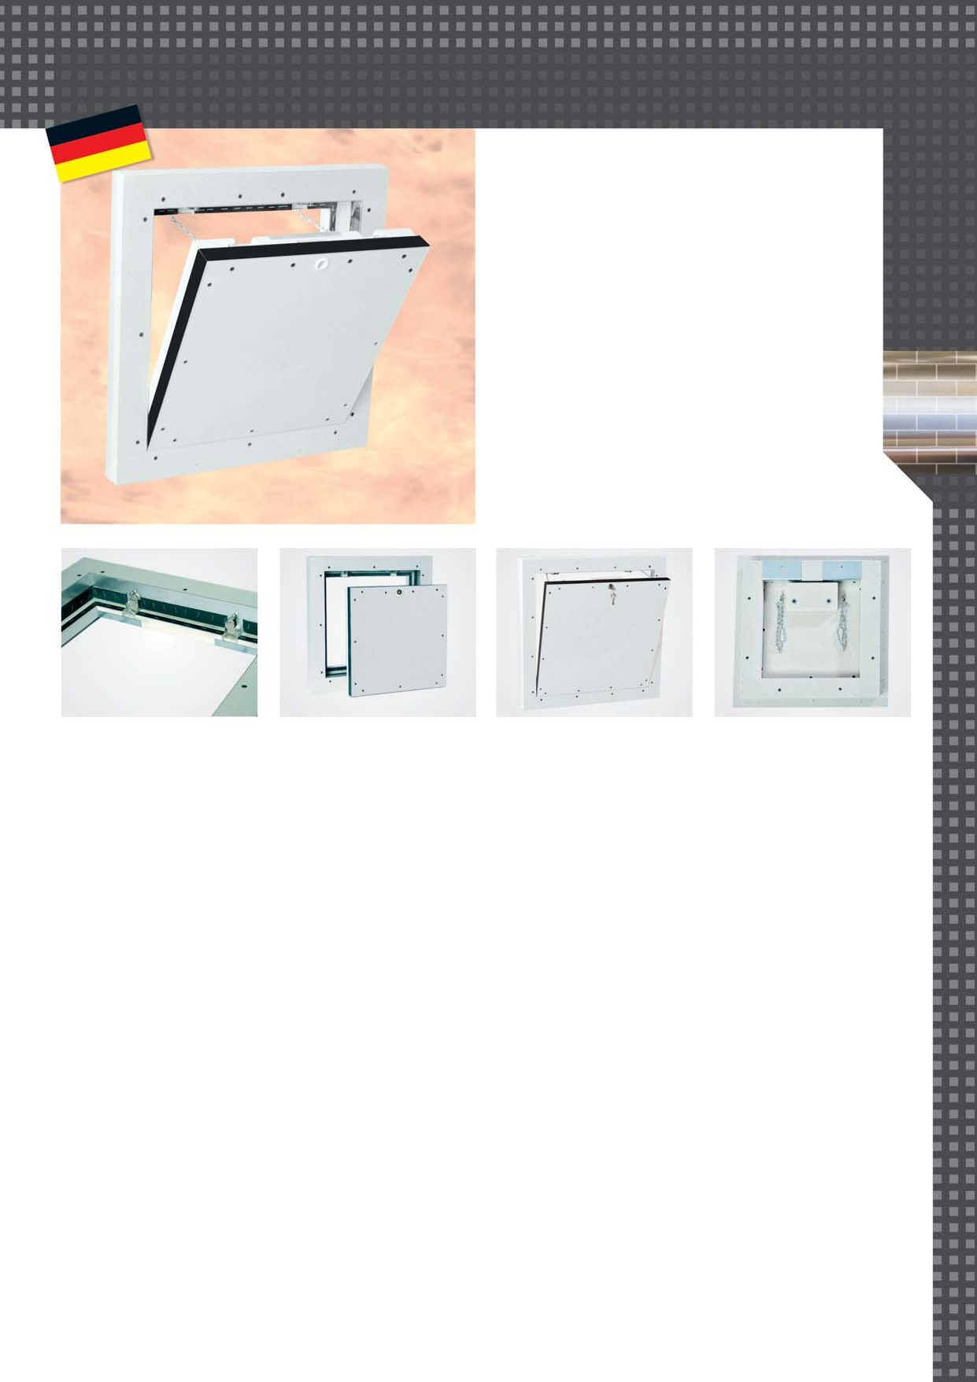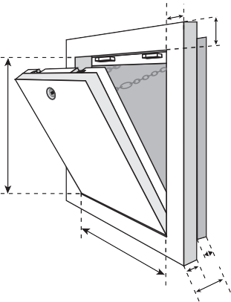

Zárak:
Rendszerünk kivételes előnyei

. Előnyös árfekvés
. Rövid szállítási határidő
. Gyors, egyszerű szerelés
. Tökéletes műszaki megoldás
. Vastagabb vakolatba vagy süllyesztett beépítésre is alkalmas
A revíziós ajtók a következő zárakkal lehetnek ellátva:
FS Négyszögletes műanyagkulcsos zár
Z Cilinderes bútorzárbetét
PZ Biztonsági cilinderes zárbetét

FF Systembau
Revíziós rendszerek

25

Kültérbe/épülethomlokzatokba szerelhető revíziós ajtók

27 oldal
Kültérbe,
épülethomlokzatokba
szerelhető ajtók

Épülethomlokzatokba, vakolatba szerelhető revíziós ajtók

MP rendszer
28 oldal

Épülethomlokzatokba, vakolatba szerelhető vízgátló revíziós ajtók

MPWD rendszer

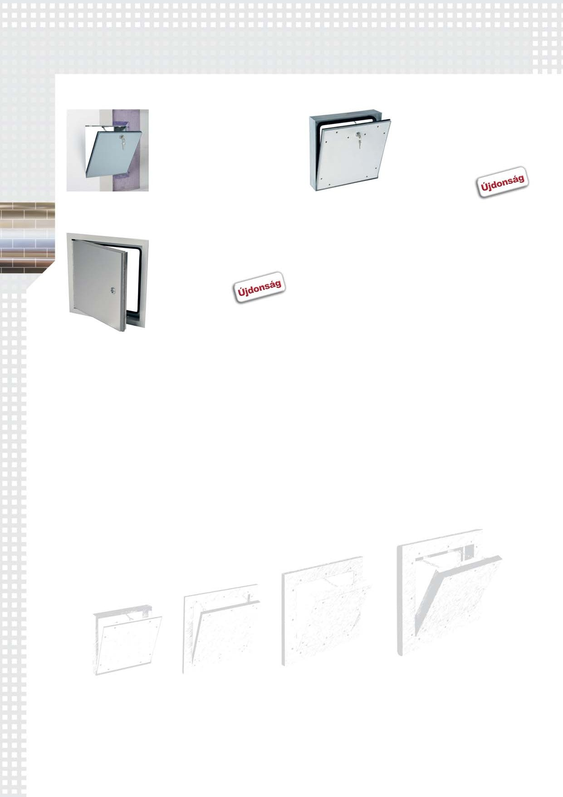

29 oldal

Kültérbe szerelhető, vízgátló revíziós ajtók

EXT rendszer

FF Systembau
Revíziós rendszerek

26

Épülethomlokzatokba szerelhető revíziós ajtók

MP rendszer – vakolatba szerelhető revíziós ajtók

A termék leírása:
Épülethomlokzatokba
szerelhető ajtók
A revíziós ajtók alumínium keretből, cementlap betétből és cilinderes zárbetétből állnak.
A revíziós ajtók mindkét kerete négy darab alumínium keretrészből speciális hegesztéssel van összeállítva. A revíziós ajtók biztonsági lánccal vannak ellátva. Az esetleges sérülés elkerülése érdekében a láncot minden kinyitás után újra vissza kell akasztani.
A keret és az ajtó között 3,0 mm hézag van, amely speciális, erre a célra kifejlesztett kefetömítéssel és további speciális szigeteléssel van kitöltve.
A revíziós ajtók épülethomlokzatokba, épületek külső falaiba szerelhetők, a szerelés közvetlenül a hagyományos (szigetelés nélküli) vagy szigeteléssel (80 mm fölött) ellátott falakba történik.

Kivehető ajtószárny
1 kivitel
1 kivitel
2 kivitel
2 kivitel

Beszerelés hagyományos falba

Beszerelés hagyományos falba

Beszerelés szigetelt falba

Beszerelés szigetelt falba

C D
Variant 1: D

A

B
Általános méretek:

MP rendszer | Méretek mm-ben
 | A | B | C | D
MPL200200 | 200 | 200 | 15 | 28
MPL300300 | 300 | 300 | 15 | 28
MPL400400 | 400 | 400 | 15 | 28
MPL500500 | 500 | 500 | 15 | 28
MPL600600 | 600 | 600 | 15 | 28
Minden általános méretet rövid határidőn belül szállítjuk.

Különleges kivitelű ajtók:
Tekintettel a Vevői igényekre az általánostól eltérő méretek gyártása is lehetséges.

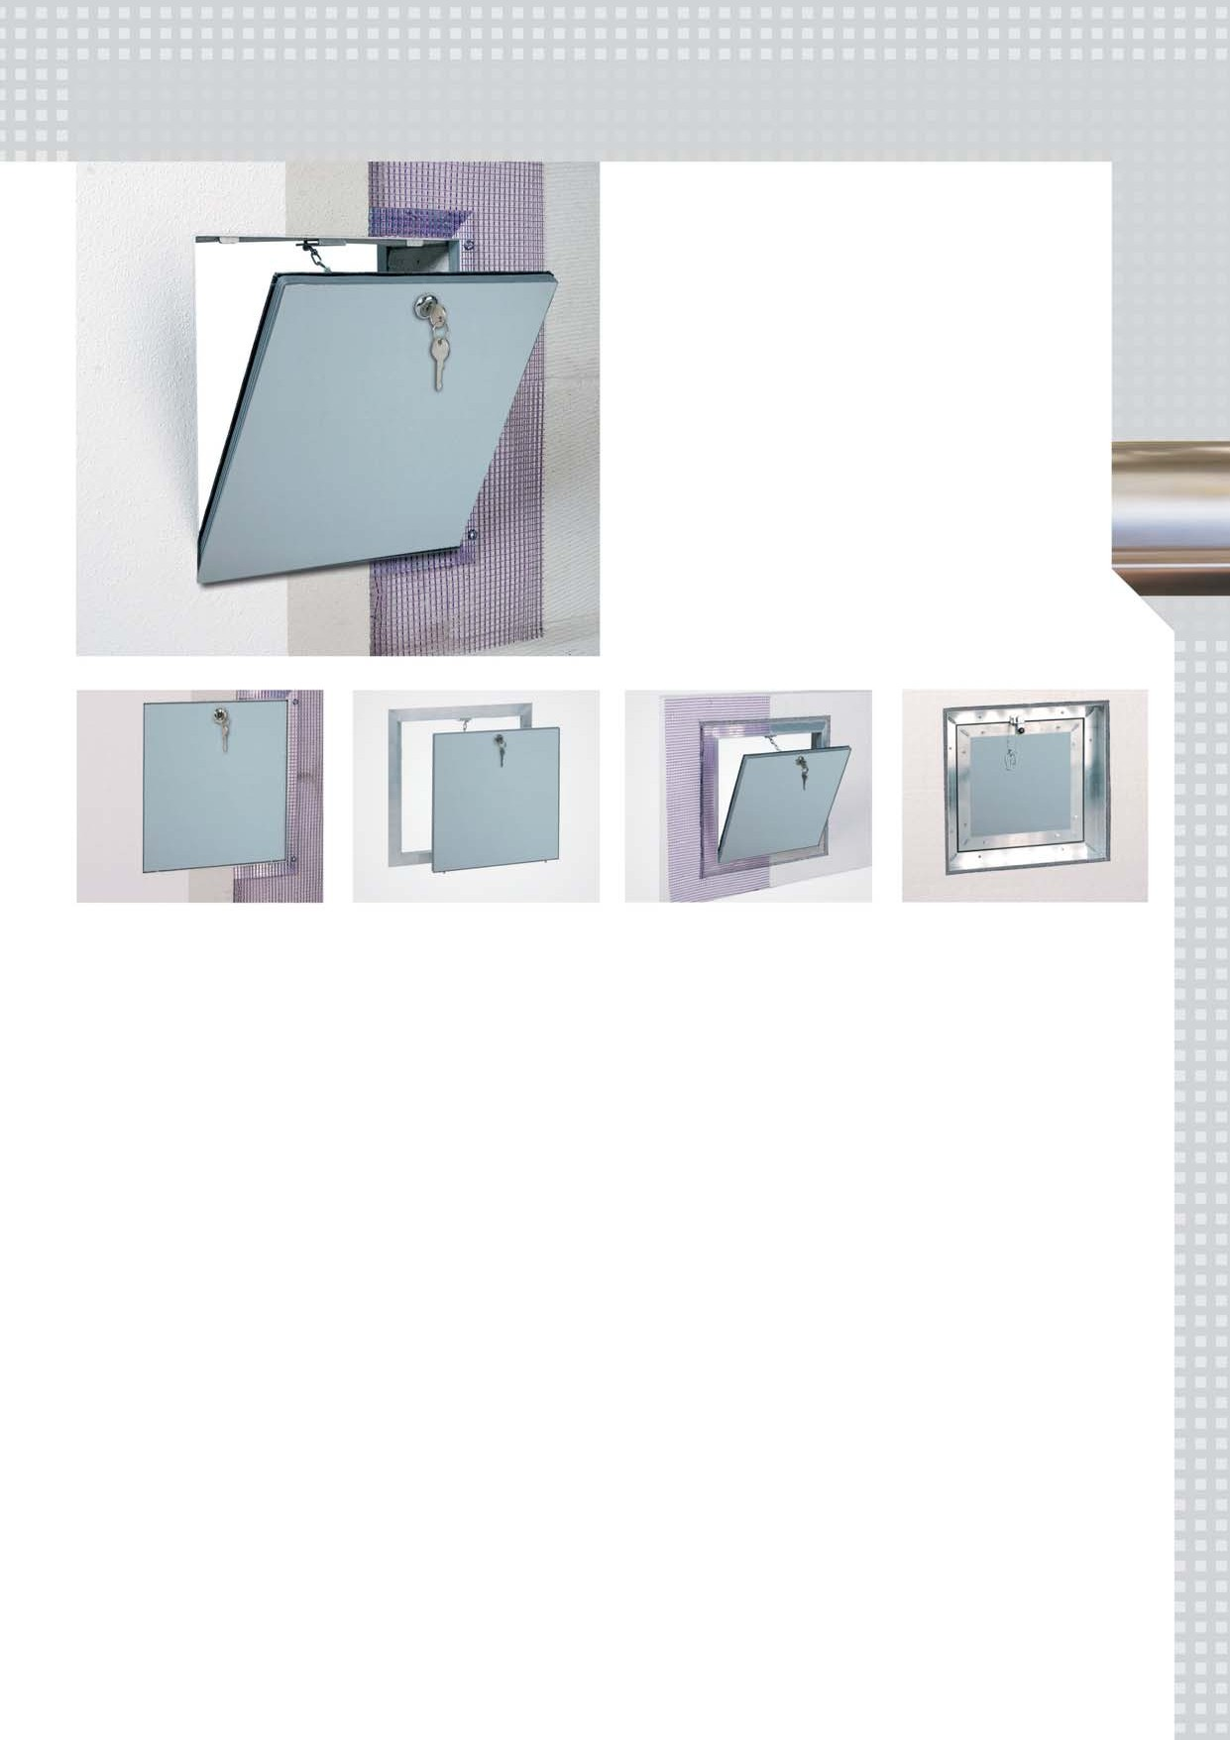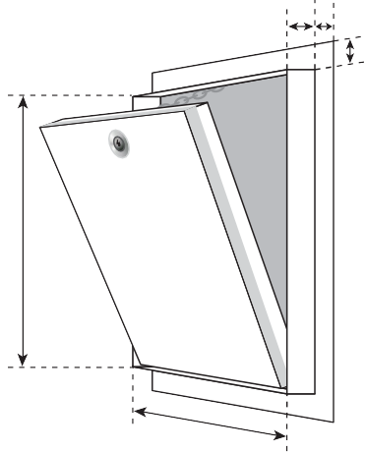

Zárak:
Rendszerünk kivételes előnyei

. Előnyös árfekvés
. Rövid szállítási határidő
. Gyors, egyszerű szerelés
. Stabil alumínium keret
. Tökéletes műszaki megoldás
. A homlokzattal egy síkban szerelhetők
Az ellenőrző ajtók a következő zárakkal lehetnek ellátva:
Z Cilinderes bútorzárbetét
PZ Biztonsági cilinderes zárbetét

FF Systembau
Revíziós rendszerek

27

Épülethomlokzatokba szerelhető „vízgátló“ revíziós ajtók

MPWD rendszer – vakolatba szerelhető revíziós ajtók

A termék leírása:
Vízgátló revíziós ajtók
A revíziós ajtók alumínium keretből, cementlap betétből és cilinderes bútorzárbetétből állnak.
A revíziós ajtók mindkét kerete négy darab alumínium keretrészből speciális hegesztéssel van összeállítva. A revíziós ajtók biztonsági lánccal vannak ellátva. Az esetleges sérülés elkerülése érdekében a láncot minden kinyitás után újra vissza kell akasztani.
A keret és az ajtó között 3,0 mm hézag van, amely speciális, erre a célra kifejlesztett tömítéssel és további speciális szigeteléssel van kitöltve.
Az ellenőrző ajtók épülethomlokzatokba, épületek külső falaiba szerelhetők, a szerelés közvetlenül a hagyományos (szigetelés nélküli) vagy szigeteléssel (80 mm fölött) ellátott falakba töténik.

Általános méretek:

MP rendszer | Méretek mm-ben
 | A | B | C
MPWD200200 | 200 | 200 | 78
MPWD300300 | 300 | 300 | 78
MPWD400400 | 400 | 400 | 78
MPWD500500 | 500 | 500 | 78
MPWD600600 | 600 | 600 | 78
Minden általános méretet rövid határidőn belül szállítunk.

A revíziós ajtók „vízgátlók“.

Különleges kivitelű ajtók:
Tekintettel a Vevői igényekre az általánostól eltérő méretek gyártása is lehetséges.

Zárak:
A revíziós ajtók a következő zárakkal lehetnek ellátva:
Z Cilinderes bútorzárbetét
SD1 Hornyos zár
H1 Belső hatszöggel ellátott zár
P1 Belső hatszöggel ellátott zár biztonsági tüskével
C

A

B
Rendszerünk kivételes előnyei

. Előnyös árfekvés
. Rövid szállítási határidő
. Gyors, egyszerű szerelés
. Stabil alumínium keret
. Tökéletes műszaki megoldás
. A homlokzattal egy síkban szerelhetők

FF Systembau
Revíziós rendszerek

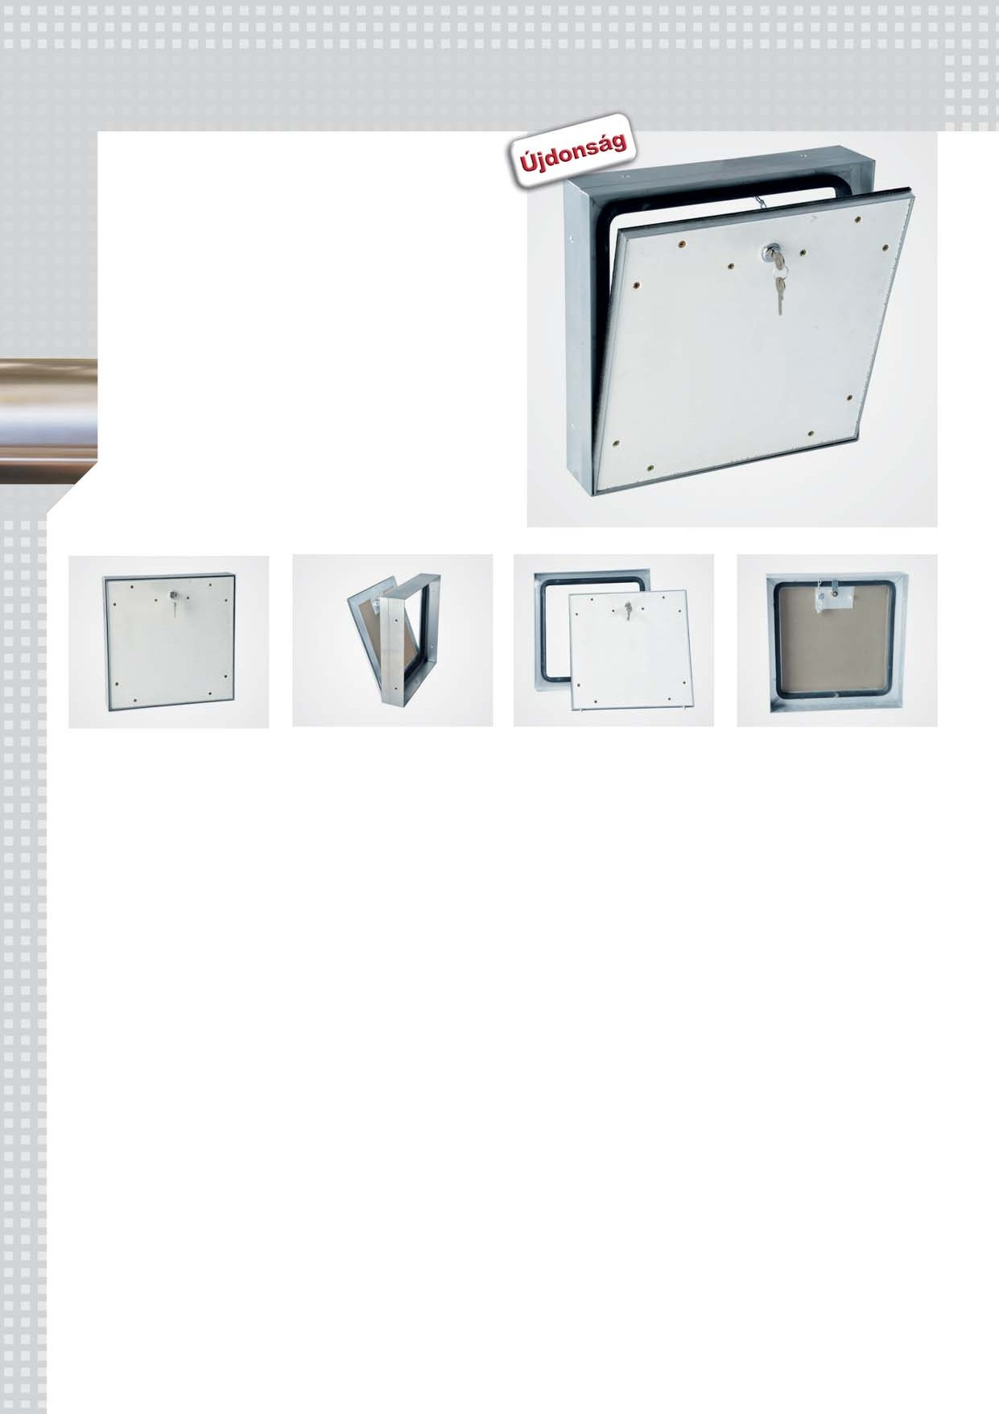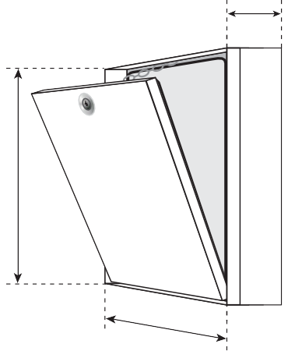

28

Kültérben alkalmazható „vízgátló“ revíziós ajtók
EXT rendszer – fém felületű ajtók

A termék leírása:
Vízgátló revíziós ajtók
Az EXT revíziós ajtók stabil alumínium keretből és
1 mm vastag alumínium lemezből készült, belső szigeteléssel ellátott ajtószárnyból állnak.
Az oldalakon előfúrt nyílások garantálják a bizton- ságos szerelést.
A keretet körülvevő speciális szigetelés szavatolja a vízhatlanságot és az újonnan kifejlesztett, az ajtószárnyon alkalmazott kefetömítés garantálja a pormentességet.

Alkalmazási lehetőségek:
A revíziós ajtók gipszkarton és hagyományos falakba is szerelhetők.
Ezeket a revíziós ajtókat speciálisan a kültéri beépítésre fejlesztették.

A

B

FF Systembau
Revíziós rendszerek
Méretek:
Az EXT revíziós ajtók a következő általános méretekben készülnek:

EXT rendszer | Méretek mm-ben
 | A | B
EXT200200AL | 200 | 200
EXT300300AL | 300 | 300
EXT400400AL | 400 | 400
EXT500500AL | 500 | 500
EXT600600AL | 600 | 600
Minden általános méretet rövid határidőn belül szállítjuk.

Az ellenőrző ajtók „vízgátlók“.
Rendszerünk kivételes előnyei
. Előnyös árfekvés
. Rövid szállítási határidő
. Gyors, egyszerű szerelés
. Tökéletes műszaki megoldás
. Univerzális felhasználás
. Az ajtók zárhatók

Különleges kivitelű ajtók:
Tekintettel a Vevői igényekre az általánostól eltérő méretek gyártása is lehetséges.

Zárak:
A revíziós ajtók a következő zárakkal lehetnek ellátva:
TL Négyszögletes műanyagkulcsos zár
Z Cilinderes bútorzárbetét

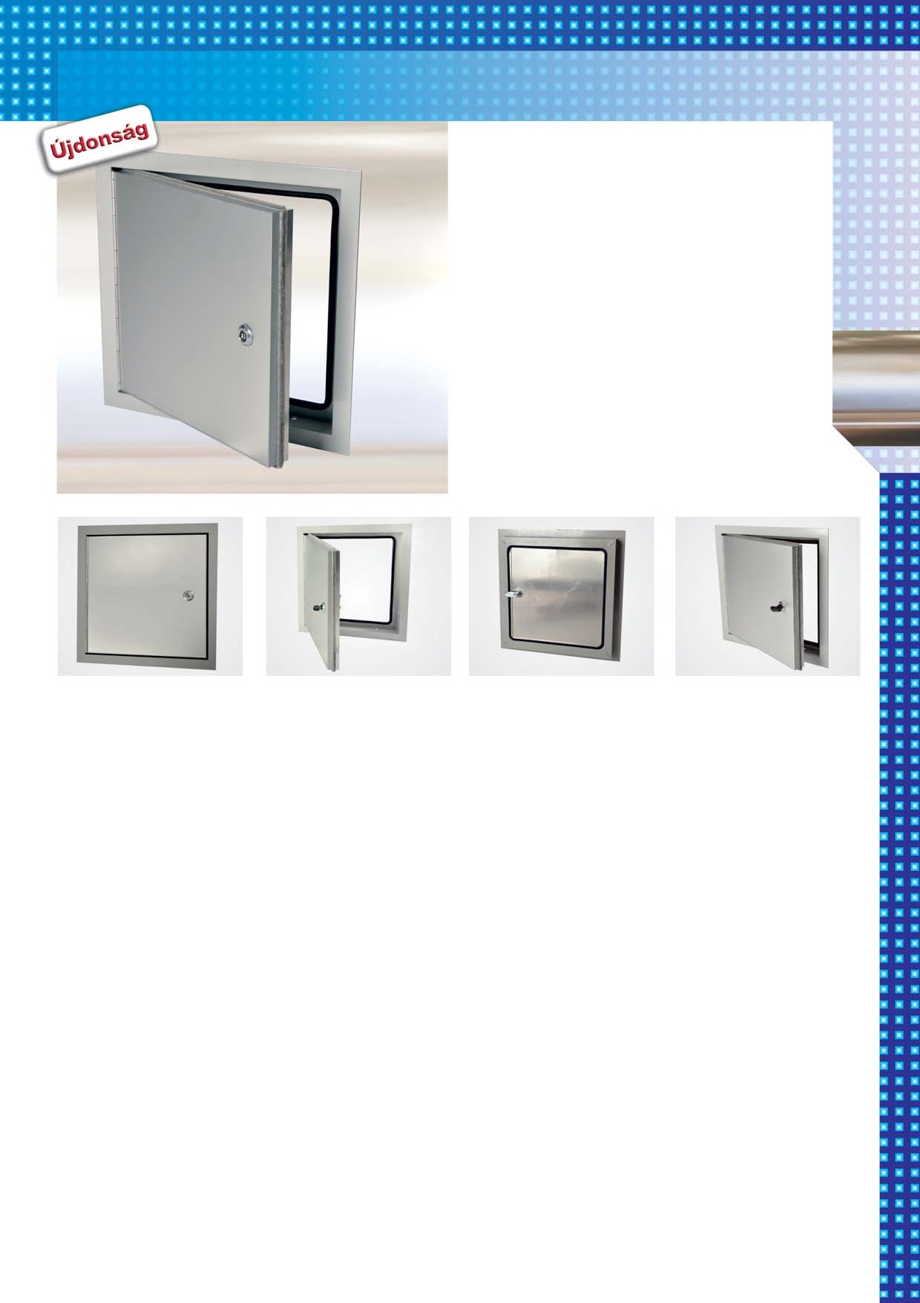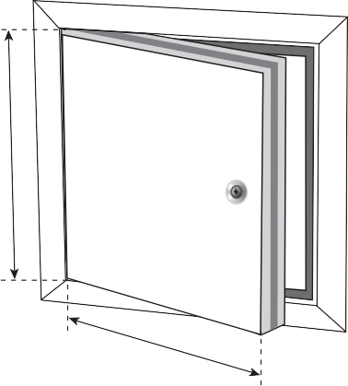

29

Zármak

A revíziós ajtóink a következő zárakkal lehetnek ellátva:
Zárak

SN Önzáró zárelem (klikk zár)
SN SN

Négyszögletes műanyagkulcsos zár fehér rozettával
FS
FS FS

Z Z

Z Cilinderes bútorzárbetét kulcsal

Biztonsági cilinderes zárbetét fém rozettával
PZ
PZ1 PZ2

Előkészítve a biztonsági cilinderes zárbetét beszerelésére
Beszerelt biztonsági zárbetéttel

SD Hornyos zár
SD1
SD2

H Belső hatszöggel ellátott zár (imbusz)
H1 H2

Belső hatszöggel ellátott zár (imbusz) biztonsági tüskével
P
P1 P2

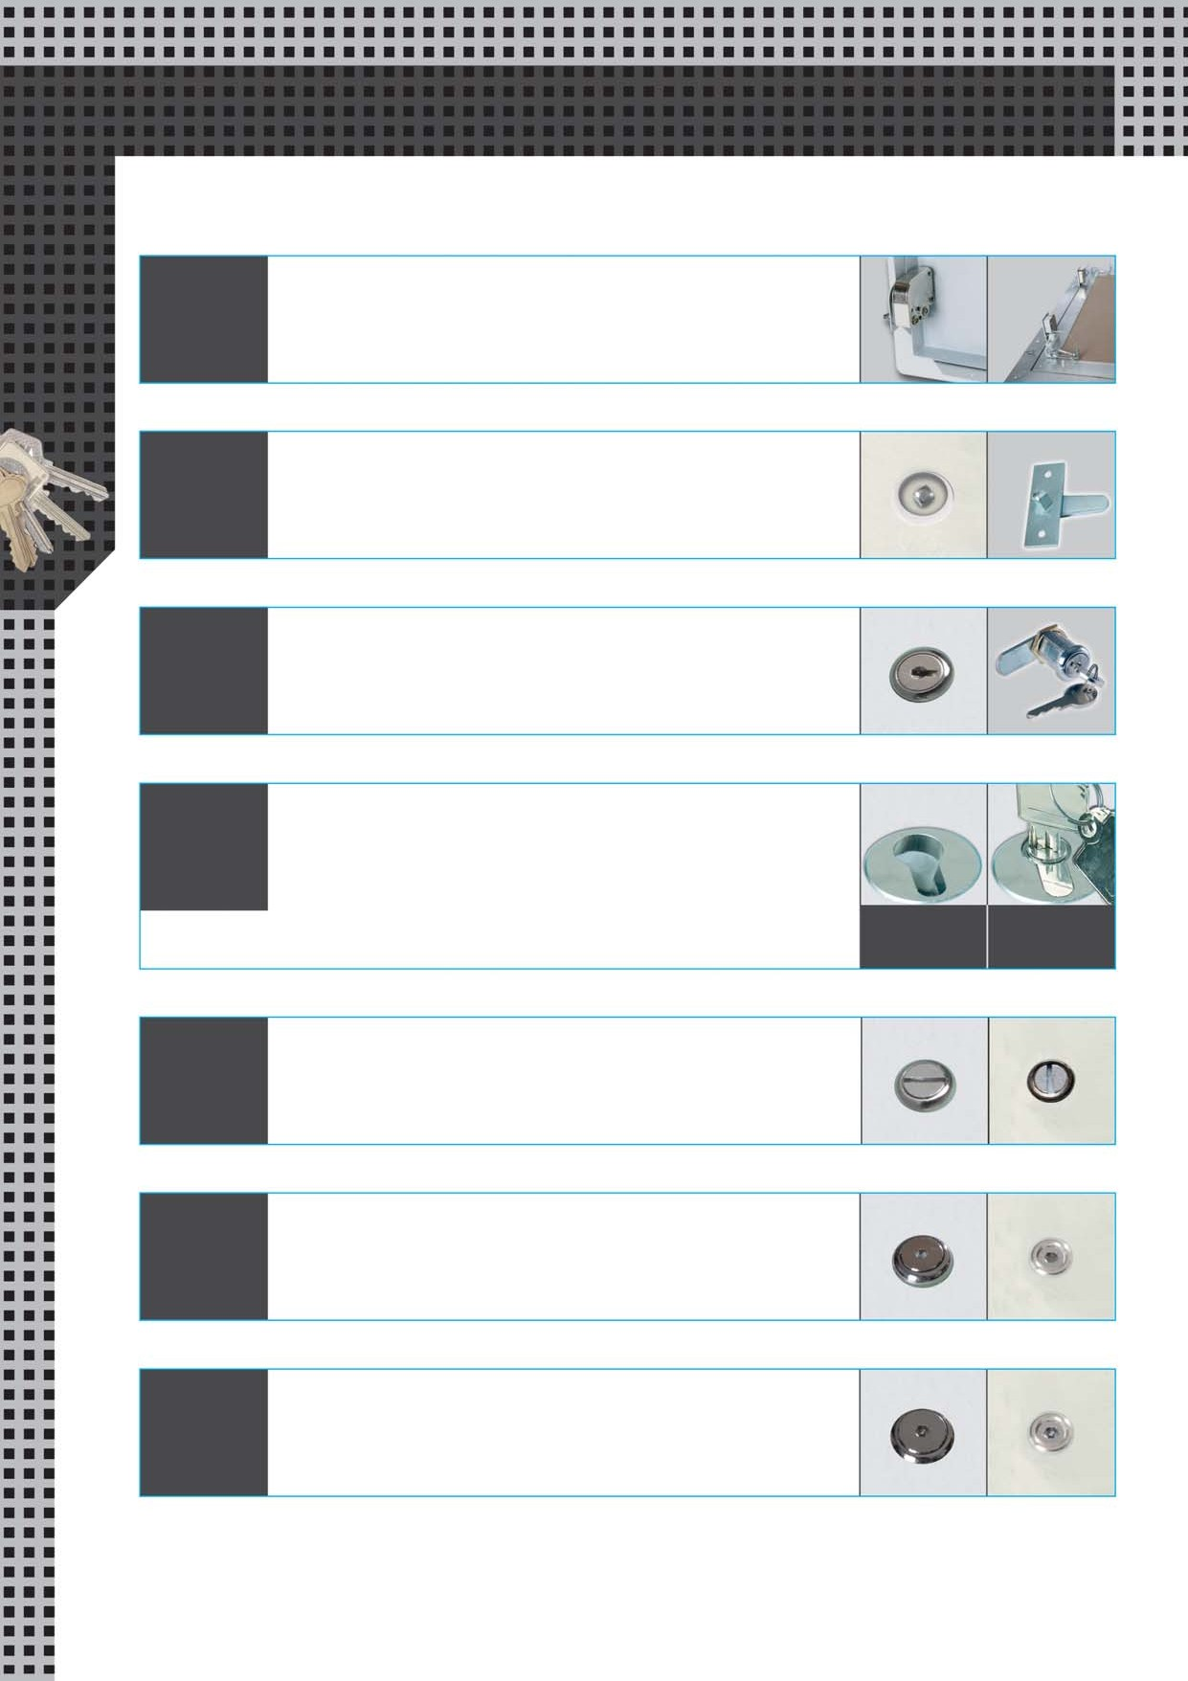

30

Acéllemez revíziós ajtók

32 oldal

Acéllemez revíziós ajtók négyszögletes műanyagkulcsos zárral

B1 rendszer
32 oldal

Lég és pormentesen záródó acéllemez revíziós ajtók négyszögletes műanyagkulcsos zárral
Acéllemez ajtók

B1 rendszer

33 oldal

Acéllemez revíziós ajtók önzáró zárelemmel (klikk zár)

B2 rendszer

34 oldal

Acéllemez revíziós ajtók cilinderes bútorzárbetéttel

B3 rendszer
34 oldal

Lég és pormentesen záródó acéllemez revíziós ajtók cilinderes bútorzárbetéttel

B3 rendszer

35 oldal

Acéllemez revíziós ajtók biztonsági cilinderes zárbetéttel

B4 rendszer

36 oldal

Acéllemez revíziós ajtók mágneses zárral

B5 rendszer

Rozsdamentes acél
Kétszárnyas ajtók
Rozsdamentes acél

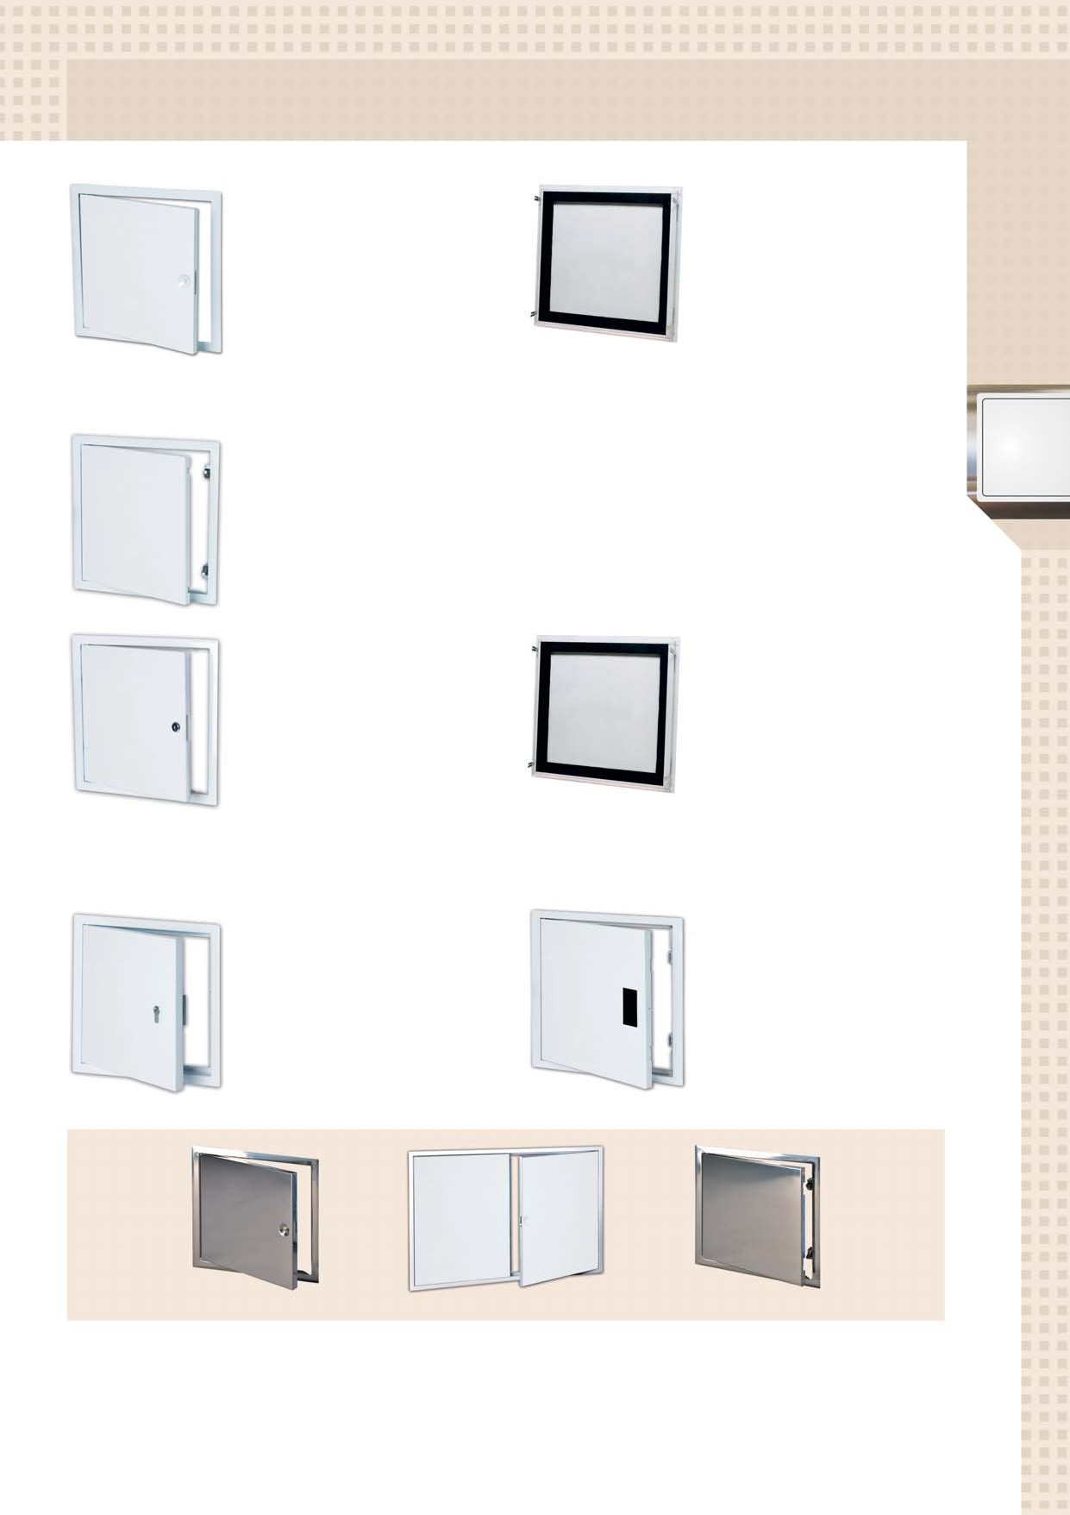

FF Systembau
Revíziós rendszerek

31

Acéllemez revíziós ajtók B1 rendszer – Fehér színű, négyszögletes műanyagkulcsos zárral ellátott acéllemez revíziós ajtók

A termék leírása:
Acéllemez ajtók
A revíziós ajtók stabil külső keretből és horganyzott acéllemezből készült, integrált négyszögletes műanyagkulcsos zárral ellátott ajtószárnyból állnak. Általános szín – fehér RAL9016.
A keret szegélye le van gömbölyítve. Ezáltal egy síkba hozható a vakolat ill. gipszkarton felületével. A falakba ill. mennyezetekbe való biztonságos beépítést négy hozzászegecselt rogzítő fül teszi lehetővé. Az ajtószárny nyitási iránya felcserélhető, így lehetővé teszi a jobb ill. bal oldali nyitást.
- revíziós ajtók tartozéka a négyszögletes műanyagkulcsos zár és a hozzá tartozó kulcs.

Alkalmazási lehetőségek:
Az acéllemez revíziós ajtók gipszkarton falakba/ mennyezetekbe valamint hagyományos falakba/ mennyezetekbe egyaránt szerelhetők.

Kétszárnyas ajtó Rozsdamentes acél

Különleges kivitelű ajtók:
Tekintettel a Vevői igényekre az általánostól eltérő méretek gyártása is lehetséges.
Ezenkívül az acéllemez revíziós ajtók több különböző kivitelben is készülnek, mint például: záras(zárható) vagy horganyzott kivitelben.
Érdeklődjön a termék forgalmazójánál!

Bevizsgálva 600 x 600 mm méretig
Méretek:
Négyszögletes műanyagkulcssal ellátott acéllemez revíziós ajtók a következő általános méretekben készülnek. Az A méret a
következő: |  | C
. 150 x 150 mm  . 200 x 200 mm  . 300 x 300 mm  . 400 x 400 mm  . 500 x 500 mm  . 600 x 600 mm | B | A
Az A méret egyúttal
a szerelő nyílás
mérete is.
A = szerelő nyílás mérete
B = A+35 mm
C = 25 mm
Rendszerünk kivételes előnyei
. Előnyös árfekvés
. Rövid szállítási határidő
. Gyors, egyszerű szerelés
. Tökéletes műszaki megoldás
. Szinte minden színben szállítható

FF Systembau
Revíziós rendszerek

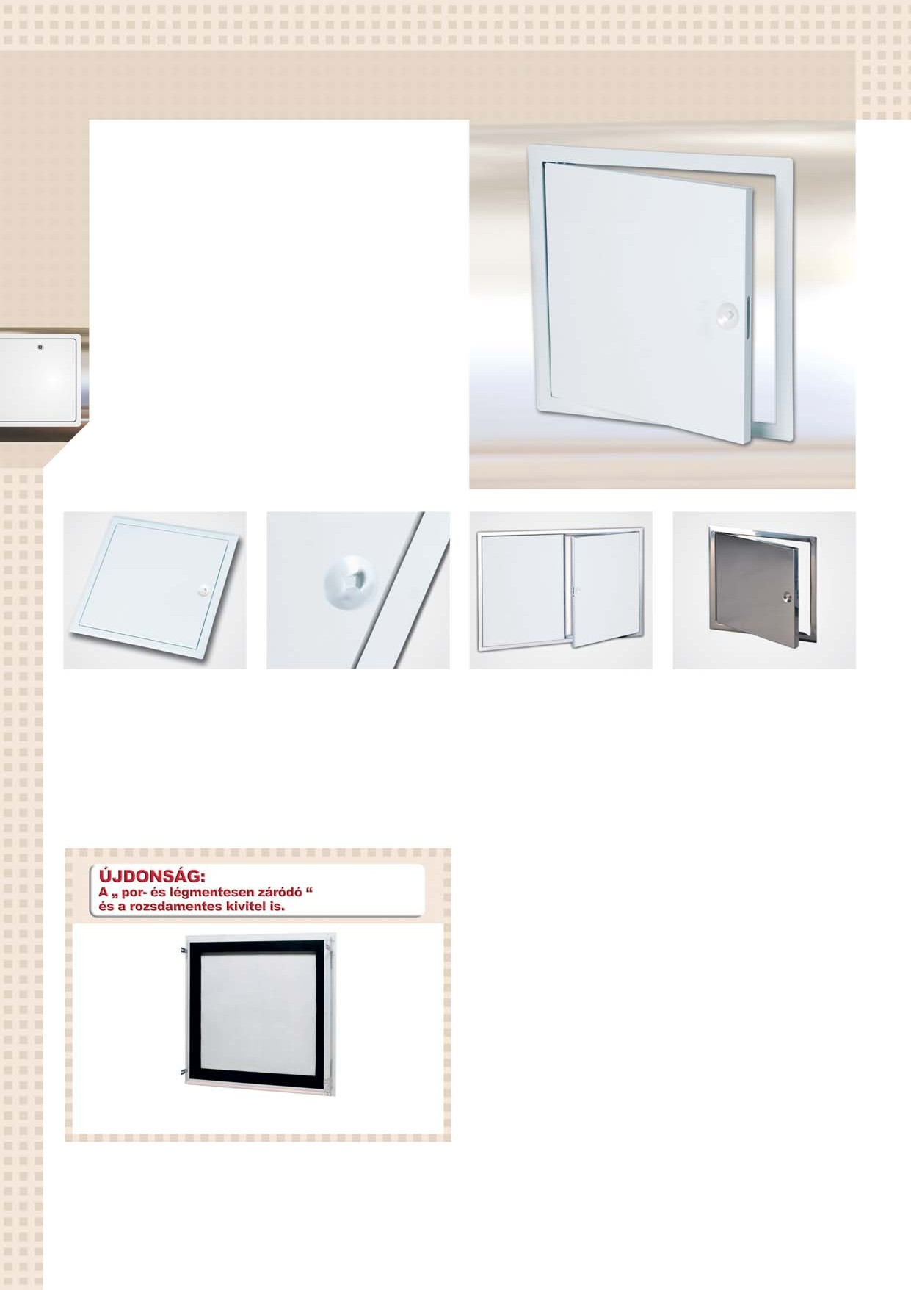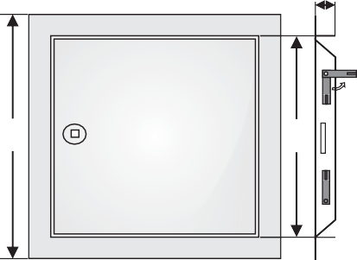

32

Acéllemez revíziós ajtók

B2 rendszer – Fehér színű, önzáró klikk zárelemmel ellátott acéllemez revíziós ajtók
Acéllemez ajtók

A termék leírása:
A revíziós ajtók stabil külső keretből és horganyzott acéllemezből készült ajtószárnyból állnak. A nyitás és zárás az ajtószárny megnyomásával történik. Általános szín – fehér RAL9016.
A keret szegélye le van gömbölyítve. Ezáltal egy síkba hozható a vakolat ill. gipszkarton felületével. A falakba ill. mennyezetekbe való biztonságos beépítést négy hozzászegecselt rögzítő fül teszi lehetővé. Az ajtószárny nyitási iránya felcserélhető, így lehetővé teszi a jobb ill. bal oldali nyitást.
A revíziós ajtók tartozékai a rejtett, nem látható önzáró (klikk) zárelemek.

Rozsdamentes acél

^{C} Alkalmazási lehetőségek:
Az acéllemez revíziós ajtók gipszkarton falakba/mennyezetekbe valamint hagyományos falakba/mennyezetekbe egyaránt szerelhetők.

B

A = szerelő nyílás mérete B = A+35 mm
C = 25 mm
Méretek:
Önzáró zárelemekkel ellátott acéllemez revíziós ajtók a következő általános méretekben készülnek. Az Améret a következő:
A
. 200 x 200 mm
. 300 x 300 mm
. 400 x 400 mm
. 500 x 500 mm
. 600 x 600 mm

Az A méret egyúttal a szerelő nyílás mérete is.

Különleges kivitelű ajtók:
Tekintettel a Vevői igényekre az általánostól eltérő méretek gyártása is lehetséges.
Ezenkívül az acéllemez revíziós ajtók több különböző kivitelben is készülnek, mint például: záras(zárható) vagy horganyzott kivitelben.
Rendszerünk kivételes előnyei

. Előnyös árfekvés
. Rövid szállítási határidő
. Gyors, egyszerű szerelés
. Tökéletes műszaki megoldás
. Szinte minden színben szállítható
Érdeklődjön a termék forgalmazójánál!

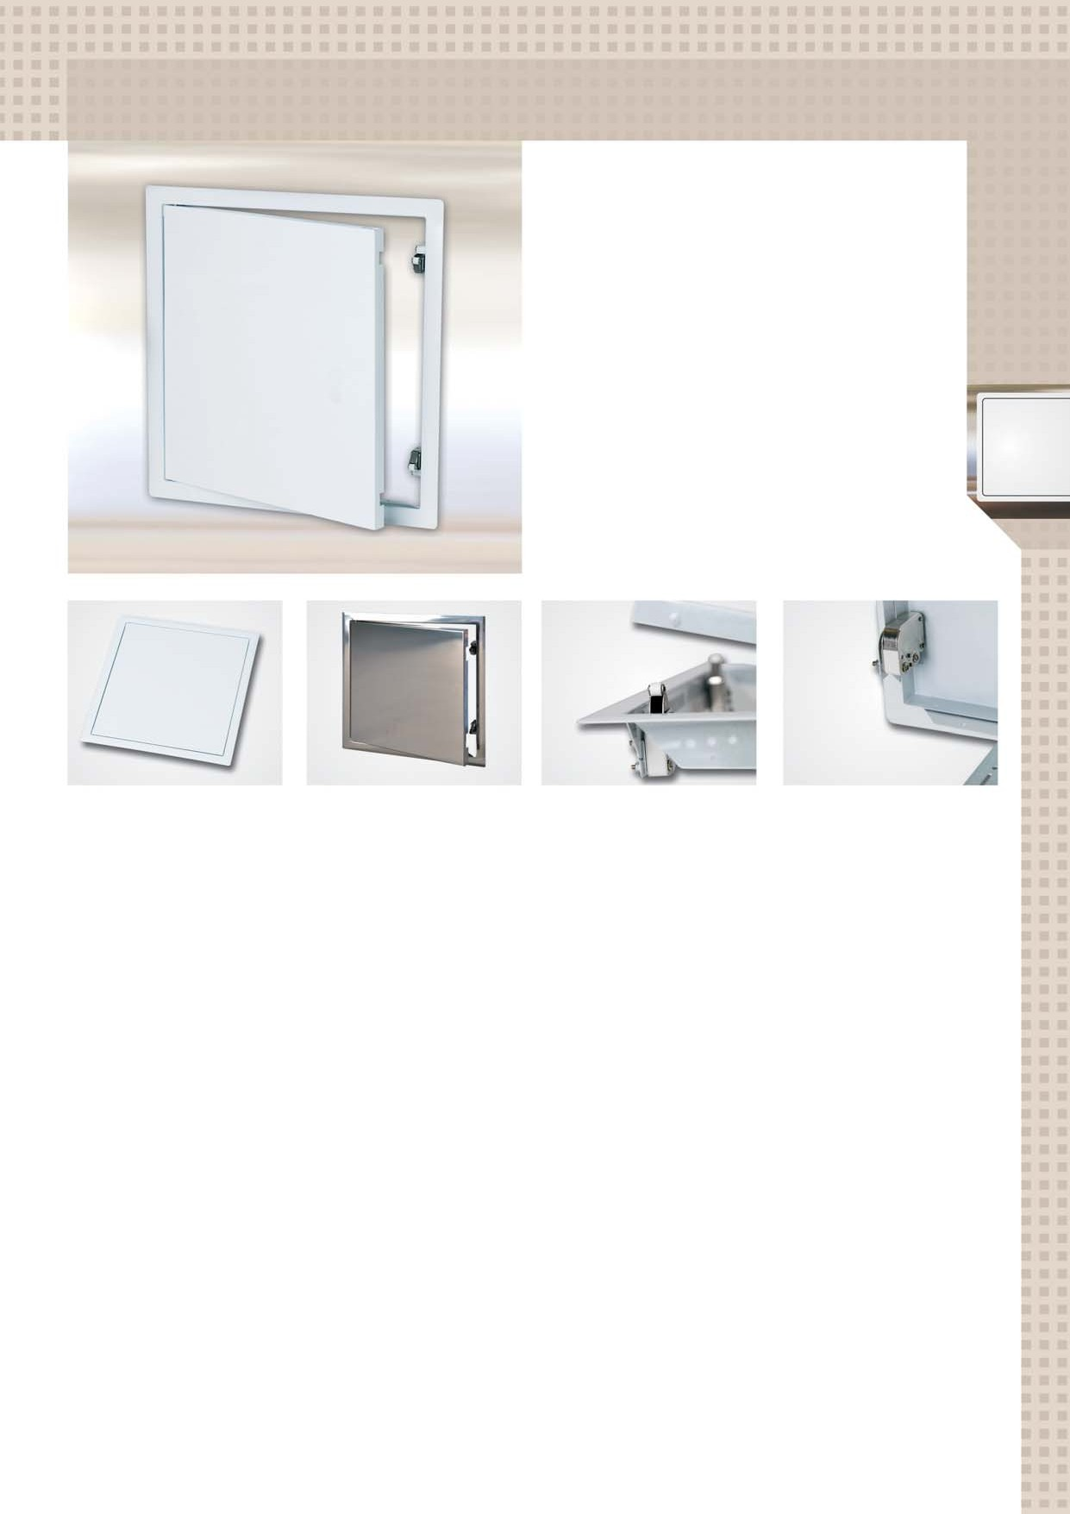

FF Systembau
Revíziós rendszerek

33

Acéllemez revíziós ajtók

B3 rendszer – Fehér színű cilinderes bútorzárbetéttel ellátott acéllemez revíziós ajtók

A termék leírása:
Acéllemez ajtók
A revíziós ajtók stabil külső keretből és horganyzott acéllemezből készült, integrált cilinderes bútorzárbetéttel ellátott ajtószárnyból állnak. Általános szín – fehér RAL9016.
A keret szegélye le van gömbölyítve. Ezáltal egy síkba hozható a vakolat ill. gipszkarton felületével. A falakba ill. mennyezetekbe való biztonságos beépítést négy hozzászegecselt rögzítő fül teszi lehetővé. Az ajtószárny nyitási iránya felcserélhető, így lehetővé teszi a jobb ill. bal oldali nyitást.
Arevíziós ajtók tartozéka a cilinderes bútorzárbetét.

Alkalmazási lehetőségek:
Az acéllemez revíziós ajtók gipszkarton falakba/ mennyezetekbe valamint hagyományos falakba/ mennyezetekbe egyaránt szerelhetők.

Rozsdamentes acél

Különleges kivitelű ajtók:
Tekintettel a Vevői igényekre az általánostól eltérő méretek gyártása is lehetséges.
Ezenkívül az acéllemez revíziós ajtók több különböző kivitelben is készülnek, mint például: horganyzott vagy rozsdamentes kivitelben.
Érdeklődjön a termék forgalmazójánál!

Bevizsgálva 600 x 600 mm méretig
Méretek:
Cilinderres bútorzárbetéttel ellátott acéllemez revíziós ajtók a következő általános méretekben készülnek. Az A méret a
következő: |  | C
. 200 x 200 mm
. 300 x 300 mm
. 400 x 400 mm
. 500 x 500 mm
. 600 x 600 mm
 | B | A
Az A méret egyúttal
a szerelő nyílás
mérete is.
A = szerelő nyílás mérete
B = A+35 mm
C = 25 mm

Rendszerünk kivételes előnyei

. Előnyös árfekvés
. Rövid szállítási határidő
. Gyors, egyszerű szerelés
. Tökéletes műszaki megoldás
. Zárható kivitel

FF Systembau
Revíziós rendszerek

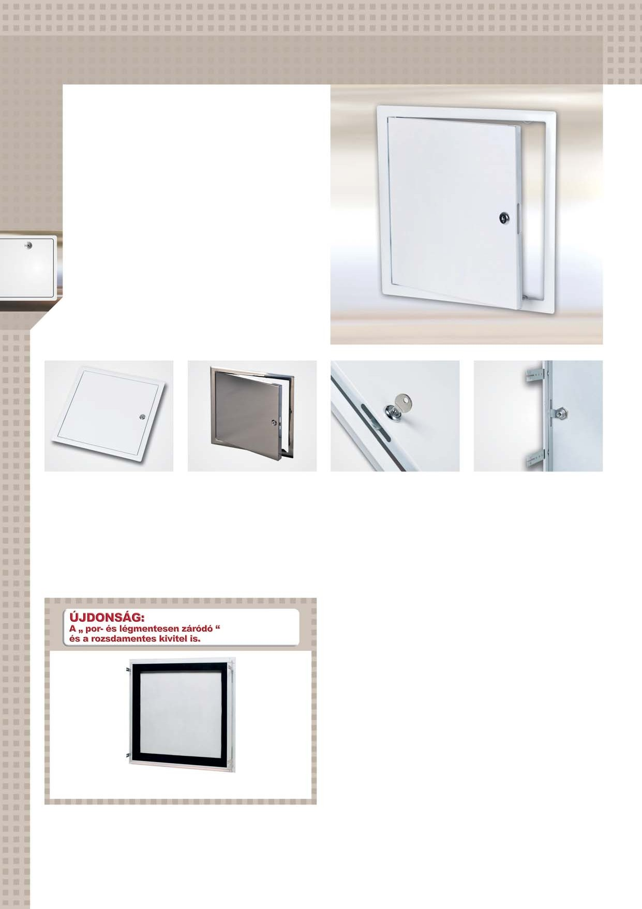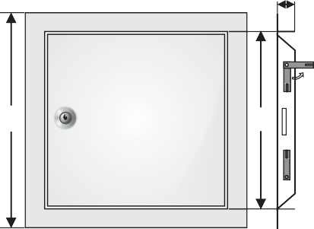

34

Acéllemez revíziós ajtók

B4 rendszer – Fehér színű biztonsági cilinderes zárbetéttel ellátott acéllemez revíziós ajtók

A termék leírása:
Acéllemez ajtók
A revíziós ajtók stabil külső keretből és horganyzott acéllmezből készült, integrált biztonsági cilinderes zárbetéttel ellátott ajtószárnyból állnak. Általános szín a fehér RAL9016.
A keret szegélye le van gömbölyítve. Ezáltal egy síkba hozható a vakolat ill. gipszkarton felületével. A falakba ill. mennyezetekbe való biztonságos beépítést négy hozzászegecselt rögzítő fül teszi lehetővé. Az ajtószárny nyitási iránya felcserélhető, így lehetővé teszi a jobb ill. bal oldali nyitást.
A revíziós ajtók tartozéka a biztonsági cilinderes zárbetét.

Rozsdamentes acél

^{C} Alkalmazási lehetőségek:
Az acéllemez revíziós ajtók gipszkarton falakba/mennyezetekbe valamint hagyományos falakba/mennyezetekbe egyaránt szerelhetők.

Méretek:
Biztonsági cilinderes bútorzárbetéttel ellátott acéllemez revíziós ajtók a következő általános méretekben készülnek. Az A méret a
- A következő:
. 200 x 200 mm
. 300 x 300 mm
. 400 x 400 mm
. 500 x 500 mm
. 600 x 600 mm

A = szerelő nyílás mérete
B = A+35 mm
C = 25 mm
Az A méret egyúttal a szerelő nyílás mérete is.

Külonleges kivitelű ajtók:
Rendszerünk kivételes előnyei

. Előnyös árfekvés
. Rövid szállítási határidő
. Gyors, egyszerű szerelés
. Tökéletes műszaki megoldás
. Szinte minden színben szállítható
. Az ajtók zárhatók
. Kétoldalú zárás lehetősége
Tekintettel a Vevői igényekre az általánostól eltérő méretek gyártása is lehetséges.
Ezenkívül az acéllemez revíziós ajtók több különböző kivitelben is készülnek mint például: horganyzott vagy rozsdamentes kivitelben.
Érdeklődjön a termék forgalmazójánál!

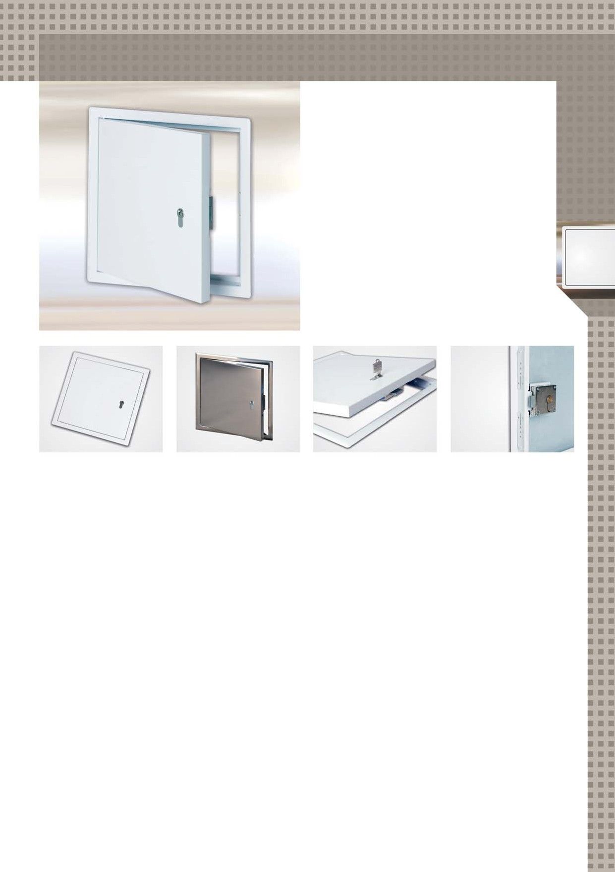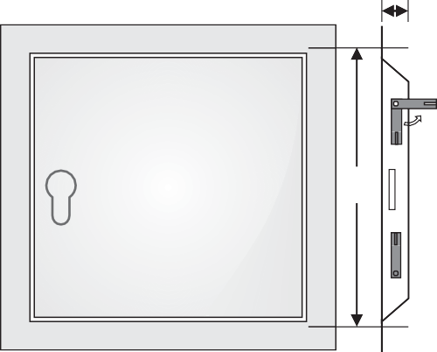

FF Systembau
Revíziós rendszerek

35

Acéllemez revíziós ajtók

B5 rendszer – Fehér színű mágneses zárral ellátott acéllemez revíziós ajtók
Acéllemez ajtók

A termék leírása:
A revíziós ajtók stabil külső keretből és horganyzott vagy rozsdamentes acéllemezből készült, integrált mágneses zárral ellátott ajtószárnyból állnak. Általános szín a fehér RAL9016.
A keret szegélye le van gömbölyítve. Ezáltal egy síkba hozható a vakolat ill. gipszkarton felületével. A falakba ill. mennyezetekbe való biztonságos beépítést négy hozzászegecselt rögzítő elem teszi lehetővé. Az ajtószárny nyitási iránya felcserélhető, így lehetővé teszi a jobb ill. bal oldali nyitást.
A revíziós ajtók tartozéka a mágneses zár és a rőgzítő elemek.

Különleges kivitelű ajtók:
Tekintettel a Vevői igényekre az általánostól eltérő méretek gyártása is lehetséges.
Ezenkívül az acéllemez revíziós ajtók több különböző kivitelben is készülnek, mint például: horganyzott vagy rozsdamentes kivitelben.
Érdeklődjön a termék forgalmazójánál!

C
Méretek:
Mágneses zárral ellátott acéllemez revíziós ajtók a következő általános méretekben készülnek. Az Améret a következő:
. 150 x 150 mm
. 200 x 200 mm
. 300 x 300 mm
. 400 x 400 mm
. 500 x 500 mm
. 600 x 600 mm

Az A méret egyúttal a szerelő nyílás mérete is.

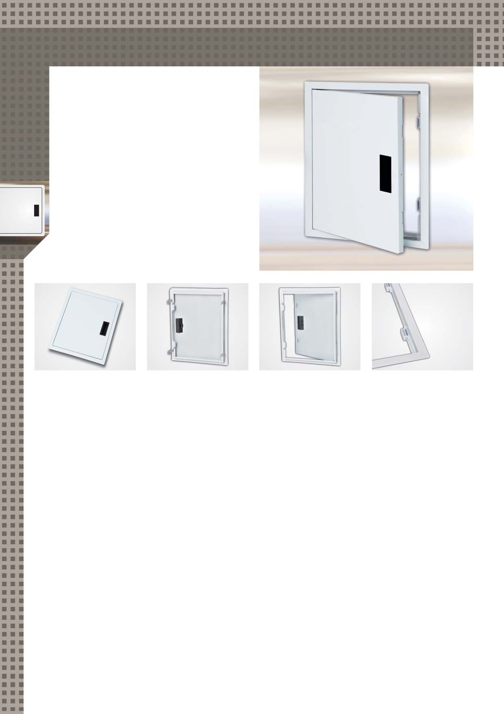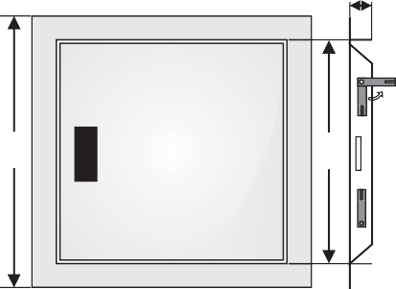

B A
Rendszerünk kivételes előnyei

. Előnyös árfekvés
. Rövid szállítási határidő
. Tökéletes műszaki megoldás
. Szinte minden színben szállítható

A = szerelő nyílás mérete B = A+35 mm
C = 25 mm

FF Systembau
Revíziós rendszerek

36

Traverzek

Többrétegű falemezek/mulltifunkcionális falamezek

Többrétegű falemezekből készült traverzek a gipszkarton falra szerelendő, nehezebb tárgyak felerősítésére szolgálnak. Pontos fűrészeléssel és marással készülnek, miután a CW/UA idomok közé kerülnek beépítésre. Bevizsgálásuk és certifikálásuk terhelési vizsgálatok alapján tőrténik.
Traverzek

Többrétegű falemezből készült CW traverzák
Sz x M x V
Típus

Az UD idom pozíciója Többrétegű falemez

CW idom

A csavar pozíciója
623 x 200 x 21 mm
623 x 245 x 21 mm
TCW623/200/21 TCW623/245/21

Többrétegű falemezből készült CW traverzek – bevizsgálva 1,5 kN/m terhelésre
Sz x M x V
Típus

Az UD idom pozíciója Többrétegű falemez

CW idom

A csavar pozíciója
623 x 245 x 24 mm
623 x 300 x 24 mm
623 x 245 x 30 mm
623 x 300 x 30 mm
TCW623/245/24 TCW623/300/24 TCW623/245/30 TCW623/300/30

Többrétegű falemezből készült UA traverzek – bevizsgálva 1,5 kN/m terhelésre

UA idom

Többrétegű falemez

A csavar pozíciója
Sz x M x V

623 x 300 x 30 mm
623 x 500 x 30 mm

Típus
TUA623/300/30 TUA623/500/30

Többrétegű falemezből készüt UA-M traverzek – bevizsgálva 2,5 kN/m terhelésre

UA idom

Többrétegű falemez A csavar pozíciója
Sz x M x V

600 x 300 x 30 mm
600 x 500 x 30 mm
300 x 600 x 30 mm

Típus
TUA-M600/300/30 TUA-M600/500/30
TUA-M-SG300/600/30

Mulltifunkcionális falemezből készült traverzek

Sz x M x V
Típus

Az UD idom pozíciója Mulltifunkciós falemez

CW idom

A csavar pozíciója
623 x 190 x 22 mm
623 x 248 x 22 mm
623 x 300 x 22 mm
623 x 190 x 25 mm
623 x 248 x 25 mm
623 x 300 x 25 mm
MFP623/190/22 MFP623/248/22 MFP623/300/22 MFP623/190/25 MFP623/248/25 MFP623/300/25

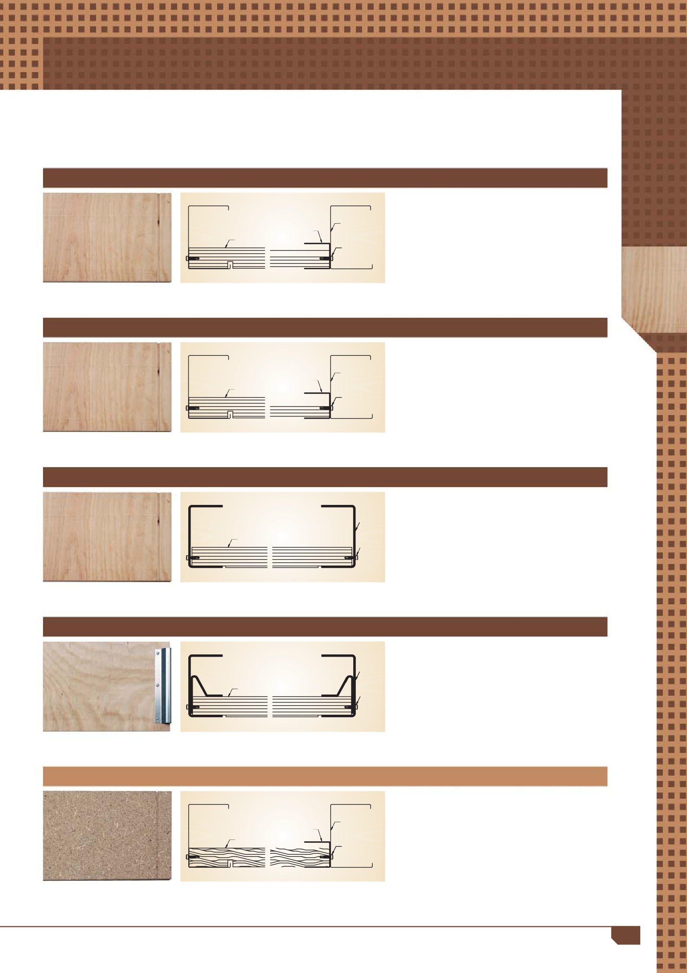

37

Revíziós rendszerek

Előnyös árfekvés
Előnyök
  - Gyors, egyszerű szerelés
  - Gyakorlatban bevállt
  - Tökéletes műszaki megoldás

PADLÓ / AKNAFEDELEK

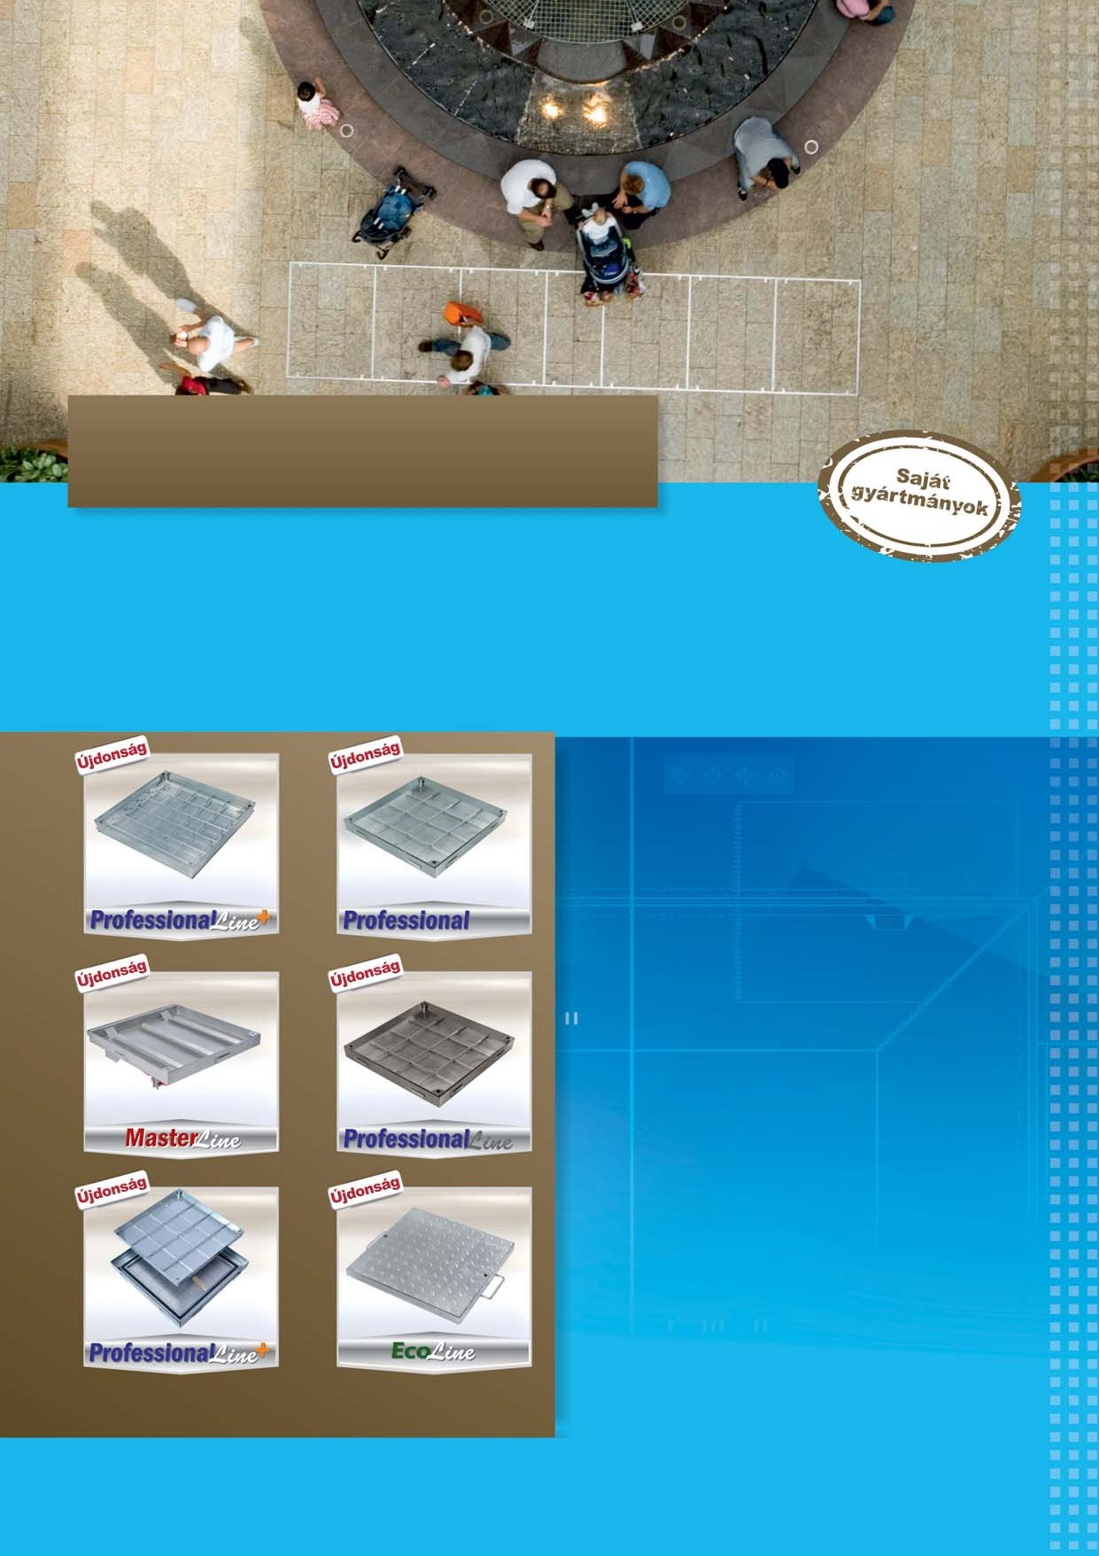

Line+
Rozsdamentes acél
Alumínium lemez

Line+
Termo

Rövid szállítási határidő

Az általánostól eltérő méreteket is rövid időn belül szállítjuk
Rozsdamentes acél
Tűzileg horganyzott acél

Az általános méretek azonnal szállíthatók
(40 x 40 cm mérettol 100 x 100 cm méretig)

Állandó raktárkészlet cca 5000 darab
Bordázott alumínium lemez
akna / padlófedél

Minden termék a www.ffsystembau.sk honlapon található

ALUMÍNIUM ÉS ROZSDAMENTES FEDELEK

Terhelési osztály A15 – D400- tól

Rendelkezésre áll tűzileg horganyzott acél, alumínium vagy rozsdamentes kivitelben.

Kád mélysége 120 mm – ig

Az általánostól eltérő vagy különleges kivitelű igényt előre kell jelezni

ROZSDAMENTES ACÉL AKNAFEDELEK

Rozsdamentes acél

Rozsdamentes acél

Rövid szállítási határidő közvetlenül a raktárból

Az általános méretek mindíg raktárkészleten

Rozsdamentes acél

Alumínium bordázott lemez

Az általánostól eltérő vagy különleges kivitelű igényt előre kell jelezni

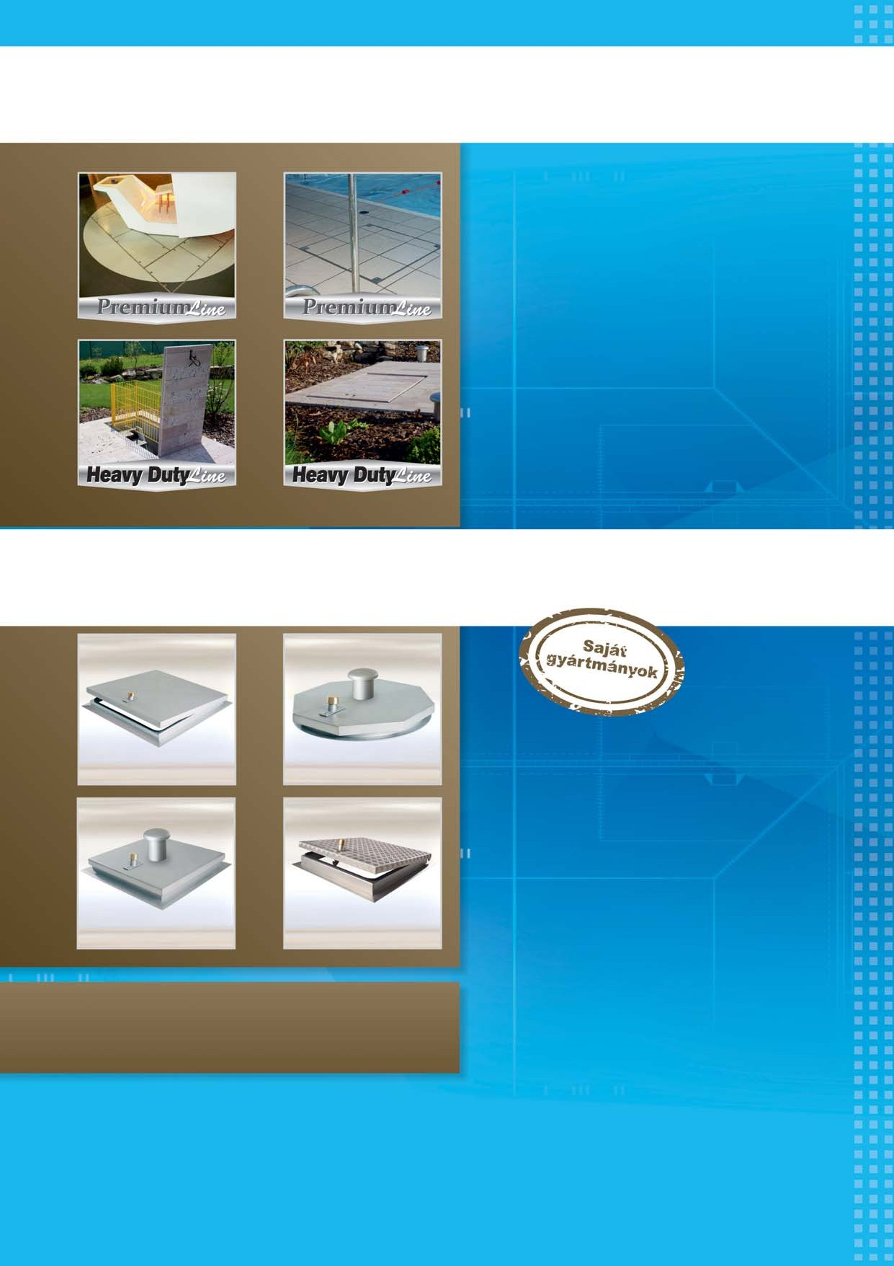

Előnyös árfekvés
Előnyök
- Gyors, egyszerű szerelés
- Gyakorlatban bevállt
- Tökéletes műszaki megoldás

Minden termék a www.ffsystembau.sk honlapon található

Revíziós rendszerek

Tűzgátló revíziós ajtók

F4 - rendszer – gipszkarton falakba való bépítésre
EI30/EI90

A termék leírása:
Tűzgátló revíziós ajtók
A revíziós ajtók alumínium keretből, 15 mm (F30) vagy 25 mm (F90/F30) vastag GKF gipszkarton betétből és két önzáró zárelemből állnak.
A revíziós ajtók mindkét kerete négy darab alumínium keretrészből speciális hegesztéssel van összeállítva. A revíziós ajtók biztonsági lánccal vannak ellátva. Az esetleges sérülés elkerülése érdekében a láncokat minden kinyitás után újra vissza kell akasztani. Akeret és az ajtó között 1,5 mm hézag van, amelyet hőre duzzadó szigetelés tölt ki. Az ajtónyitás és zárás az ajtólap megnyomásával történik.

Tűzgátló képesség vizsgálati eredményei és engedélye az „EN 1364-1“, füstgátló képesség vizsgálati eredményei és engedélye az
„EN 1634-3“ európai szabvány szerint.

Kivehető ajtószárny

Alkalmazási lehetőségek:
Nem teherhordó, helységeket elreteszelő, acélszerkezetű, megfelelő tűzvédelmi osztályba sorolt gipszkarton falakba való beépítésre.

. F30 kétoldalú 12,5 mm betéttel
. F90/F30 kétodalú 2 x 12,5 mm betéttel

Méretek:
Tűzgátló revíziós ajtók a következő általános méretekben készülnek. Az A és B méretek a következők:
. 200 x 200 mm
. 300 x 300 mm
. 400 x 400 mm
. 500 x 500 mm
. 600 x 600 mm
. bevizsgálva 1 000 x 1 000 mm méretig

A D és E méretek nem változnak. A C méret az adott falvastagságtól függően változik

Különleges kivitelű ajtók:
Tekintettel a Vevői igényekre az általánostól eltérő méretek gyártása is lehetséges.

Zárak:
A revíziós ajtók a következö zárakkal készülhetnek:
FS Négyszögletes műanyagkulcsos zár
Baloldali kép: Zárt, önzáró zárelemmel ellátott ajtó oldalnézetben

Minden kivitel 12,5 mm (F30) és 25 mm (F90) mm vastagságban is szállítható.
Az F90 kivitel az F30, 1 x 12,5 mm
vastag gipszkarton falakban is használható
D
E C
D

A

B
D = 28 mm E = 40 mm

Z Cilinderes bútorzárbetét
Rendszerünk kivételes előnyei

. Előnyös árfekvés
. Rövid szállítási határidő
. Gyors, egyszerű szerelés
. Stabil alumínium keret
. Tökéletes műszaki megoldás
. Eztétikus kivitel
PZ Biztonsági cilinderes zárbetét

FF Systembau
Revíziós rendszerek

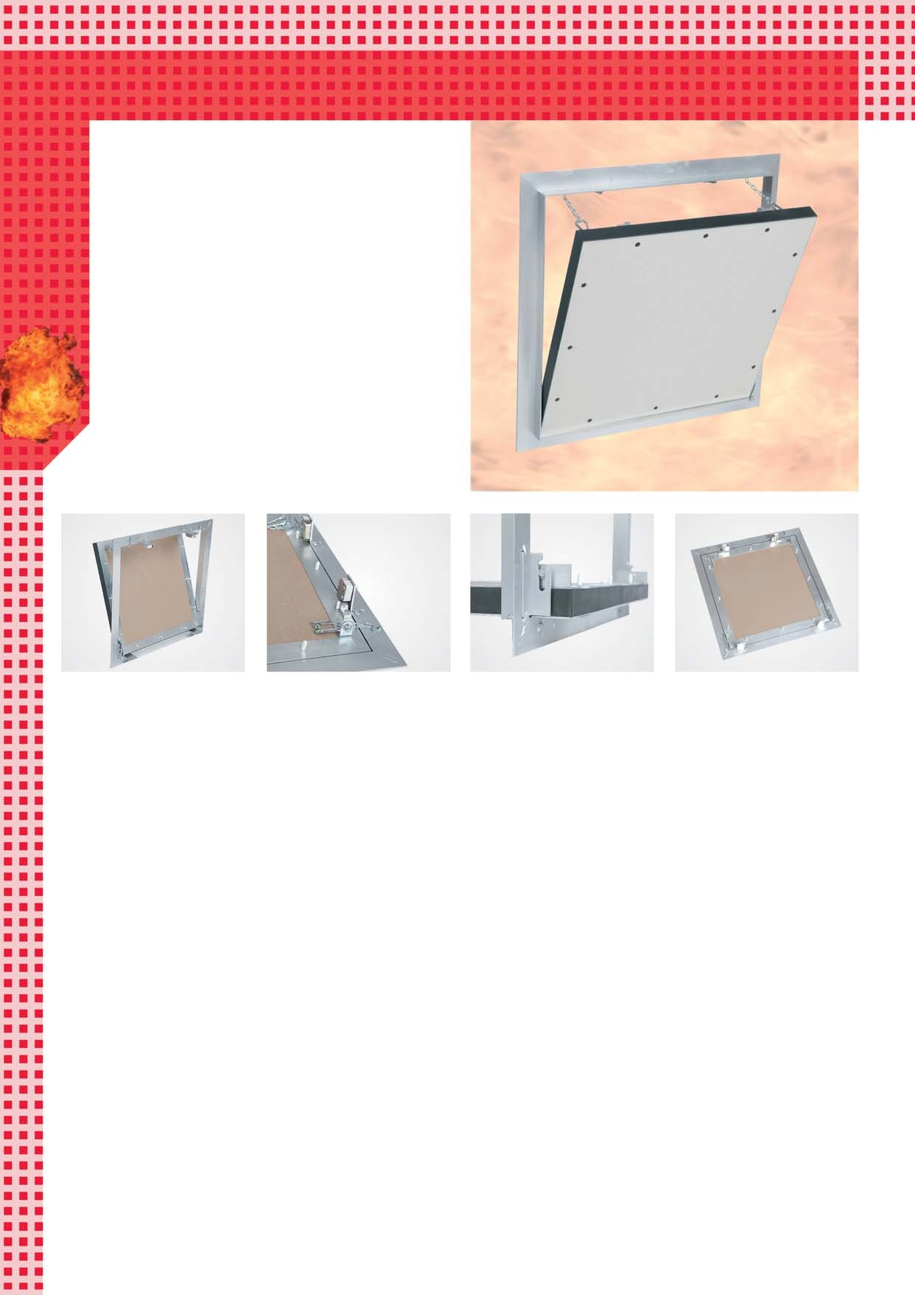

40

FF Univerzális támasztó elemek

mint alsó szerkezet a gipszkarton falak számára

A kivitel: teleszkópikus négyszögletes betéttel

E kivitel: Rögzítő lemez padlóba való szereléshez

Rögzítés alkalmazható a teleszkópikus változatban is

B kivitel: derékszög betéttel

F kivitel: Rögzítö lemez betonaljzatba való szereléshez

A termék leírása:
Az acél tartóelemek 50/50/4 mm, 70/70/4 mm, 100/50/4 mm vagy 100/100/4 mm méretű acél négyszögidomokból készülnek.
FF Univerzális
támasztó elemek

A mennyezetbe való rögzítésre a teleszkópikus vagy a derékszögbetétes kivitel alkalmas. Mindkét kivitel módot ad a magasság pontos illesztésére.
Padlóba a szerkezetet a hozzáhegesztett acéllemez segítségével erősítjuk. Nehezebb ajtók szerelése esetén a két függöleges támasztó elemet vízszintes, hozzáhegesztett derékszögekkel ellátott, áthidaló elem köti össze.
A támasztó elemeket fúróhegyes csavarok segítsé- gével rögzítjuk.
Szereléshez alsó szerkezetként két egymással átkötött állványt, vagy egy állványt használunk.

Példa: horganyzott kivitel

Beszerelés a mennyezetbe A kivitel: teleszkópikus négyszögletes betéttel

Beszerelés a mennyezetbe B kivitel: Derékszögbetét segítségével

C
A = álvány
B = kereszt elem
C = teleszkópikus betét D = derékszög elem
E = rögzítö lemez – padló alap F = rögzítö lemez – betonaljzat
A négyszögidomok általános méretei:

D
 | Méret mm-ben
 | Szélesség | Hossz | Vastagság
US 50 / 50 / 4 | 50 | 50 | 4
US 70 / 50 / 4 | 70 | 50 | 4
US 70 / 70 / 4 | 70 | 70 | 4
US 75 / 75 / 4 | 75 | 75 | 4
US 100 / 50 / 4 | 100 | 50 | 4
US 100 / 100 / 4 | 100 | 100 | 4

B
A

3 mm-es vastaságban is szállítható.E F Egyébb méretigényt előre kell jelezni.
Változatok:
Rendszerünk kivételes előnyei

. Kedvező árfekvés
. Rövid szállítási határidő
. Ezerszer kipróbálva
. Gyors és egyszerű szerelés
. Nagyon stabil kivitel
. Tökéletes műszaki megoldás
. Függőleges beállítás lehetősége teleszkópikus négyszögidomok és derékszögelemek segítségével (pontos illesztés)

. négyszögidomok segítségével
Felületi kiképzés:
. kiképzés nélkül
. derékszögelemek segítségével

. alapfestéssel . horganyzással

FF Systembau
Revíziós rendszerek

Alkalmazási lehetőségek:
Például nehéz ajtók, tűzgátló ajtók, különálló falak, keresztfák és más erősítések szerelésénél.

Méretek:
Méretezés pontosan a Vevő igényei szerint.

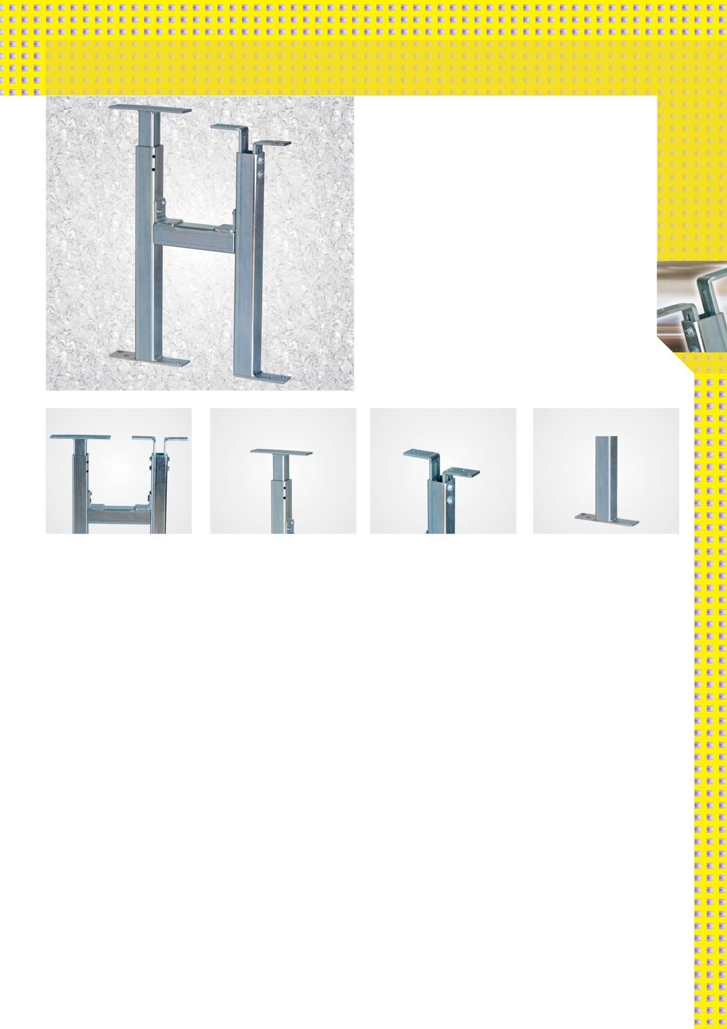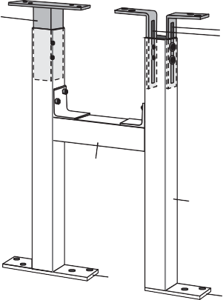

41

FF Nagyméretű tartó elemek

mint önhordozó tartó szerkezet mennyezetek szereléséhez

A termék leírása:
FF Nagyméretű
tartó elemek
Az FF nagyméretű tartó elemek zárt acél idomokból és U- idomokból készülnek. A két szemközti oldalon elhelyezett U- idomok teszik lehetővé a szilárd falba való felfogást. Az U- idomokba behelyezzük az acél tartó elemeket, amelyeket biztosító elem által rögzítjuk az elmozdulás ellen. Szükség esetén a tartó elemeket állítható függesztő szerkezettel a mennyezethez erősítjuk.
Alkalmazási lehetőségek:
Önhordozó tartó szerkezet mennyezetek szereléséhez ott, ahol a mennyezethez más úton nem lehet hozzáférni.
Méretek:
Méretezés pontosan a Vevő igényei szerint.

Felületi kiképzés:
. felületi kiképzés nélkül
. alapfestéssel
. horganyzással
Biztosító elem a tartó elem elmozdulása ellen
Tartozékok:
. tartóelemet biztosító alkatrészek
. állítható függesztő szerkezetek
. menetes rúd függesztők
Függesztő tartozékok:
. speciális keresztkonektor
. speciális Nonius függesztő
. állítható függesztők

 | Nagyméretű tartó elemek
1.sz változat: Szerelés a tartó elem | RR 40/40/4  vagy RR 60/40/4 vagy RR 90/40/4
szemközti oldalán | pontosan a Vevő igényei és statikai számítások táblázata szerint
Keresztkonektoros szerelés
Tartóelem idomok
U50/50/4
vagy U70/50/4 vagy U100/50/4

  - sz válzozat: Függesztés állítható huzal segítségével
Rendszerünk kivételes előnyei

. Kedvező árfekvés
. Rövid szállítási határidő
. Gyors, egyszerű szerelés
. Lapos szerkezet
. 7000 mm-es szerelési szélességig
. Tökéletes műszaki megoldás
. Nagyon stabil szerkezet

Szerelés állítható huzal segítségével

  - sz változat: Függesztés menetes szár segítségével
Szerelés Nónius függesztő segítségével

FF Systembau
Revíziós rendszerek

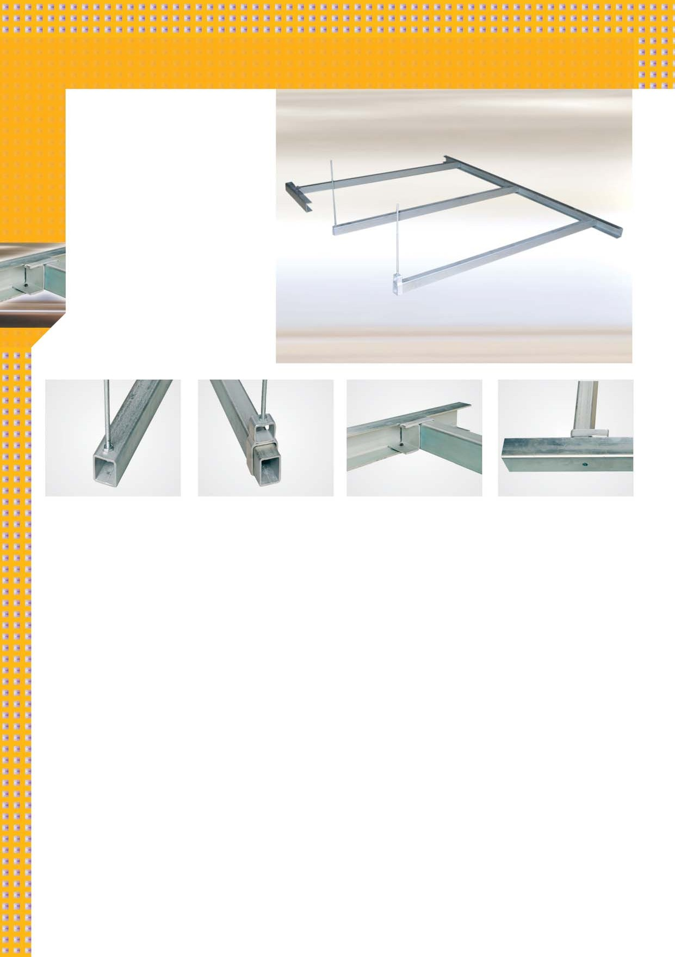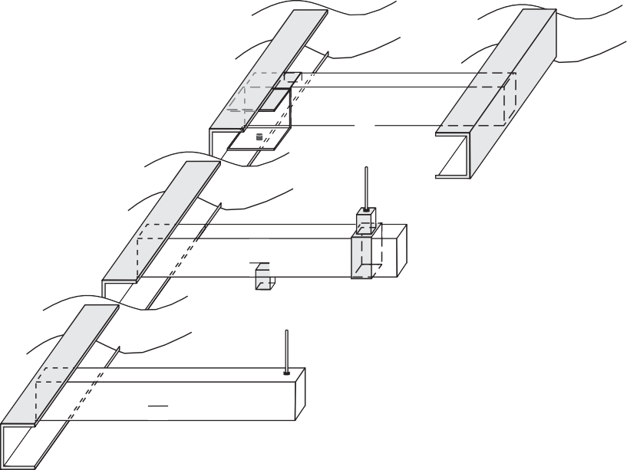

42

Copyright by FF Systembau Tervezte:
Kängoo Mediendesign, www.kaengoo.com
Fedőlap:
ACG
Módosítás joga fenntartva
Nyomdai hibákért nem vállalunk felelőséget

Revíziós rendszerek

FF Systembau s.r.o.

Lesná 945
966 01 Hliník nad Hronom
Tel.: 00421 45 6727 330
Fax: 00421 45 6727 334
E-mail: info@ffsystembau.sk

www.ffsystembau.sk

Olvassa le a kódot és térjen közvetlenül a honlapunkra

